Veikart for nasjonal e-helsestrategi 2025-2031
- pågående og planlagte aktiviteter i helse- og omsorgssektoren
  - Q3 2026 (Versjon 1.0)
RAPPORT

Innhold
Kapittel 1 3
1. Sammendrag 4
Kapittel 2 9
2. Veikart for hvert strategimål 10
Mål 1: Aktiv medvirkning i egen og næres helse 10
Mål 2: Enklere arbeidshverdag 26
Mål 3: Helsedata til fornying og forbedring 39
Mål 4: Tilgjengelig informasjon og styrket samhandling 49
Mål 5: Samarbeid og virkemidler som styrker gjennomføringskraft 57
Kapittel 3 62
3. Endringer og kandidater til Veikart for nasjonal e-helsestrategi XX 2026 63
3.1 [Overskrift] 64
Kapittel 4 65
4. Sammendrag 66
4.1 [Overskrift] 67

Innledning

Kapittel 1

Sammendrag
Kapittel 1
Veikart for nasjonal e-helsestrategi viser pågående og planlagte aktiviteter i helse- og omsorgssektoren for å realisere målene i e-helsestrategien.

Bakgrunn
Et samlet e-helseråd stilte seg bak en ny nasjonal e-helsestrategi gjeldende fra januar 2023. Strategien er helse- og omsorgssektorens felles strategi for digitalisering fra 2023 og frem mot 2030 som skal bidra til felles overordnede prioriteringer og økt gjennomføringsevne på e-helseområdet i Norge. Strategien har fem mål som dekker innbyggere, helsepersonell, helsedata, samhandling og virkemidler. Mål 4 og 5 som dekker samhandling og virkemidler er understøttende til de 3 andre målene. Les mer om strategien på helsedirektoratet.no.

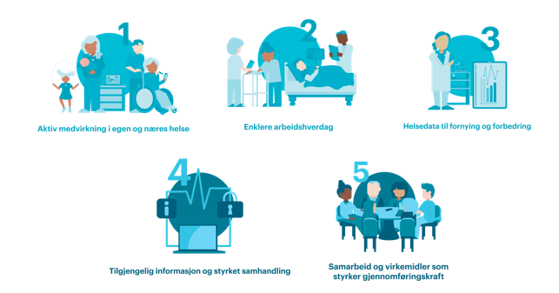

Veikart + målindikatorer = plan for realisering av nasjonal e-helsestrategi
For å realisere e-helsestrategien følger man opp delmål med nyttemålsetninger, som viser hvilke aktiviteter som gjøres for å komme nærmere målene og indikatorer som viser hvor langt man er kommet på måloppnåelsen. Delmålene og indikatorer utgjøre sammen Plan for realisering.
Strategiske indikatorer er publiserte på Helsedirektoratets hjemmesider.

Delmålene, tilhørende hvert mål, består av strategisk aktivitet som pågår eller er planlagt i helse- og omsorgstjenesten og er samlet i veikartet. Veikartet viser dermed planer i helse- og omsorgssektoren for å realisere hvert av målene i e-helsestrategien. Veikartet blir jevnlig oppdatert og videreutviklet. Veikart for nasjonal e-helsestrategi bygger på erfaringer fra veikart for nasjonale e-helseløsninger som ble utarbeidet høsten 2020 av Direktoratet for e-helse på oppdrag fra Helse- og omsorgsdepartementet. Veikartet tok da for seg de nasjonale e-helseløsningene og prioriterte samhandlingsløsninger, og hvordan de bidro til å oppnå ønsket nytte.

Veikartet er et verktøy for beslutningstakere og andre interessenter til digitalisering i helse- og omsorgssektoren. Eksempler er myndigheter med behov for oversikt over aktivitet som foregår, for helseforetak og kommunal sektor som skal ta i bruk nye teknologiske løsninger og for annet helsepersonell og ansatte i helse- og omsorgssektoren som ønsker å vite når de får tilgjengelig nye funksjoner og teknologier som gir bedre tjenester eller en enklere arbeidshverdag.
Nasjonal rådsmodell for e-helse behandler oppfølging av nasjonal e-helsestrategi.
Strukturen er illustrert i figuren under. Veikartet finnes på helsedirektoratet.no

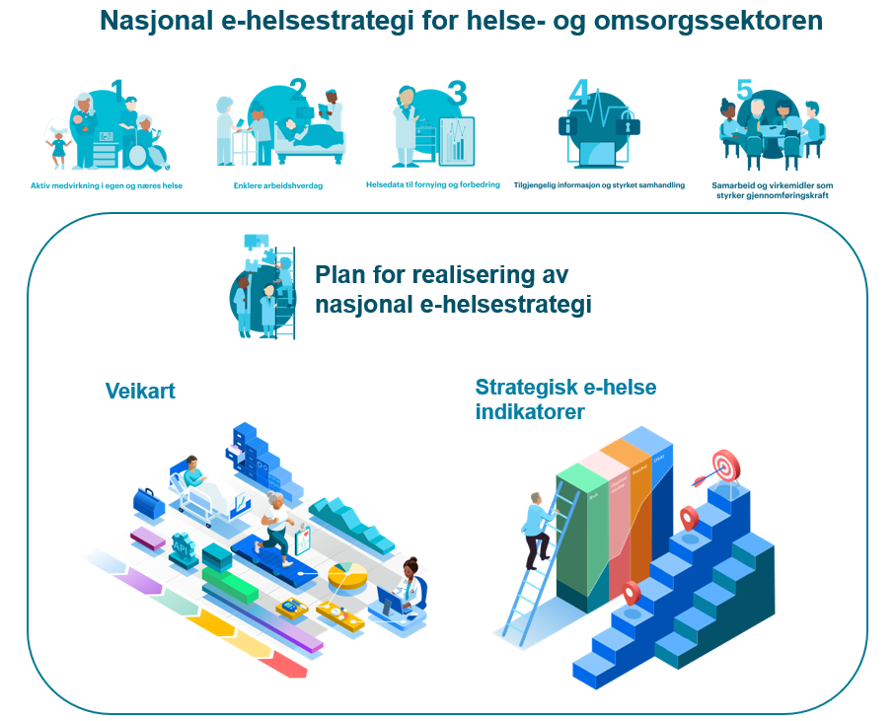
Figur 1 illustrerer hvordan Veikart for nasjonal e-helsestrategi sammen med Strategiske indikatorer utgjør plan for å realisere Nasjonal e-helsestrategi

Veikartets verdikjede
For å få en oversikt over hvor langt sektoren har kommet med de ulike aktivitetene og leveransene i veikartet, er det etablert en verdikjede som deler inn arbeidet i faser. Verdikjeden er en forenkling av den faktiske gjennomføringen, og i praksis vil en endringsprosess gjennomføre aktiviteter som tilhører flere faser samtidig. Samhandlingstjenester som berører mange aktører, vil ofte i større grad følge alle fasene i verdikjeden mens etablering av lokale løsninger ofte er enklere.

Fasene i veikartets verdikjede er:
Utredning av konsepter for løsning, som beslutningsunderlag før oppstart av nasjonal utvikling.
KONSEPT / MANDAT
UTVIKLING OG BEGRENSET UTPRØVING
Utvikling av nasjonal tjeneste/regler, inkludert vurdering av nytte og begrenset utprøving med relevante aktører.

TILPASNING OG UTVIDET
UTPRØVING
TILPASNING OG UTVIDET UTPRØVING
Videreutvikling og utvidet utprøving, ofte tilpasning i ulike relevante journalløsninger for brukergrupper i helse- og omsorgssektoren.
INNFØRING
INNFØRING
Aktørene tar i bruk tjenesten, gjennom endring i virksomhetene med endrede arbeidsprosesser, opplæring og innføring av bruk.


Ny praksis i bruk betyr at aktørene har implementert den nye tjenesten. Her skjer realisering av nytte.

Aktivitet i Veikartet som er tentativ er markert med stiplet linje.

Aktivitet i Veikartet som er planlagt er markert med en heltrukken linje.

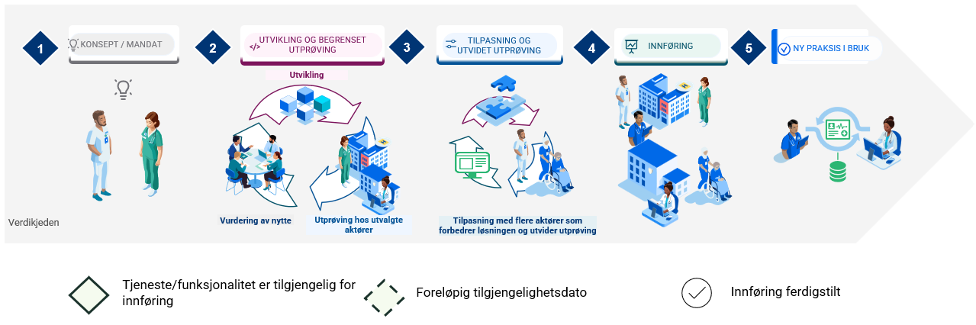
Figur 2: Verdikjeden til Veikart for nasjonal e-helsestrategi
I de to første fasene, konsept og utvikling og begrenset utprøving, gjennomføres som regel leveranser fra tiltak i nasjonal regi med tett involvering av interessentene i sektoren. I de etterfølgende fasene er det de ulike virksomhetene i sektoren som har fremdriftsansvaret, og i veikartsammenheng ser man på hvor langt majoriteten av aktørene har kommet når det konkluderes hvilken fase tjenesten er i.

Som nevnt er verdikjeden en forenkling av virkeligheten. Det vil for eksempel gjøres endringer i en nasjonal
e-helsetjeneste i fasen tilpasning og utvidet utprøving i helse- og omsorgstjenesten, fordi man lærer underveis og videreutvikling er en del av forvaltning. Det kan også jobbes med å innføre en versjon av en tjeneste, mens en ny versjon er i fasen utvikling og begrenset utprøving. Verdikjeden legger også til rette for smidig utvikling, men ettersom det oftest er behov for å prøve ut og kvalitetssikre leveranser før de breddes i stort, er det i praksis likevel behov for fasene.

Veikart for hvert strategimål

Kapittel 2

Veikart for hvert strategimål
Kapittel 2
Oversikt over delmål og tilhørende aktivitet i helse- og omsorgssektoren presenteres per strategisk mål i de følgende delkapitlene.

Mål 1: Aktiv medvirkning i egen og næres helse
Kapittel 2
Digitale helse- og omsorgstjenester gir en mangfoldig befolkning likeverdige og sammenhengende tjenester uavhengig av bosted, og bidrar til en mer bærekraftig helse- og omsorgstjeneste. Digitale helse- og omsorgstjenester skal tilrettelegge for at innbyggere og pårørende, uavhengig av sosial bakgrunn, enkelt kan involvere seg i forebygging, behandling og oppfølging av egen og næres helse og mestring. Når, hvor og hvordan helse- og omsorgstjenester utføres skal i større grad tilpasses innbyggers behov. Dette vil bidra til bedre utnyttelse av kompetanse og kapasitet.
Utfyllende beskrivelse av mål 1 finnes på helsedirektoratet.no og pågående aktivitet innenfor hvert delmål er vist i kapitlene som følger.

Delmål 1.A: Innbygger skal ha mulighet for å administrere behandlingsforløp, digital dialog og innsynstjenester gjennom Helsenorge
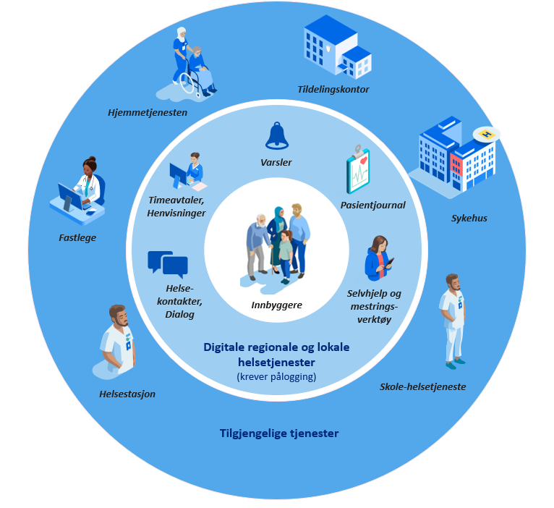
Helsenorge er hovedinngangen til helse- og omsorgstjenester på nett, dette forutsetter at tjenester fra hver enkelt aktør i helse- og omsorgstjenesten er tilgjengelig via den nasjonale portalen. Prinsipper for innbyggertjenester beskriver hvordan Helsenorge bør spille sammen med andre e-helseløsninger. Se mer om innbyggerprinsippene på helsedirektoratet.no
Delmålet ivaretar innbyggers behov for helhet og oversikt, og støtter regjeringens mål om å gjøre det enklere for pasienter og pårørende å delta i beslutninger om egen helse og behandling, samt øke helsekompetansen i befolkningen.

Tilbudet på Helsenorge er fremdeles fragmentert, og det er geografiske ulikheter og manglende sammenheng i tilbudet. Det er et viktig å sikre at vår felles helse- og omsorgstjeneste åpner for at innbyggere finner tjenester på Helsenorge, som inngår i et økosystem med andre digitale dialogtjenester.
Realisering av delmålet innebærer at
- innbyggere, pasienter og pårørende får tilgang til å administrerere mest mulig av sitt behandlingsforløp, som inkluderer å se status på henvisninger, følge med på timeavtaler og endre disse.
- Innbygger skal også ha mulighet til å starte en digital dialog med helsekontaktene sine, foreta oppgaver som reseptfornyelse, og motta varsler eller brev når det skjer endringer eller når det foreligger prøvesvar.
- Innbygger skal også ha tilgang på tjenester som er relevante for behandlingsforløpet, og kunne gi fullmakt til sine nære.
- Innbygger skal kunne gjennomføre oppgaver i forbindelse med all helsehjelp som mottas fra den offentlige helsetjenesten, samt ha kontroll på hvem og hvordan de nærmeste involveres.

Innbyggere i Norge har i økende grad fått tilgang til tjenester via Helsenorge, noe som er i tråd med innbyggers rettigheter i den Europeiske helsedataforordningen (EHDS). EHDS forordningen gir innbygger bedre kontroll over egne helseopplysninger.
- Innbygger eller innbyggers representanter får rett til innsyn i egne helseopplysninger, mulighet til å skrive inn i egen journal, mulighet til å be om retting av egne opplysninger, mulighet til å sette tilgangsbegrensninger og tilgang til logg.
- Innbyggertjenester kan forbedre informasjonsgrunnlaget for helsepersonell, blant annet ved retting av feil og tilføyelser i pasientjournaler. Dette kan redusere feil og unødvendig behandling, gjøre behandlingen mer målrettet og effektiv, og bidra til bedre ressursutnyttelse i helsetjenesten.
- Ved sekundærbruk av helsedata skal innbyggere også ha mulighet til å reservere seg mot bruk av egne helseopplysninger, og rett til å bli informert ved vesentlige funn som kan ha betydning for egen helse.

Helsevalg tas hver dag hele livet, både når man er frisk og mens man er syk. Gode helsevalg er en forutsetning for at innbygger holder seg så frisk som mulig og dermed reduserer behovet for helse- og omsorgstjenester.. For at innbyggerne skal kunne ta gode helsevalg er helsekompetanse og digital helsekompetanse en forutsetning. Helsekompetanse er evnen en person har til å finne frem, forstå, vurdere og bruke helseinformasjon for å kunne gjøre kunnskapsbaserte valg relatert til egen helse. Dette gjelder valg knyttet til både livsstil, tiltak for forebygging av sykdom, mestring av sykdom og bruk av helse- og omsorgstjenesten. Det er derfor en viktig oppgave for helse- og omsorgstjenestene å støtte pasienter og brukere i å forstå, navigere i og benytte tjenestene på en hensiktsmessig måte for å opprettholde et bærekraftig helsetilbud.
Helsenorge har et stort potensial for å styrke helsekompetansen. Gjennom å tilby kvalitetssikret og tilgjengelig informasjon om helse, sykdom, behandling og rettigheter, kan Helsenorge bidra til at innbyggere får bedre forutsetninger for å ivareta egen helse. Plattformen bør brukes mer aktivt som et folkehelseverktøy, og inngå som en strategisk komponent i arbeidet med å fremme helsekompetanse på tvers av befolkningen.
Helse Midt-Norge RHF arbeider med tilpasning av informasjonsdeling mellom Helseplattformen og Helsenorge.no. Helse Midt-Norge dekker i stor grad ønsket funksjonalitet regionalt for de aktørene som har tatt i bruk Helseplattformen.

Innsynstjenester gjennom Helsenorge

Innbyggertjenester skal gi innbyggere og deres representanter bedre oversikt og kontroll over egne helseopplysninger gjennom Helsenorge. Tjenestene Pasientens journaldokumenter, Pasientens legemiddelliste, Pasientens prøvesvar og Pasientens måledata kan bidra til å styrke innbyggernes eierskap og kontroll over egen helse. Ved å gi enklere tilgang til relevant helseinformasjon legger tjenestene til rette for at innbyggerne kan ta en mer aktiv rolle i oppfølgingen og håndteringen av egen og næres helse og mestring.
- Deling av Pasientens journaldokumenter gir innbygger og helsepersonell sikker tilgang til informasjon om epikriser og sammenfatninger. Flere dokumenter blir tilgjengelig som følge av at flere kilder kobles på. Les mer om Pasientens journaldokumenter på Helsedirektoratets hjemmesider.
- Pasientens legemiddelliste er en samlet og oppdatert oversikt over relevante opplysninger om pasientens legemiddelbehandling. Innbyggere får tilgang til sin PLL når helseaktørene i regionene tar i bruk PLL. Les mer om Pasientens legemiddelliste på Helsedirektoratets hjemmesider.
- Pasientens prøvesvar gir tilgang til laboratorie- og radiologisvar digitalt. Slik at innbygger får en samlet oversikt over sine prøver på Helsenorge.no. Mange innbyggere har allerede tilgang på sine prøvesvar og flere blir tilgjengelig som følge av at flere kilder kobles på tjenesten. Les mer om Pasientens prøvesvar på Helsedirektoratets hjemmesider.
- Pasientens måledata skal samle og tilgjengeliggjøre medisinske måledata for pasienter som er i behandling og har tatt oppfølging av ulike aktører på tvers av helse- og omsorgstjenesten. Personverninnstillinger og hvem som får tilgang til data fra tjenesten er tilgjengelig for innbygger på Helsenorge. Les mer om Pasientens måledata på Helsedirektoratet sine hjemmesider.
Tjenestene omtales også under mål 2, delmål 2.E (PLL) og delmål 2.F (samhandlingsverktøy)
Pasientens rekvisisjoner (ledes av Helse Vest RHF) er en løsning for elektronisk deling av rekvisisjoner på tvers av helsetjenestene. Tjenesten vil fjerne dagens manuelle prosesser med papir revisjoner og sikrer at informasjonen er tilgjengelig der pasienten befinner seg. Tjenesten med brukerfunksjonalitet på Helsenorge er under utvikling. Les mer om tjenesten på Norsk helsenett sine hjemmesider.
Kravene i Den Europeiske Helsedataforordningen (EHDS) vil føre til at innbyggere får tilgang til mer informasjon om egen helse via Helsenorge. Tilgang til Pasientoppsummering kommer med de første obligatoriske kravene som implementeres innen mars 2029. Pasientoppsummeringen skal gi innbygger rask tilgang til essensiell informasjon og forståelige helseopplysninger om seg selv. Til mars 2031 skal Pasientoppsummering suppleres med flere obligatoriske krav. Innbygger får styrket personvern og kan for eksempel sperre tilgang til data. Det stilles også krav i forordningen til at innbygger kan laste ned og laste opp helseopplysninger, og be om overføring helseopplysninger til en selvvalgt helsevirksomhet i Norge eller EU/EØS. Disse tjenesten må kunne samhandle med journalsystemene. Innbygger skal også varsles ved vesentlig funn av innbyggers helsedata brukt til sekundærbruk, det antas at denne varslingen vil gjøres via Helsenorge.
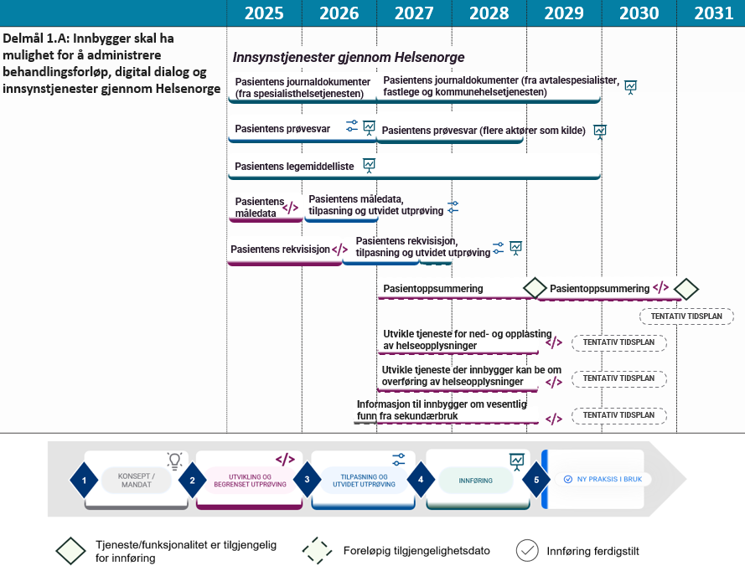
Mange innbygger ønsker tilgang til egne helseopplysninger. Innbyggerundersøkelsen 2025 viser at tilgang til journaldokumenter fra fastlege og prøvesvar er blant de mest etterspurte digitale helsetjenestene blant innbyggere som ønsker flere digitale helsetjenester (Innbyggerundersøkelsen om digitalisering i helse- og omsorgstjenesten 2025).
Figur 3 Veikart for pågående og planlagte aktiviteter for innsynstjenester til innbygger gjennom Helsenorge
Tjenester for samhandling med helsetjenesten gjennom Helsenorge
Digihelse gir brukere av hjemmebaserte tjenester og deres pårørende med fullmakt mulighet til å ha dialog digitalt med helsetjenestene i sin kommune, via Helsenorge. Formålet med Digihelse er å forbedre samarbeidet mellom pasienter, pårørende og helsepersonell.
Les mer om Digihelse på Norsk Helsenett sine hjemmesider

DigiHelsestasjon gjør det mulig for småbarnsforeldre til ungdom å kommunisere direkte med helsestasjon, skolehelsetjenesten eller helsestasjon for ungdom via Helsenorge. Via en trygg digital plattform med høy sikkerhet kan innbyggerne enkelt sende meldinger, bestille og avbestille timer, få varsler og motta kvalitetssikret helseinformasjon via.
For helsepersonell gir løsningen en effektiv arbeidsflyt der henvendelser registreres direkte i det elektroniske pasientjournalen (EPJ). Dette sikrer bedre dokumentasjon og mer tid til faglig arbeid.
Les mer DigiHelsestasjon på Norsk Helsenett sine hjemmesider
Felles innføringsløp er en modell for innføring av helseteknologi og nasjonale e-helseløsninger i kommunesektoren. En samordnet struktur for nettverk innen e-helse vil bidra til at innføringen av e-helseløsninger går raskere. Modellen er laget i samarbeid med KS, Norsk helsenett og ressurspersoner fra ulike nettverk, og målet er å understøtte felles innføringsløp innen nasjonale e-helseløsninger og helseteknologi, samt bruk av kompetanse og kapasitet i nettverket i større grad. Kommuner kan melde seg på felles innføringsløp for nasjonale tjenester.

Les mer om modell for innføring av helseteknologi og innføringsløp på KS sine hjemmesider.

Innbyggere kan se og bli varslet om timer hos enkelte fysio- og manuellterapeuter. Løsningen tilrettelegger for trygg og fleksibel kommunikasjon med pasientene, samtidig som den bidrar til å redusere administrativt arbeid.
I tillegg til tjenestene som er innført på Helsenorge gjennom større satsninger har flere kommuner valgt å gi innbyggere tilgang til helsekontakter på Helsenorge for ulike tjenester i kommunen. Eksempler på dette er helsetjenester i hjemmet, praktisk bistand, hjelpemidler, ergoterapi og frisklivstilbud. Noen kommuner har åpnet for digital kontakt for helsetjenester som demensteam, koordinator med/uten individuell plan, medisinering, kreftteam, rus og psykiatri, dagtilbud/aktivitetssenter og ulike bolig, og bo-støtte tilbud.
Digital Dialog Fastlege (DDFL) gir den enkelte innbygger mulighet til å kommunisere med og administrer avtaler med fastlegetjenesten. De digitale tjenestene bidrar til bedre ressursutnyttelse ved at innbygger gis anledning til å administrere timebestillinger og reseptfornyelser via Helsenorge. Tjenestene bidrar til spart tid og reisevei, bedre informasjonsflyt og økt tilgjengelighet.

Om lag 90 prosent av fastlegene har nå koblet seg til en eller flere DDFL-tjenester. Etter forskrift om standarder og nasjonale e-helseløsninger skal fastlegene tilby tjenestene e-kontakt, digital reseptfornyelse og timeadministrasjon gjennom Helsenorge. Regjeringen har vedtatt endringer i regelverket for fastlegene med krav om at alle fastleger i tillegg skal tilby digitale konsultasjoner i form av video, tekst og telefon, les mer på Regjeringens hjemmesider.
Tjenestene for fastleger er under kontinuerlig utvikling basert på identifiserte behov i sektoren, og egne prosjekter med særskilt finansiering, eksempelvis EPJ-løftet

Spesialisthelsetjenesten har kommet lengst i å tilby digitale helse- og omsorgstjenester.
1. januar 2023 kom Forskrift om standarder og nasjonale e-helseløsninger som gir helseforetak plikt til å gjøre tjenester for selvbetjening, dialog og innsyn tilgjengelig for pasienter og brukere på Helsenorge. Helseregionene har som mål å samarbeide om å utvikle og bredde digitale innbygger tjenester for å bidra til at pasientene får en likeverdig helsetjeneste og at forskjellene i det digitale tjenestetilbudet i Norge reduseres. De regionale helseforetakene fordeler ansvar mellom seg for å få på plass nasjonale løsninger. Viktige prosjekter er Digitale pasienttjenester i Nord (Helse Nord) og Digitale innbyggertjenester - Mine timeavtaler (Helse Sør-Øst). Videreutvikling av innbyggertjenestene utover dette foregår i det enkelte regionale helseforetak.

Digital dialog (Helse Nord RHF) gjør det enklere for innbygger å komme i kontakt med spesialisthelsetjenesten. Det vil trolig også bli enklere for helsepersonell å henvende seg til pasienten når det passer best.

Digitale skjema brukes i kommunikasjon med pasienten, i mange tilfeller kan skjema erstatte eller fremskynde besøk på sykehusene, det kan også føre til at pasienter slipper unødvendige reiser til sykehus. Les mer om digitale skjema på Helse Nord sine hjemmesider.

Spesialisthelsetjenesten tilgjengeliggjør timeavtaler til innbygger på Helsenorge, og videreutvikler tjenestene slik at innbygger får mer informasjon, lettere kontakt med behandler og mulighet for å godkjenne og endre sine timer.
- Timeavtaler gir innbyggere oversikt over timer fra spesialisthelsetjenesten på Helsenorge, tjenesten er tilgjengelig i flere helseregioner.
- Mine Timeavtaler fra Helse Sør-Øst RHF vil gi innbygger en forbedret timetjeneste på Helsenorge som gjør det mulig å legge til informasjon basert på alder, kjønn, timetype, hvor undersøkelsen og behandlingen skal foregå. Dette vil også legge til rette for bedre og mer relevant informasjon til innbyggerslik at innbygger møter bedre forberedt til avtalen på sykehuset..
- Mitt timevalg i Helse Vest vil gi innbygger mulighet til å endre og velge timer selv.
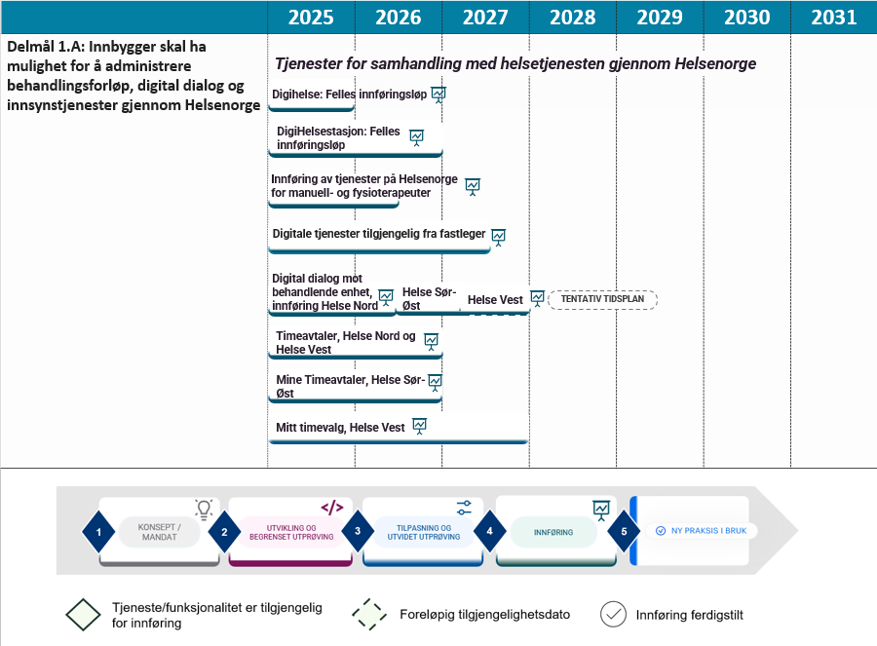
Figur 4 Viser veikart for pågående aktiviteter for samhandling mellom innbygger og helsetjenesten gjennom Helsenorge

Fullmakt, representasjon og tilgangsbegrensning gjennom Helsenorge
I dagens helse- og omsorgstjeneste har mange behov for å bli representert av pårørende eller andre i korte eller lengre perioder av livet pga. lav alder, dårlig helse, manglende samtykkekompetanse, manglende digital kompetanse, manglende tilgang på eID-løsninger eller av andre grunner. Innbygger har derfor behov for å kunne opptre på vegne av andre i digitale løsninger, noe som kan løses gjennom digital representasjon og fullmakts løsninger. På den måten vil flere kunne involvere seg i forebygging, behandling og oppfølging av næres helse. Innbygger har i dag mulig å gi andre fullmakt til å bruke tjenester på Helsenorge, og gi fullmakt til at andre som kan hente reseptvarer på utvalgte apotek eller hos bandasjist. Les mer på Helsenorge.no.
I forbindelse med EHDS-forordningen skal tjenester for fullmakt- og representasjon videreutvikles, i tilknytning til tilgangstjenester for innbygger. Det skal også etableres mulighet for at representanter fra andre EU/EØS-land kan representere norske innbyggere på Helsenorge.
EHDS-forordningen gir innbyggere bedre tilgang til og kontroll på egne helseopplysninger enn hva innbyggere har etter personvernforordningen i dag. Dette innebærer tilpasning og videreutvikling av tjenester for tilgangsbegrensning, slik at innbygger kan begrense helsepersonell eller helsevirksomheters tilgang til hele eller deles av egne helseopplysninger.
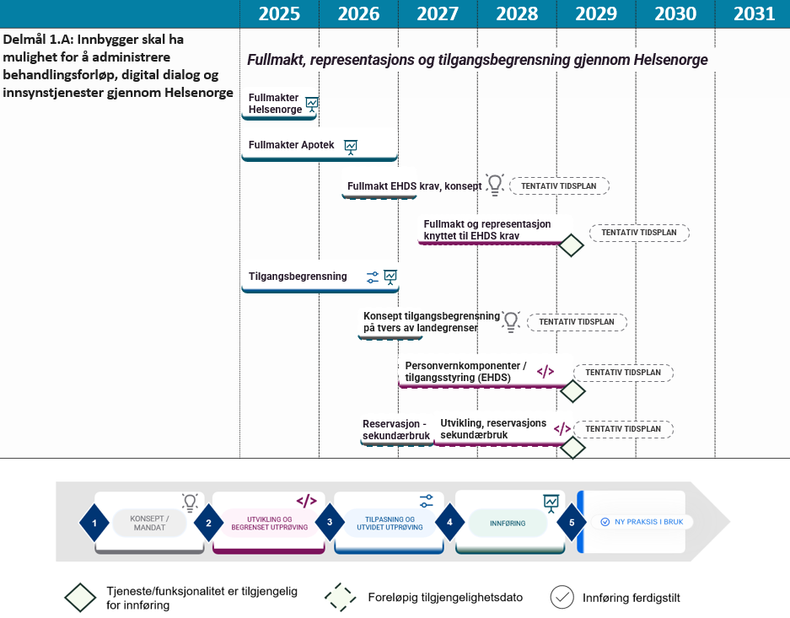
Figur 5 Viser veikart for eksisterende fullmakter og tilgangsbegrensninger, og tentative planer for aktiviteter som må gjennomføres for å tilfredsstille 2029 kravene i Helsedataforordningen knyttet til fullmakt, representasjon og tilgangsbegrensning på tvers av landegrenser

Innbyggers mulighet til å supplere og anmode retting av informasjon i pasientjournalsystemer
EHDS forordningen stiller krav om innbyggeres rett til å skrive inn supplerende opplysninger i egen pasientjournal, eventuelt i en personlig journal som helsepersonell har tilgang til. Informasjon fra innbygger skal tydelig skilles fra det helsepersonell dokumenterer, og innbygger har ikke rett til å endre på helsepersonells dokumentasjon. I dag skriver innbygger inn i egen journal ved e-konsultasjon med fastlege gjennom Helsenorge.
Helsepersonelloven sier at pasienten eller brukeren på visse vilkår har krav på å få rettet eller slettet journalnotater, og krav om sletting eller retting må rettes til virksomheten som er ansvarlig for pasientjournalen. Les mer på Helsedirektoratets hjemmesider.
For retting av helseopplysninger er Helsenorges rolle begrenset til å gi beskjed om hva som er feil og motta respons når retting er gjort (eller avslått). Retting gjøres i kilde, oppdateres til nasjonal tjeneste og blir deretter tilgjengelig for innbyggers innsyn. For å rette eventuelle feil i journalnotater fra spesialisthelsetjenesten gjøres dette ved å be om retningsanmodning i elektronisk skjema. Med EHDS forordningen kommer det krav om at innbygger digitalt skal kunne be om retningsanmodning i journalnotat.

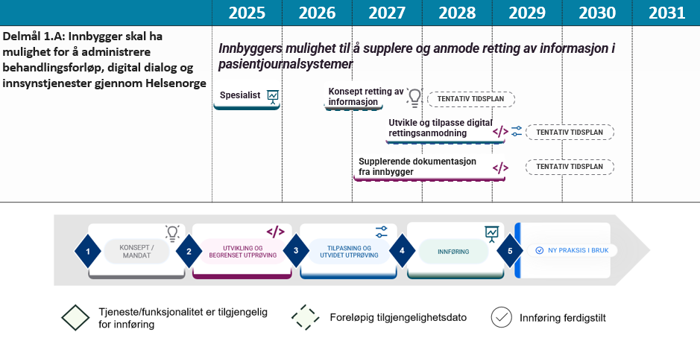
Figur 6 Viser veikart med tentative planer for aktiviteter som må gjennomføres for å tilfredsstille 2029 kravene i Helsedataforordningen knyttet til innbyggers rett til å supplere informasjon og anmode retting

Delmål 1.B: Innbyggere skal ha tilgang på velferdsteknologi og digital hjemmeoppfølging
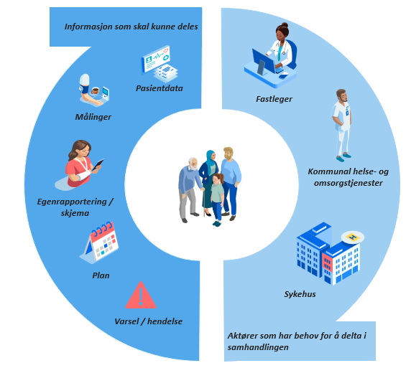
Velferdsteknologi og digital hjemmeoppfølging gir gevinster både for innbyggere og for helsetjenesten. Innbyggers tilgang til velferdsteknologi og digital hjemmeoppfølging vil tilrettelegge for en mer aktiv medvirkning i egen og næres helse. Det forventes en økning av antall innbyggere som trenger helse- og omsorgstjenester fremover. Økt bruk av velferdsteknologi skal bidra til å forbedre brukernes mulighet til å mestre egen hverdag, øke brukernes og pårørendes trygghet, avlaste pårørende for bekymring, øke brukernes og pårørendes deltakelse i brukernettverk. Ved bruk av digital hjemmeoppfølging overføres helseinformasjon fra innbygger til kommune, fastlege og sykehus. For innbygger betyr dette oppfølging med behandlere uten at de må reise til sykehus eller legekontor, når hele eller deler av behandlingen kan gjennomføres digitalt.

Velferdsteknologi og digital hjemmeoppfølging tilrettelegger også for en mer målrettet bruk av helsepersonell ut fra innbyggers behov (fra kalenderbasert til brukerstyrt kontakt). I tillegg viser rapporter, herunder gevinstrapporten som Oslo Economics ga ut i 2024 på oppdrag fra KS, at velferdsteknologi sparer tid og penger for helse- og omsorgstjenesten. Dette kan øke omsorgskapasiteten og demme opp for noe av mangelen på helsepersonell framover, gitt at bruken av velferdsteknologi øker fra dagens nivå. Nasjonalt velferdsteknologiprogram som ble avsluttet i 2023, arbeidet med tilrettelegging for innføring av velferdsteknologi og digital hjemmeoppfølging i helse- og omsorgstjenesten. Fra nasjonale myndigheters ståsted fortsetter satsningen i helseteknologiordningen, som gjennom flere virkemidler skal stimulere kommunene til å innføre velferdsteknologi og digital hjemmeoppfølging i tjenestene (samt fasiliteter bedre anskaffelser av journalsystemer). I figuren under er pågående og planlagte aktiviteter innen velferdsteknologi og digital hjemmeoppfølging synliggjort.

Velferdsteknologi og digital hjemmeoppfølging
"Velferdsteknologi (VFT) er teknologisk assistanse som bidrar til økt trygghet, sikkerhet, sosial deltagelse, mobilitet og fysisk og kulturell aktivitet, og styrker den enkeltes evne til å klare seg selv i hverdagen til tross for sykdom og sosial, psykososial eller fysisk nedsatt funksjonsevne" (Helsedirektoratet, 2023).
" Digital hjemmeoppfølging (DHO) innebærer at hele eller deler av et behandlingstilbud foregår uten fysisk kontakt, der dialog og deling av data mellom pasient/bruker og behandler skjer digitalt (Helsedirektoratet, 2023)".

Målet med å innføre velferdsteknologi og digital hjemmeoppfølging er at det skal bidra til god helse og mestring i befolkningen og bærekraftig samfunnsutvikling.
Økt bruk av velferdsteknologi og digital hjemmeoppfølging i helse- og omsorgstjenestene skal bidra til at:
- Pasienter og brukere opplever økt trygghet og bedre helse.
- Pasienter og brukere opplever økt mestring og bedre evne til å ivareta egen helse.
- Pasienter og brukere er mer tilfreds med oppfølgingen fra helse- og omsorgstjenestene.
- Det er økt kvalitet i helse- og omsorgstjenestene på tvers av tjenestenivåer.
- Spart tid og unngåtte kostnader i helse- og omsorgstjenestene gir samfunnsøkonomiske gevinster og økt omsorgskapasitet.

Antall registrerte mottakere av en eller flere velferdsteknologitjenester har økt fra 95 718 personer i 2017 til 133 731 personer i 2024.
Mange kommuner strever med innføring, og flere initiativer er iverksatt for å øke innføringstakten i kommunene. KS utarbeider en ressursbank bygget på Helhetlig tjenestemodell på digitalt tilsyn og elektronisk medisineringsstøtte, som skal tilbys kommunene fra høsten 2026. KS planlegger også veiledet innføringsløp på digitalt tilsyn og elektronisk medisineringsstøtte høsten 2026.

Helseteknologiordningen gir drahjelp til kommuner som tar initiativ til å investere i helseteknologi som journalløsninger og velferdsteknologi. Den skal stimulere kommuner til å gå foran, og til å samarbeide med andre kommuner om digitaliseringsarbeidet. Helseteknologiordningen skal bidra til stabile rammebetingelser for leverandører av helseteknologi, og øke investeringene i markedet.​

I arbeidet med å tilrettelegge for datadeling innen velferdsteknologi (VFT) og digital hjemmeoppfølging (DHO) har det spesielt vært arbeidet med infrastruktur, standardisering og juridiske rammebetingelser for deling av journalnotater og måledata mellom VFT/DHO utstyr og EPJ-system innenfor samme virksomhet

Velferdsteknologisk knutepunkt (VKP) er en løsning som sikrer dataflyt mellom velferdsteknologiske systemer og EPJ-systemer (KS – FoU 244004, Gir helseteknologi forventede gevinster). VKP inngår i den nasjonale e-helseløsningen Helsenettet. Det er mange kommuner som ønsker å benytte VKP, så det forventes at utbredelsen vil øke. Se Norsk helsenett sine hjemmesider for oversikt over kommuner som har tatt i bruk VKP.
Det gjennomføres også felles innføringsløp for velferdsteknologisk knutepunkt puljevis. Puljene gjennomføres etter et standardisert innføringsløp, hvor sentrale aktiviteter og datoer illustreres i en felles fremdriftsplan. Les mer om Felles innføringsløp på KS sine hjemmesider.
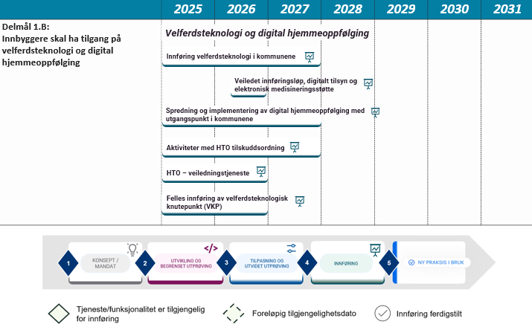
Figur 7 Viser veikart for pågående aktiviteter innen velferdsteknologi og digital hjemmeoppfølging i kommunal sektor

Digital hjemmeoppfølging fra spesialist
Det er stort fokus på å øke andelen av konsultasjoner i spesialisthelsetjenesten som ytes digitalt. Nasjonal helse- og samhandlingsplan viderefører satsningen fra Nasjonal helse- og sykehusplan om å flytte flere spesialisthelsetjenester hjem til bruker/pasient ved hjelp av teknologi.

Digital hjemmeoppfølging er omfattet av innsatsstyrt finansiering. Gjennom denne ordningen, og rapporteringen til den, blir digital hjemmeoppfølging monitorert og finansiert med økonomiske incentiver. Av elementer innen digital hjemmeoppfølging dekket av innsatsstyrt finansiering kan nevnes telefonkonsultasjoner, videokonsultasjoner, meldinger og annen asynkron oppfølging, pasientregistrerte data, data fra sensorer eller medisinsk teknisk utstyr og nettbasert behandlingsprogram.
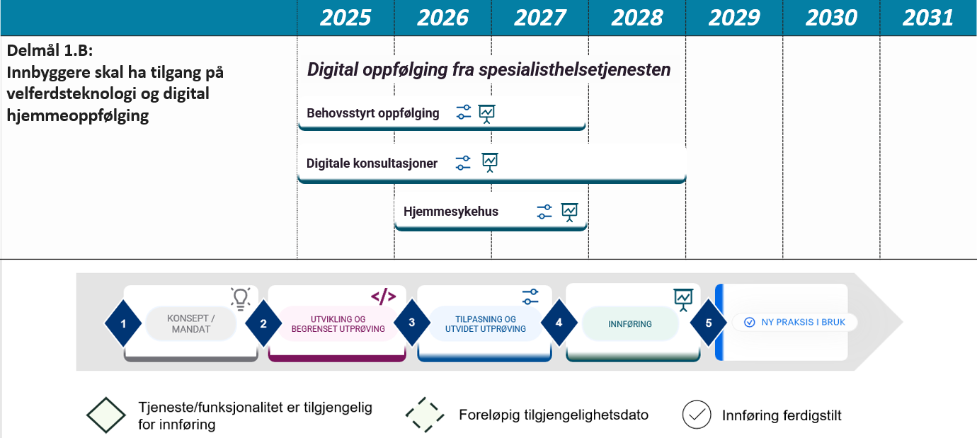
Figur 8 Viser veikart for pågående aktiviteter innen digital hjemmeoppfølging fra spesialisthelsetjenesten

Deling av Pasientens planer
Tilrettelegging for endring og deling av pasientens planer mellom involverte behandlere er også et høyt prioritert behov ved bruk av digital hjemmeoppfølging. Helsedirektoratet arbeidet sammen med Norsk helsenett med konsept for å møte disse behovene i prosjektet Digitale behandlings- og egenbehandlingsplaner. Konseptet var basert på masterlagring av planene i Kjernejournal, og ble prøvd ut i Helse Nord i 2023. Vurderingen etter utprøvingen var at integrasjoner mot pasientjournalsystem, og noe mer funksjonalitet, måtte på plass før løsningen var klart for bredding. I 2024 besluttet Norsk helsenett å finansiere videreutvikling av løsningen under navnet Pasientens planer, som en del av sin “Satsning for fart”. Helse Nord har bidratt med innsiktsarbeid i den første fasen. Løsning utvikles stegvis og utprøving planlegges i andre halvår 2026 med Helse Sør-Øst, Ullensaker kommune med flere. Les mer om Norsk helsenett sin videreutvikling av løsningen på Norsk helsenett sin hjemmeside,

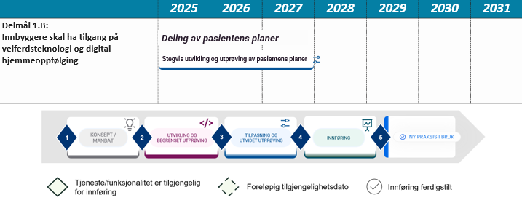
Figur 9 Viser veikart med planlagt aktivitet for Pasientens planer

Delmål 1.C: Innbygger skal ha tilbud om relevante digitale selvhjelp, - lærings- og mestringsressurser
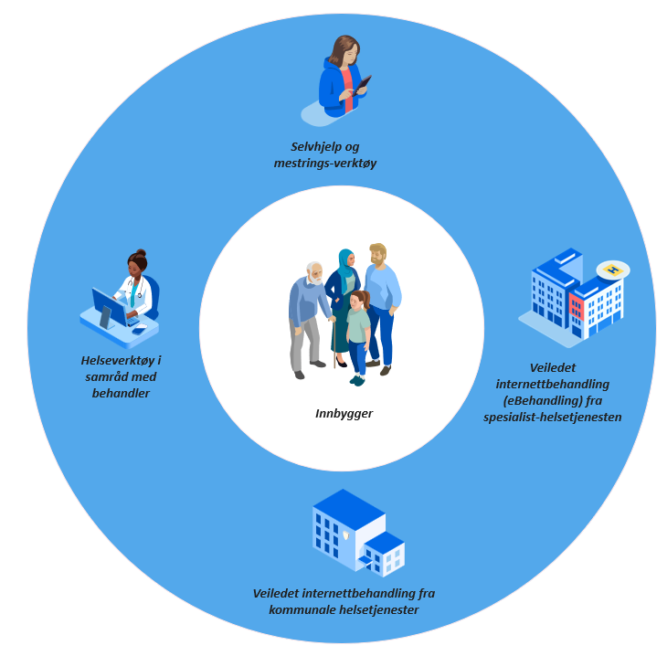
Digitalisering og helseteknologi gjør det mulig for innbygger å ta en mer aktiv rolle i egen helse, og følge opp og mestre mer selv og dermed bidra til å opprettholde en robust helse- og omsorgstjeneste i fremtiden. Det er godt dokumentert at digitale tilbud er effektive og trygge, men tilbudene ikke er godt nok kjent hos helsepersonell og innbyggere. Informasjon og digital selvhjelp, lærings- og mestringsressurser, digitale selvhjelpsverktøy og veiledet internettbehandling kan bidra til økt helsekompetanse og mestringsatferd. Hjelpen kan tilbys raskere enn for en-til-en behandling. Økt bruk av internettveiledet kartlegging og behandling kan gjøre hjelpen mer tilgjengelig og mer fleksibel for pasienter og redusere ressursinnsatsen per behandler. Det kan også bidra til å redusere uønsket variasjon i tilgang på tjenester. Veiledet internettbehandling inneholder de samme elementene som kognitiv atferdsterapi. Tilbudet finnes i kommunen og fra spesialisthelsetjenesten, for innbyggere med utvalgte psykiske lidelser og kan være et nyttig alternativ til tradisjonell terapi for angst og depresjon.

Helse- og omsorgstjenestene må i økende grad vektlegge forebygging og tidlig innsats. Digitale løsninger skal legge til rette for et bedre samspill om forebygging, læring og mestring mellom tjenestene og innbygger. Helsedirektoratet jobber nå med en satsning på Digitalførstelinje hvor målet er å legge til rette for at innbyggere bedre kan mestre egen helse med digital støtte, og avlaste helsetjenesten. Helsedirektoratet leverte i 2025 en rapport med tiltak for å øke bruk av kvalitetssikrede digitale løsninger innen psykisk helse og rus/avhengighet. Arbeid med oppfølging av foreslåtte tiltak i rapporten pågår. Et av de pågående tiltakene fra denne rapporten er utvikling av en veiviser for psykiskhelse på Helsenorge. Målet er at innbygger enklere skal finne frem til ressurser som er tilpasset deres behov, slik at de kan gjøre mere selv med digital støtte og på denne måten avlaste helse og omsorgstjenestene.

Digital selvhjelp
Digital selvhjelp er digitale løsninger som brukes på egenhånd for å mestre blant annet vanlige psykiske utfordringer og forbedre egen helse. Helseverktøy kan innbygger bruke på egen hånd eller i samråd med behandler. Helsenorge.no har en rekke verktøy som kan brukes via nettleser eller via app på telefonen. Les mer på Helsenorge.no
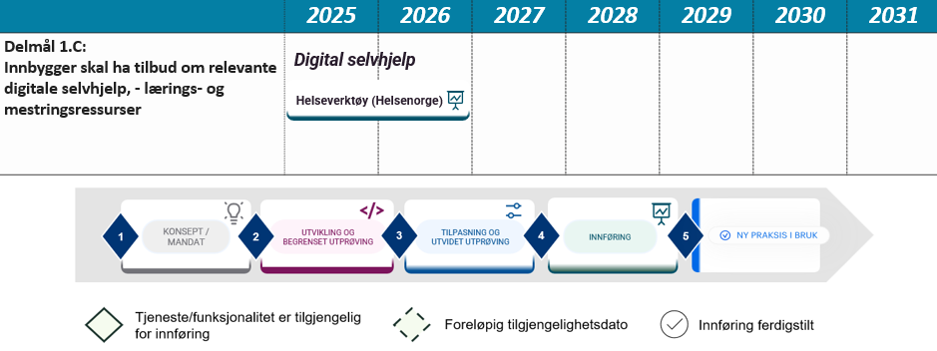
Figur 10 Viser veikart for tilgjengelig helseverktøy på Helsenorge
Veiledet internettbehandling fra kommunale helsetjenester
Rask psykisk helsehjelp er et lavterskeltilbud for voksne med lettere til moderat angst og depresjon. Tilbudet er gratis og krever ingen henvisning fra lege. Studie gjennomført av FHI viser at veiledet internettbehandling gav vesentlig bedring i symptomer på angst og depresjon, i tillegg er det betydelige tidsbesparelse som kan bidra til at flere med behov kan få hjelp (Veiledet internettbehandling kan hjelpe flere med angst og depresjon - FHI)

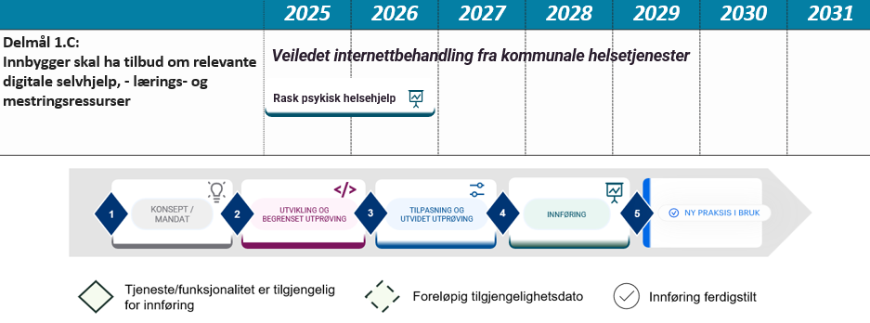
Figur 11 Viser veikart for veiledet internettbehandling som er tilgjengelig fra kommuner

Veiledet (eBehandling) internettbehandling fra spesialisthelsetjenesten
eBehandling er veiledet internettbehandling og bygger på kognitiv atferdsterapi, som har vist seg å være effektiv behandling av psykiske helseplager. (Felles plan 2024 IKT-utvikling og digitalisering) eBehandling / veiledet internettbehandling for depresjon, sosial angst og panikklidelse er nå tilgjengelig ved alle sykehus i Norge. Behandlingen foregår via internett der innbygger får tilgang til kunnskapsbasert behandlingsprogram via PC, skjermbrett og mobil. Mottakere av eBehandling får oppfølging av behandler fra spesialisthelsetjenesten, i form av ukentlige tekstlige meldinger i behandlingsprogrammet. Interregionalt kompetansenettverk arbeidet med forslag til hvordan veiledet internettbehandling kan utvikles og forvaltes nasjonalt. eBehandling innen psykisk helse vokser i alle helseforetak. Det jobbes interregionalt med å øke kompetansen om eBehandling hos pasienter, blant annet med nettsiden https://www.ebehandling.no/. Les mer på Helse Bergen sine hjemmesider og Helse Nord sine hjemmesider.
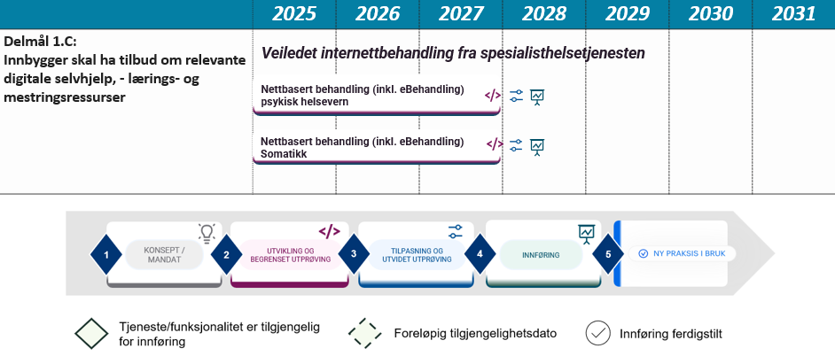
Figur 12 Viser veikart for veiledet internettbehandling fra spesialisthelsetjenesten

Delmål 1.D: Ungdom skal ha tilgang på digitale tjenester

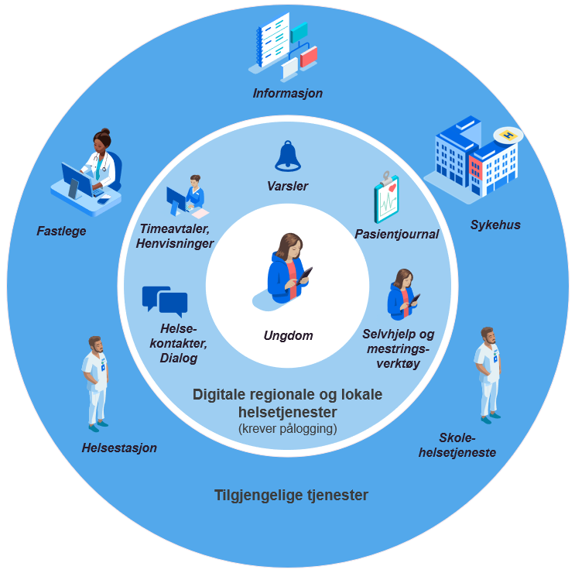
Ungdom ønsker tjenester som er tilgjengelige der de er, på de plattformer de foretrekker. Det finnes mange tilbud og informasjonstjenester i dag, men det er problematisk at tjenestene ikke når frem til ungdommene som har behov for hjelp eller søker informasjon.

Selv om ungdommer er en heterogen pasientgruppe, har de en del felles også. De gjennomgår store endringer både fysisk og psykisk, og det finnes stort potensial for forebygging og tidlig intervensjon i denne målgruppen. Nasjonal e-helsestrategi (2023-2030) trekker frem flere brukergrupper, særlig aldersgruppen 12-16 år som per nå ikke har noen digitale tjenester på Helsenorge.

Digitale tjenester til barn og unge (0-16 år)
Regjeringen besluttet i 2022 at ung.no skal være statens primære tverrsektorielle kanal for digital informasjon, dialog og digitale tjenester til barn og unge. Dette skjer blant annet gjennom realisering av samarbeid gjennom DigiUng. DigiUng skal levere lett tilgjengelig, og kvalitetssikret informasjon, veiledning og tjenester til ungdom, gjennom et helhetlig tverrsektorielt digitalt tilbud som bidrar til mestring og selvhjelp. Alle programmets tjenester samles på ung.no (Digiung, 2024).
Ungdom er en gruppe som benytter helsetjenester i liten grad. Et eksempel er allmennlegetjenesten. Brukerinnsikt viser at mange ungdommer kvier seg for å ta kontakt med fastlegen, det er utfordrende for dem å komme seg frem til fastlegekontorer og de er usikre på hva de kan spørre om/få hjelp til. De vet også generelt for lite om tilbudet. Ungdommer representerer ca. 10 prosent av konsultasjonene hos fastlegen (totalt 400 000 pasienter i året). Ungdom er en gruppe som ikke har fått tilgang til digitale helsetjenester på Helsenorge. For denne gruppen skyldes ikke utenforskapet digitale ferdigheter, men at det ikke har vært løsninger som dekker kravene for denne brukergruppen.
Det er behov for at ungdom i alderen 13 til 16 år får tilgang til tjenester på Helsenorge. Det er viktig å sikre at ungdom får tilgang til tjenester som gir de mer kontroll over egen helseinformasjon og enklere tilgang til helsehjelp. Det finnes prosjekter som har tatt tak i dette og jobber frem tjenester for ungdom, eksempler er DigiHelsestasjon ungdomsløsningen og prosjektet "Fastlegetjenester for ungdom, som nå er samlet i prosjektet Helsenorge for ungdom. Prosjektet skal sørge for at ungdom har tilgang til nødvendige tjenester på Helsenorge, som informasjon om sin fastlege, timebestilling, oversikt over resepter og vaksiner, tilgang til selvhjelpsverktøy, med mer. Målet er at ungdom tidlig skal lære seg å benytte Helsenorge.no slik at de enklere kan oppsøke helsehjelp. Prosjektet har allerede fått på plass flere tjenester for ungdom på Helsenorge.
Ungdom fra og med 13 år kan nå bruke Helsenorge med og uten foreldresamtykke. Med foreldrenes samtykke kan ungdom logge inn med BankID og bruke Helsenorge. Tjenester som tilbys er å se oversikt over sine resepter, se kontaktinformasjonen til fastlegen, se liste over hvilke vaksiner de har tatt og selvhjelpsverktøy (apper, videoer og kurs). Flere funksjoner er under utvikling. Planlagte tjenester er for eksempel bestille time hos fastlegen og fornye resepter.
Ungdom kan også gjøre enkelte ting på Helsenorge uten å ha foreldresamtykke, dette er beskrevet over i ungdomsløsningen.
Les mer om ungdomstjenester på Helsenorge sine hjemmesider.
KS avventer at det blir etablert nødvendig funksjonalitet som sikker innlogging samt timebestilling før det kan anbefales innføringsløp i kommunal sektor av DigiHelsestasjon med både basis- og ungdomsfunksjonalitet. Kommunene kan selv velge hvilken funksjonalitet de vil ta i bruk. For å lykkes med å nå ut til ungdommen, bør den enkelte skoleeier (kommune/fylkeskommune) i tett samarbeid med kommunens helsestasjons- og skolehelsetjeneste, sørge for god informasjon om hvordan ungdommene kan ta i bruk tjenesten.
Les mer om DigiHelsestasjon for ungdom på Digiung.no.

De regionale helseforetakene arbeider med tilgjengeliggjøre av innbyggertjenester for ungdom i aldergruppen 12 - 16 år. Det dreier seg blant annet om tilgang til dokumenter for barn og unge og deres foreldre. Ungdom i Helse Midt-Norge har tilgang til innbyggertjenester som blant annet vaksinasjon gjennom HelsaMi.
Tjenester for ungdom (ledes av Helse Nord RHF) skal gi ungdom mellom 12 og 16 år tilgang til utvalgte helsetjenester på Helsenorge.
Tjenester for foreldre til ungdom mellom 12 og 16 år (ledes av Helse Nord RHF): Etter hvert som barn og ungdom modnes, skal de involveres mer og mer i helsehjelpen selv i tillegg til foreldrene. I noen særlige tilfeller skal også ungdom kunne kontakte helsetjenesten uten at foreldrene involveres. Helse Nord etablerer funksjonalitet i EPJ der kliniker kan gi og holde tilbake informasjon fra foreldre i tråd med barns bestevurdering.
Helsedirektoratet har utarbeidet veilederen "Foreldres tilgang til barns digitale innbyggertjenester fra helse og omsorgstjenesten", for å redusere uønsket variasjon i om og hvordan foreldre får tilgang til digitale tjenester fra helse- og omsorgstjenesten. Les mer om veilederen på Helsedirektoratets hjemmesider.
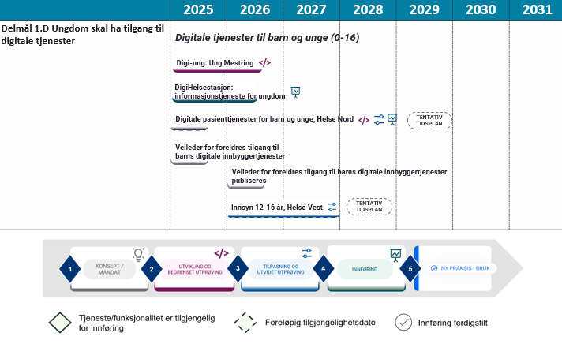
Figur 13 Viser veikart for pågående og planlagte aktiviteter for å gi barn og unge digitale tjenester

Delmål 1.E: Redusere digitale barrierer

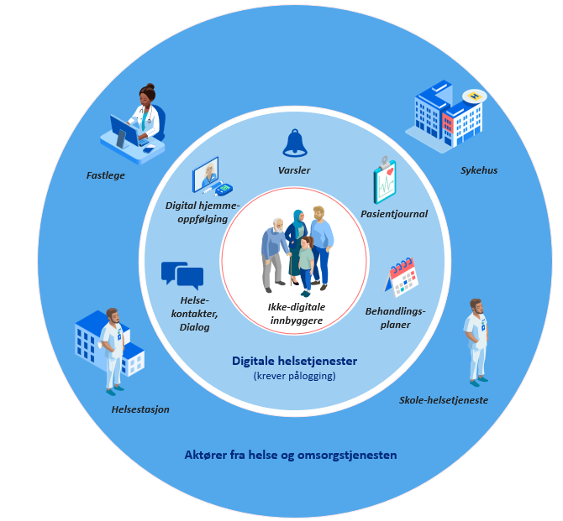
Det er behov for økt fokus på digitalt utenforskap og barrierer. Innbyggere har ulike forutsetninger for digital deltagelse, og digitalt utenforskap innebærer manglende mulighet eller tilganger til å benytte nødvendige digitale tjenester (Digitaliserings direktoratet, 2024).

En kartlegging visert at om lag 600 000 nordmenn ikke har eller har svake digitale ferdigheter. Noen tiltak er iverksatt for å redusere digitalt utenforskap.

Tiltak for å redusere digitalt utenforskap
En start på arbeidet med å motvirke digitalt utenforskap er å utføre innsiktsarbeid for å kartlegge digitalt utenforskap innenfor helsesektoren. Det er gitt tilskudd med målsetning om å gi IKT opplæring og veiledning for å heve den digitale kompetansen blant eldre. Ved å legge til rette for møteplasser og samhandling som motvirker ensomhet og redusere digitalt utenforskap, bedre den digitale helsekompetansen slik at eldre kan tilegne seg helseinformasjon, og gjøre eldre i stand til å motta digitale helsetjenester (Helsedirektoratet, 2023). Digitalt utenforskap forsterkes når brukskvaliteten i digitale tjenester ikke er gode nok og hjelpen er lite tilgjengelig. Forbedret brukskvalitet kan derfor øke digital deltagelse, les mer på Digdir sine hjemmesider om tiltak for å bedre brukskvalitet på offentlige tjenester.

Helsedirektoratet og Norsk helsenett hadde sammen med Bufdir og Skatteetaten oppdrag om å realisere løsning for å gi fosterforeldre tilgang til digitale helse- og omsorgstjenester for barn de har ansvar for. Dette tiltaket kan bidra til at utsatte barn får bedre helsehjelp og at fosterforeldre får en enklere hverdag. Plan for realisering ble levert november 2024.. Bufdir leder nå et tverrsektorielt program som skal legge til rette for at fosterforeldre til barn med vedtak om omsorgsovertakelse etter barnevernsloven, skal kunne representere barnet digitalt, les mer på Bufdir sine hjemmesider.
I dagens helse- og omsorgstjeneste har mange behov for å bli representert av pårørende eller andre i korte eller lengre perioder av livet pga. lav alder, dårlig helse, manglende samtykkekompetanse, manglende digital kompetanse, manglende tilgang på eID-løsninger eller av andre grunner. Det er derfor behov for å kunne opptre på vegne av andre i digitale løsninger, noe som kan løses gjennom digital representasjon og fullmakts løsninger. På den måten vil flere kunne involvere seg i forebygging, behandling og oppfølging av næres helse og mestring. Dette vil også være en god, mulighet for ikke- digitale innbyggere slik at de kan få hjelp av personer de har tillit til og dra nytte av digitale løsninger i helse- omsorgstjenesten.
Les mer om hvordan fullmaktløsningen kan løse floken, på digdir sine hjemmesider.

Elektronisk identitet (eID) benyttes som et digitalt bevis på en person er den vedkommende utgir seg for å være. Ved innlogging i løsninger som krever høy sikkerhet, er det ønskelig at andre skal være så sikker som mulig på din påståtte identitet. Les mer om eID på Digdir sine hjemmesider. En eID på sikkerhetsnivå høyt kan anskaffes gjennom private eID-leverandører som BankID, Bypass og Commfides, staten tilbys løsningen MinID. For å få tilgang til Helsenorge kreves det i dag eID på høyt nivå for alle tjenester. I dag tilbys dette kun av private leverandører og er flere brukergrupper som har problemer med å få utstedt eID, eksempelvis utenlandske borgere og ungdom. En del fratas også BankID hvis de etter hvert trenger hjelp til bruk f.eks. pga. Høy alder. Tilgang til Helsenorge og helseopplysningene for innbygger er derfor avhengig av private leverandørers vurdering. Staten kan ikke tilby alternativer til denne gruppen, noe som er problematisk for innbygger rent praktisk og prinsipielt problematisk for forvaltningen.
Les mer om ID-håndtering under mål 4.

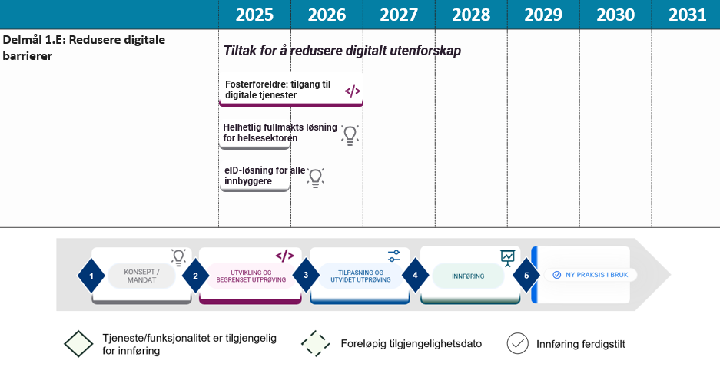
Figur 14 Viser veikart med utvalgte pågående aktiviteter som skal bidra til å redusere digitale barrierer

Delmål 1.F: Gravide skal ha tilgang på digitalt helsekort for gravide
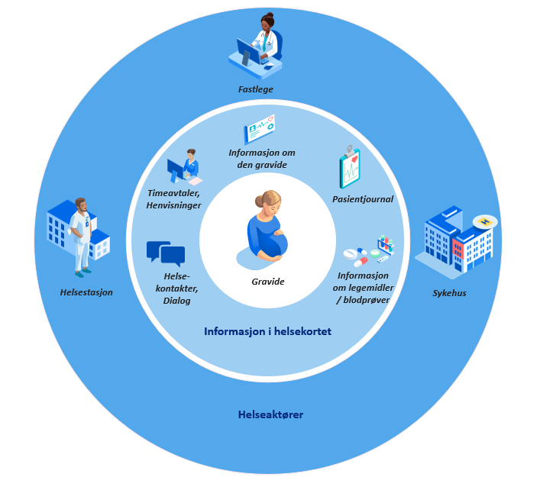
Dagens gravide bærer med seg opplysninger om svangerskapet i papirformat gjennom hele svangerskapet. Dette utgjør en risiko for at informasjon kan gå tapt i form av at papiret glemmes eller at ikke alle opplysninger er dokumentert. Digitalt helsekort for gravide skal erstatte dagens papirbaserte helsekort. Et digitalt helsekort vil bidra til økt kvalitet i svangerskapsomsorgen, redusere dobbeltarbeid og dobbeltføringer for helsepersonell og gi bedre ivaretakelse av personvern og informasjonssikkerhet.
Målet er å tilby helsepersonell og den gravide digitale informasjonstjenester som støtter forløpet for svangerskap, fødsel og barsel mer helhetlig. Etablering av et digital helsekort for gravide skal bidra til å løfte kvaliteten i svangerskaps- og fødselsomsorgen, gjennom økt digital informasjonsdeling mellom virksomhetene i helse- og omsorgstjenesten. Tiltaket innebærer at informasjon fra dagens papirhelsekort for gravide blir digitalt tilgjengelig for den gravide og for helsepersonell i svangerskaps- og fødselsomsorgen.

Digitale helsekort for gravide (DHG)
Det legges opp til en trinnvis utvikling og innføring av Digitalt helsekort for gravide, der første trinn var test av konsept.
I mai 2025 startet utprøving av første versjon med et begrenset utvalg gravide og helsepersonell fra fastlege, kommunal jordmortjeneste og sykehus i Helse Sør-Øst (Vestre Viken). Det ble startet utprøving av første versjon i helseregion Midt-Norge (Ålesund), samt kommunal jordmor og fastlege i helse vest (Stavanger). Helse Vest planlegger å være i gang med utprøving og innføring av DHG i DIPS Arena i minst ett helseforetak innen utgangen av 2026.
Formålet er å teste teknisk løsning, for å innhente læring og erfaring som kan brukes til å videreutvikle konseptet og forbedre løsningen i samarbeid med helsetjenesten. Fokus i begrenset utprøving har vært å teste ut arbeidsflyt, samhandling og samsvar mellom papirhelsekort og digitalt helsekort. Alle aktuelle roller som følger opp den gravide som del av den ordinære svangerskapsoppfølgingen har deltatt.
Les mer om utprøving på Norsk helsenett sine hjemmesider.

Erfaring med funksjonalitet i løsningen er grunnlaget for planlegging av videre utvidet utprøving og innføring og erfaringer fra 2025 viser at løsningen oppleves som brukervennlig og gir merverdi. Det jobbes med utvidet utprøving i 2026. Den vil følge to strategier i parallell:
- koordinert utprøving der alle aktørene som følger opp den gravide som del av ordinær svangerskapsoppfølging deltar
- enkeltaktører som kobler seg på tjenesten sammen med gravid i områder der løsningen ikke er tatt i bruk.
Forutsetning for strategiene for utvidet utprøvingen er at papirhelsekortet fortsatt fylles ut og benyttes til å yte helsehjelp.

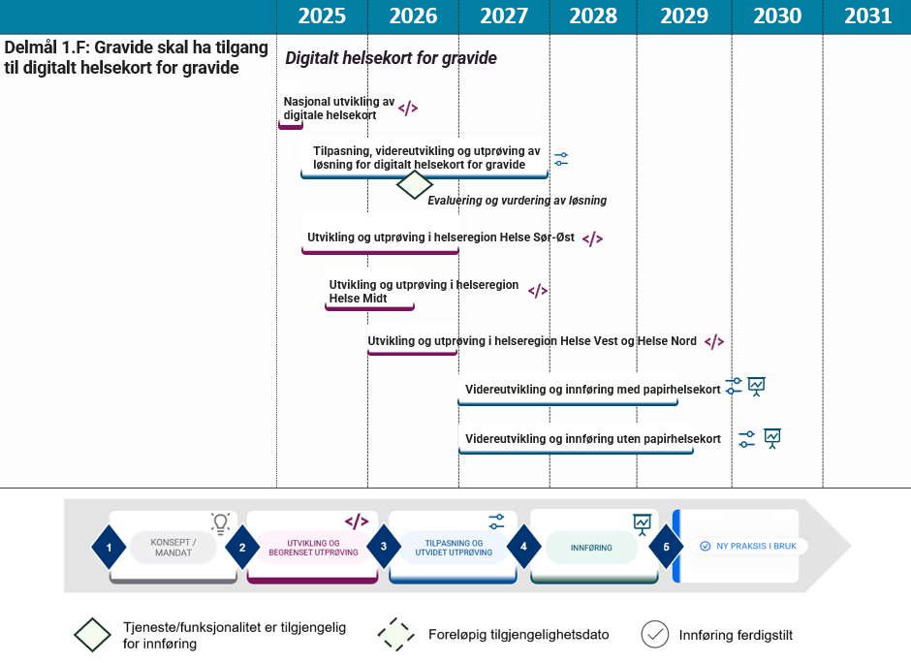
Figur 15 Viser veikart med planer for utvikling, tilrettelegging og innføring av Digitalt helsekort for gravide i helse- og omsorgstjenesten

Mål 2: Enklere arbeidshverdag
Kapittel 2
Helsepersonell skal ha tilgang til nødvendig informasjon og brukervennlige digitale arbeidsverktøy som gir god beslutningsstøtte og støtter og bidrar til videreutvikling av deres arbeidsprosesser. Dette vil bidra til styrket pasientsikkerhet, reduksjon i uønsket variasjon i helsehjelp og en mer attraktiv arbeidssituasjon for helsepersonell.
Utfyllende beskrivelse av mål 2 finnes på helsedirektoratet.no og pågående arbeid på delmål er vist nedenfor.

Delmål 2.A: Helsepersonell skal ha tilgang til effektive pasientjournalsystemer inkludert spesialiserte fagsystemer, som er godt integrert og tilpasset helsehjelpen
Kapittel 2
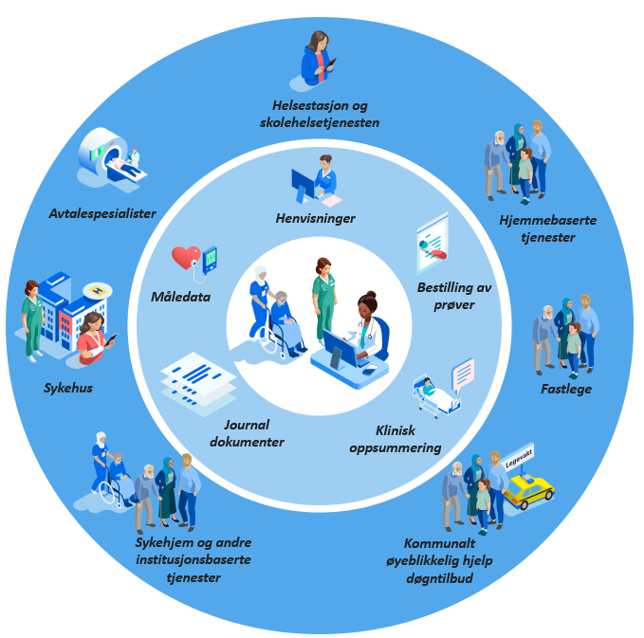
Pasientjournalsystemer (EPJ-systemer, pasientjournalen) er blant helsepersonells viktigste IT-systemer. For å yte god helsehjelp og sikre sammenhengende pasient- og brukerforløp med effektiv bruk av ressurser er det nødvendig å ha effektive og brukervennlige EPJ-systemer og andre kliniske IT-systemer, og at de fungerer som et hele innenfor en virksomhet. Når pasient- og brukerforløp inkluderer ulike virksomheter, er EPJ-systemers støtte for samhandling avgjørende for å innhente nødvendige helseopplysninger, koordinere forløpene og bidra til gode overganger. Dette innebærer at EPJ-systemene må legge til rette for å innhente, strukturere og tilgjengeliggjøre helseopplysninger, samt å ha støtte for samhandling gjennom dokumentdeling og datadeling, gjerne med åpne grensesnitt (API’er). Mange yrkesgrupper og spesialiteter har særskilte behov som kan løses med tilpasning av EPJ-systemenes egen funksjonalitet eller ved integrasjon av spesialiserte fagsystemer. Med spesialisert fagsystem mener vi her et behandlingsrettet helseregister som dekker utvalgte sider av helsehjelpen, for eksempel for en spesialitet, profesjon, tjeneste, behandling eller undersøkelse. Sykehus med mange spesialiteter og sammensatte kommunale helsevirksomheter vil ofte ha behov for å integrere en rekke spesialiserte fagsystemer. Etter som ansvaret for pasientene flyttes gjennom pasient- og brukerforløpene, har virksomhetene behov for å utveksle helseopplysningene med andre. I tillegg kan det være behov for å håndtere helseopplysninger fra IT-systemer og utstyr som brukes av pasienten. Dette setter store krav til EPJ-systemene, og forutsetter at teknologien de baserer seg på er oppdatert, og at løsningene kan videreutvikles og prøves ut i et høyere tempo enn tidligere. Krav som kommer med Helsedataforordningen (EHDS) vil føre til behov for utvikling og tilpasning i EPJ-systemene, eksempelvis skal systemene inneholde loggkomponenter og interoperabilitetskomponenter. Det kan også være behov for utvikling og tilpasning knyttet til ID-håndtering og visning av Pasientoppsummering. (se delmål 4.C).

Meld.St. 9 (2023-2024) påpeker at hovedansvaret for digitalisering ligger hos aktørene i helse- og omsorgssektoren. Spesialisthelsetjenesten har gjennom mange år arbeidet med å modernisere sine EPJ-systemer og andre IT-systemer. Den kommunale helse- og omsorgstjenesten er på samme måte i ferd med å modernisere sine EPJ-systemer og legge bedre til rette for effektive arbeidsprosesser og samhandling. Fastlegetjenesten oppdaterer også sine EPJ-systemer, blant annet via EPJ-løftet. Offentlig tannhelse vil gjennom et nasjonalt samarbeid mellom fylkeskommunene anskaffe ny felles modernisert EPJ-system og styrke samhandling med andre helse- og omsorgstjenester.

Et viktig tiltak for å gi helsepersonell en enklere arbeidshverdag er å gjøre pasientjournalen tilgjengelig på mobiler og nettbrett. Helsepersonell utfører ofte arbeidet sitt på ulike rom eller steder i løpet av en arbeidsdag. Om helsepersonellet hverken har tilstrekkelig tilgang på stasjonære PC'er eller mobile løsninger, må de ofte vente på ledige pc-er og overføre midlertidige notater på papir. Innføring av mobil EPJ forventes å gi betydelig gevinst i form av økt kvalitet og spart tid. (Tar i bruk journal på mobil - Helse Sør-Øst RHF).

Måloppnåelse for mål 2 enklere arbeidshverdag er avhengig av effektiv informasjonsflyt (se mål 4). Strukturerte data gir gode muligheter for bruk og gjenbruk i form av søk og oversikter, beslutningsstøtte, automatiserte prosesser og bruk av nye teknologier som kunstig intelligens (KI). Samtidig spiller fritekst fortsatt en sentral rolle i dokumentasjonsarbeidet, som lettere kan støttes ved hjelp av KI. Mer strukturerte og standardiserte data vil i større grad kunne utnyttes til sekundære formål, som omfattes av mål 3 . Teknologien åpner for nye samarbeidsformer mellom helsepersonell og pasienter, som vist i digital hjemmeoppfølging, behovsstyrte poliklinikker og innbyggerstyrte hjemmetjenester (se delmål 1.B). Uansett tilnærming krever utvikling og videreutvikling systematisk involvering av klinikere slik at løsningene til enhver tid er tilpasset arbeidsprosessene.

Modernisering av EPJ-systemer for fastlege og avtalespesialister

EPJ-løftet er et samarbeidsprosjekt som siden 2014 har jobbet med å forbedre journalløsningene for fastleger, avtalespesialister samt fysio- og manuellterapeuter. Arbeidet baseres på tett samarbeid mellom helseaktører og leverandører. EPJ-løftet kartlegger behov, beskriver ønsket funksjonalitet og gjennomfører offentlige anskaffelser av IKT-utvikling.

I første halvår 2026 har EPJ-løftet gjennomført anskaffelse av funksjonalitet for mer avansert overføring av pasientjournal mellom fastleger. Det er også lyst ut anskaffelse for SYSVAK- integrasjon med EPJ og tettere integrasjon av kritisk info fra kjernejournal. I tillegg jobbes det med å utarbeide behovsbeskrivelser for følgende tiltak:
- Oppgavekontroll
- Arbeidslister over pasientgrupper
- Oversikt over pasientens kommunale tiltak og tjenester.

Les mer om EPJ-løftet på Helsedirektoratet sine hjemmesider

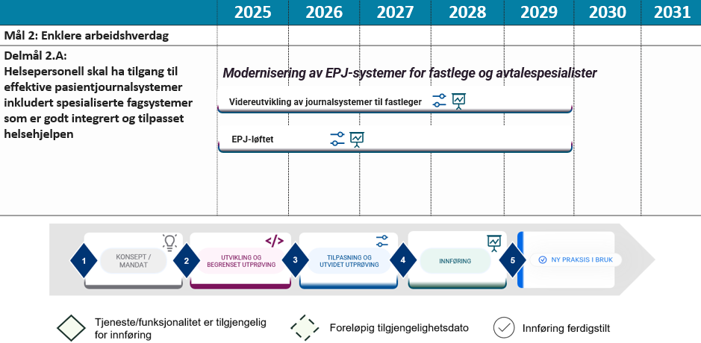
Figur 16 Veikartet viser aktiviteter for moderniserte pasientjournalsystemer fastleger og avtalespesialister

Modernisering av EPJ-systemer i kommunale- og fylkeskommunale helsetjenester
Kommunesektoren har til nå hatt de største utfordringene med EPJ-systemer som verken støtter helsepersonells arbeidshverdag eller utvikling av helse- og omsorgstjenester i tilstrekkelig grad (Meld. St. 9 (2024–2027)
Mange kommuner i Norge er i prosess med å anskaffe nye EPJ-system, og flere kommuner har allerede byttet til moderniserte journalsystemer som Helseplattformen og Aidn. Helseteknologiordningen bidrar med støtte og veiledning til disse kommunene, i samarbeid med KS.

KS har sammen med utvalgte kommuner utformet felles rammer og anbefalinger, som vil gi kommunene støtte i anskaffelsesprosessen og synliggjøre hva som forventes av leverandørene. Felles leverandørdialog og utvikling av de nasjonale e-helseløsningene i kommunal sektor er viktig for å gi helsepersonell helhetlige digitale verktøy. I første omgang brukes kjernejournalportalen, men kommunene ønsker at leverandørene i større grad tar i bruk API'ene og at helsepersonell kan bruke egne EPJ-systemer til flest mulig av de kliniske arbeidsprosessene. Les mer om Felles rammer og anbefalinger på KS.no.

Fylkeskommunene har gått sammen for å utvikle framtidens digitale løsninger for den offentlige tannhelsetjenesten i prosjektet DigiDOT, der målet er å sikre trygg, effektiv og helhetlig pasientbehandling ved å knytte tannhelsetjenesten tettere til resten av helsevesenet. Les mer om DigiDOT på prosjektets hjemmeside.

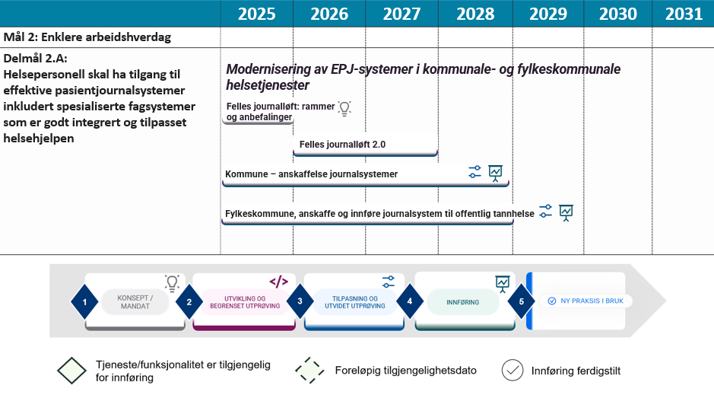
Figur 17 Viser veikartet med pågående aktiviteter for anskaffelse og innføring av moderniserte pasientjournalsystemer i kommunale helsetjenester og til fylkeskommunal tannhelse

Modernisering av EPJ-systemer i spesialisthelsetjenesten
Spesialisthelsetjenesten har kommet langt i moderniseringen av sine EPJ-systemer. Helse Nord, Helse Vest og Helse Sør-Øst har modernisert og regionalisert EPJ-systemet DIPS Arena, og fokuserer på å utnytte mulighetene som finnes her. DIPS Arena bruker leverandøruavhengige informasjonsmodeller for helseopplysninger, basert på arketyper (OpenEHR). Dette har gitt bedre mulighet til å strukturere og standardisere helseopplysninger, slik at helseopplysningene lettere kan gjenbrukes eller deles. Helse Vest forventer å se nytte for klinisk behandling og forbedring av helsetjenesten i dette arbeidet. (Felles plan for IKT-utvikling og digitalisering 2023)

I Midt-Norge er Helseplattformen innført i alle tre helseforetakene og 34 kommuner, to legekontor og to legevakter. Alle innbyggere i Midt-Norge er dekket av Helseplattformen i kontakt med spesialisthelsetjenesten, og 71% av innbyggerne bor i en kommune som bruker Helseplattformen. Helseplattformen er et felles EPJ-system på tvers av spesialist- og primærhelsetjenesten der helseopplysninger om innbyggerne i regionen er samlet, og som dekker funksjonaliteten som finnes i frittstående medikasjons- og kurvesystemer. En stor del av helseopplysningene er strukturert, og blir lettere tilgjengelig for gjenbruk i andre sammenhenger. Innføringen har omfattet store endringer i arbeidsprosesser, og har vært opplevd som meget krevende både teknisk og organisatorisk. Det arbeides fortsatt med å gjøre EPJ-systemet enklere å bruke for helsepersonell. Innføring av Helseplattformen har likevel gitt mye læring, og det er viktig at denne gjenbrukes hos andre aktører, for eksempel knyttet til samhandling, strukturering av journal og bruk av nasjonalt standardisert språk. tilbyr funksjonalitet på en del områder som ellers dekkes av de nasjonale e-helseløsningene kjernejournal og Helsenorge, og dette gir behov for tilpasset koordinering med disse løsningene.

Flere helseregioner tar i bruk EPJ på mobil, slik at pasientjournalen blir tilgjengelig for helsepersonell på mobiler og nettbrett. I Helse Midt har helsepersonell sikker tilgang til Helseplattformen på mobil. (Analyse av fordeler og ulemper ved Helseplattformen)
Helse Sør-Øst har vedtatt å gjennomføre prosjektet regional EPJ på mobil, og forventer også at tiltaket vil gi betydelige gevinster. Les mer om regional EPJ på mobil på Helse Sør-Øst sine hjemmesider. Helse Nord og Helse Vest har anskaffet og innfører Arena Mobil på helseforetak i regionene.

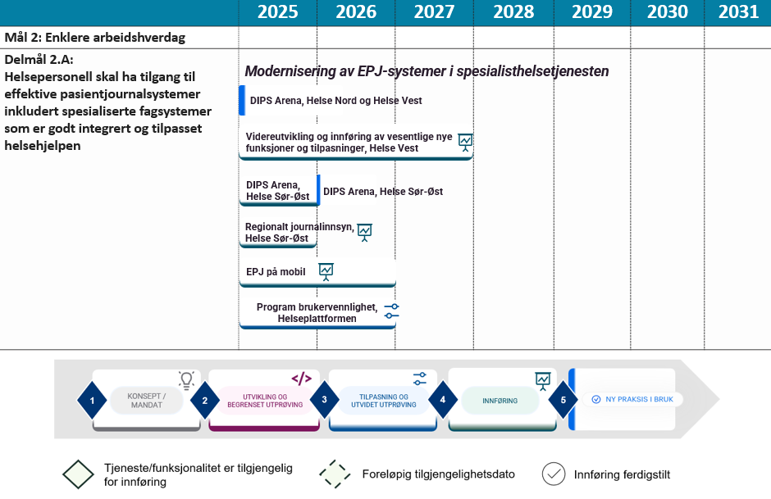
Figur 18 Viser veikartet viser aktiviteter for innføring og videreutvikling av moderniserte pasientjournalsystemer i spesialisthelsetjenesten

Spesialiserte fagsystemer i spesialisthelsetjenesten
I helse- og omsorgstjenesten benyttes mange ulike spesialiserte fagsystemer, og noen av dem er særlig tilpasset laboratorietjenester. Innenfor patologi er digitalisering et av de store paradigmeskiftene. Her skannes objektglass med vevssnitt, og dette gir muligheter for nye arbeidsmåter på tvers av fysiske lokaler, og økt støtte fra kunstig intelligens. Helse Sør-Øst etablerer en regional løsning og innfører den i alle avdelinger i Helse Sør-Øst. Les mer om Digital patologi og innføring av løsningen på Sykehuspartner sine hjemmesider. Helse Sør-Øst planlegger anskaffelse av regional blodbankløsning, og har invitert de andre regionene til å delta i anskaffelsen. Prosjektet vil hvis det blir vedtatt pågå ut 2030, les mer om Regional løsning for blodbank på Sykehuspartner sine hjemmesider.

Helse Sør-Øst innfører også en moderne regional løsning for radiologi på en felles teknisk plattform, noe som legger til rette for mer effektive radiologitjenester gjennom økt deling av data og metadata knyttet til undersøkelsene, og felles arbeidsprosesser. Les mer om radiologi på Sykehuspartner sine hjemmesider. Helse Nord har innført Digitalt mediearkiv, en del av FRESK-programmet, hvor blant annet bilder fra radiologiske undersøkelser er tilgjengelig i hele regionen.

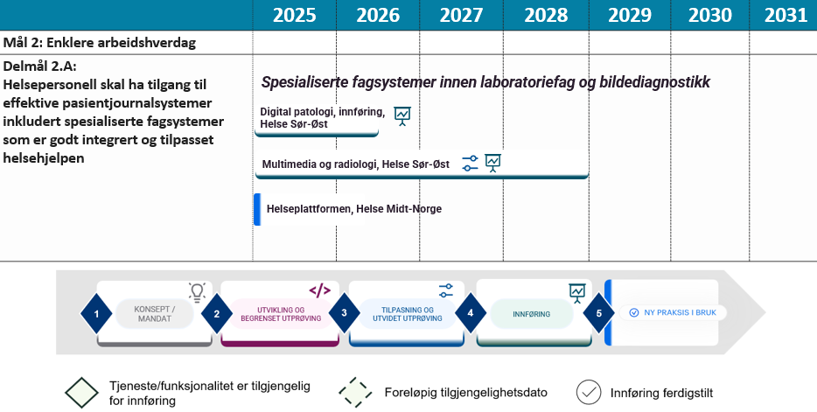
Figur 19 Viser veikartet med aktiviteter for innføring og videreutvikling av spesialiserte fagsystemer i spesialisthelsetjenesten

Delmål 2.B: Helsepersonell skal ha tilgang til IT-støtte for legemidler, og strukturerte kliniske målinger og observasjoner
Kapittel 2
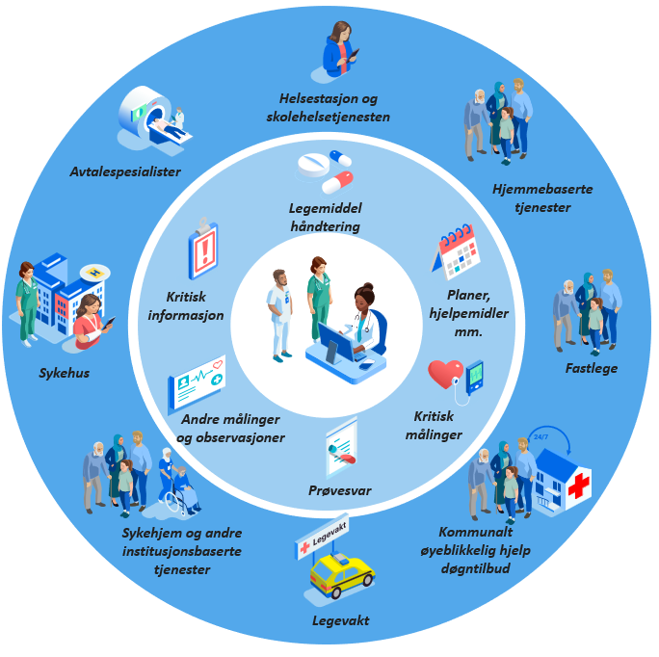
Legemiddelhåndteringskjeden står sentralt i helsetjenesten og består av mange prosesser som involverer flere aktører. En rekke faktorer i kjeden kan føre til alvorlige avvik som forordning av for høy dose, utdeling av feil legemiddel eller feildose. Flere av stegene i kjeden sikres i dag med dobbeltkontroll, som er arbeidskrevende. Legemiddelområdet er høyt prioritert gjennom kommunal sektors ambisjoner, i spesialisthelsetjenesten og nasjonalt. Plan for digitalisering på legemiddelområdet er et viktig virkemiddel for å bidra til trygg og effektiv bruk av legemidler. Digital legemiddelhåndtering er ett av tiltaksområdet i plan for legemiddelområdet, og tiltaket skal sikre riktig legemiddelbruk og øke pasientsikkerheten i kommunal helse- og omsorgssektor. Her legges det særlig vekt på behovet for bedre systemer knyttet til klargjøring og utdeling av legemidler. Les mer om plan for legemiddelområdet på Helsedirektoratets hjemmesider.

Alle deler av helse- og omsorgstjenesten som benytter legemidler i helsehjelpen har behov for tilpasset IT-støtte, og utenom spesialisthelsetjenesten er denne støtten som regel bygget inn i EPJ-systemet. I sykehustjenesten brukes separate medikasjon- og kurveløsninger til legemiddelbehandling for særlig inneliggende pasienter, samt føring og presentasjon av strukturerte kliniske variabler i tilpassede kurver. Her føres og presenteres for eksempel puls, kroppstemperatur, og annet. Les mer i Kunnskapsgrunnlag for plan for digitalisering på legemiddelområdet på Helsedirektoratet.no. De regionale helseforetakene arbeider med å oppnå en tettere samhandling mellom EPJ-systemet, medikasjon- og kurveløsninger, og spesialiserte fagsystemer som fødesystemer og andre.

Digital legemiddelhåndtering i kommunale helse- og omsorgstjenester
KS og kommunal sektor har utarbeidet anbefalinger om å få på plass digital funksjonalitet i EPJ for å støtte tilbereding og utdeling av legemidler, i tråd med lovkrav og i et strukturert og standardisert format. I tillegg er det nylig utarbeidet og forankret en kravspesifikasjon med brukerhistorier for legemiddeladministrasjon. Kravspesifikasjonen er tilgjengeliggjort i Felles rammer og anbefalinger, som skal støtte anskaffelser av nytt EPJ system i kommunene og ved utvikling av funksjonalitet hos EPJ leverandørene.
Det pågår prosjektarbeid i kommuner i hele landet for utprøving og innføring av Sentral forskrivningsmodul og Pasientens Legemiddelliste i kommunehelsetjenestene, les mer om innføring av SFM og PLL i delmål 2.D. I tillegg jobbes det for å sikre at nødvendig funksjonalitet til støtte for legemiddeladministrasjon og digital dobbeltkontroll blir tilgjengelig i systemene.
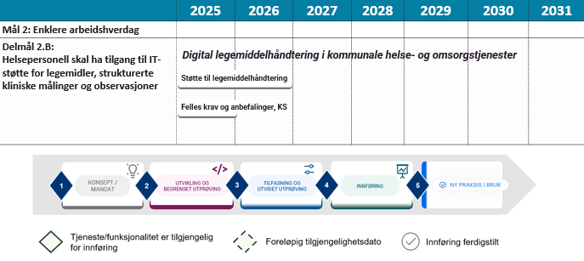
Figur 20 Viser veikart med pågående arbeid for støtte til legemiddelbehandling i kommunale helse- og omsorgstjenester

Medikasjon- og kurvesystemer i sykehustjenesten
Helseregionene har innført regionale medikasjon- og kurvesystemer. Dette bidrar til å kvalitetssikre behandling og legemiddelhåndtering, slik at dataene følger pasienten gjennom pasientforløpet i hver helseregion. Det pågår også arbeid med å tilgjengeliggjøre kurve på mobile arbeidsflater.
- Helse Nord har også tatt i bruk ny medikasjonsløsning (DIPS Arena Medikasjon) i samtlige helseforetak i regionen.
- Helse Sør-Øst har innført flere IT-systemer med strukturerte helseopplysninger, blant annet MetaVision som elektronisk medikasjons- og kurvesystem og Partus som fødejournal. Gjennom prosjektet klinisk legemiddelsamhandling arbeides det med å legge til rette for mer enhetlig samhandling mellom disse.
- Helse Vest har innført Meona som medikasjon- og kurvesystem, og har gjennomført utprøving av kurve på mobile arbeidsflater.
- I Helse Midt tilbyr Helseplattformen innbygd funksjonalitet for legemidler og kurve.

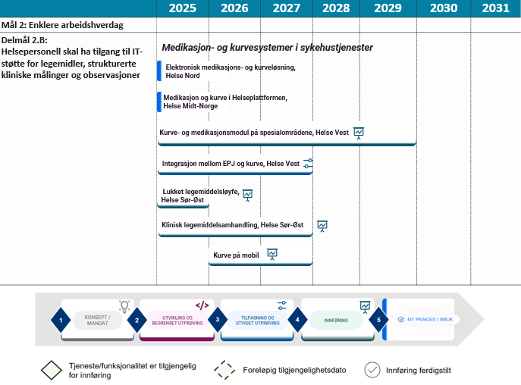
Figur 21 Viser veikart med pågående arbeid for innføring av medikasjon- og kurveløsninger i sykehustjenesten.

Kapittel 2

Delmål 2.C: Helsepersonell i akuttmedisinsk kjede, herunder prehospitale tjenester, skal lettere kunne koordinere helsehjelp og oppnå effektive pasientforløp
Kapittel 2

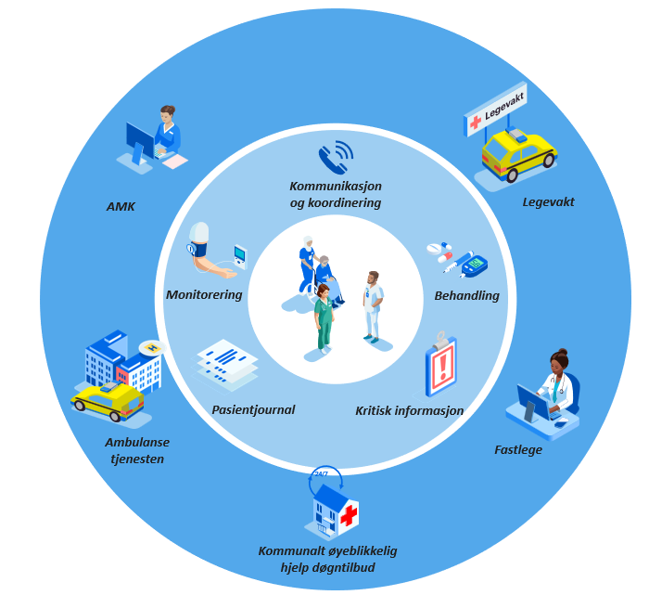
Et godt akuttmedisinsk tilbud gir innbyggere trygghet for at de får rask og forsvarlig helsehjelp ved akutt sykdom og skade. Helseforetakene og kommunene har ansvar for den akuttmedisinske beredskapen, og sørger sammen for god og forsvarlig helsehjelp (Meld. St. 23 (2024–2025)). Et stort antall aktører organisert på to forvaltningsnivåer gir imidlertid utfordringer med å utvikle en akuttmedisinsk tjeneste, og IT-systemer benyttet i de akuttmedisinske tjenestene har i liten grad vært tilpasset tjenestens behov for informasjonsdeling, beslutningsstøtte, dokumentasjon og styringsinformasjon. Tjenesten inkluderer transport av pasienter, og har et omfattende behov for samhandling med andre i helsetjenesten, men også med andre nødetater som brann og redning, og politi.

Tjenesten består av ulike virksomheter som har ulike roller. Litt forenklet tar akuttmedisinsk kommunikasjonssentraler (AMK) og kommunale legevaktsentraler imot nødmeldinger og andre henvendelser fra befolkningen, og sørger for medisinsk rådgivning, varsling og koordinering av ambulanser og legevaktsleger. Her er det både behov for flåtestyring og kart- og navigeringsløsninger. Underveis brukes ulike mobile kommunikasjonsteknologier, for eksempel nødnettet, til å koordinere innsatsen i helsetjenesten og samvirke med andre etater som brann- og redning og politi. Deretter gjennomføres blant annet behandling og eventuelt transport av pasientene til behandlingsstedene, som kan være kommunale legevakter eller akuttmottak på nærmeste sykehus. Disse prosessene støttes av AMK-systemer. Oppdrag og helseopplysninger knyttet til ambulansetransport blir dokumentert i prehospital pasientjournal (ambulansejournal), og multimonitorer og annet utstyr brukes til vitale målinger under transporten. Det er behov for å kommunisere begge deler effektivt til neste ledd i kjeden for å sikre rask behandling.
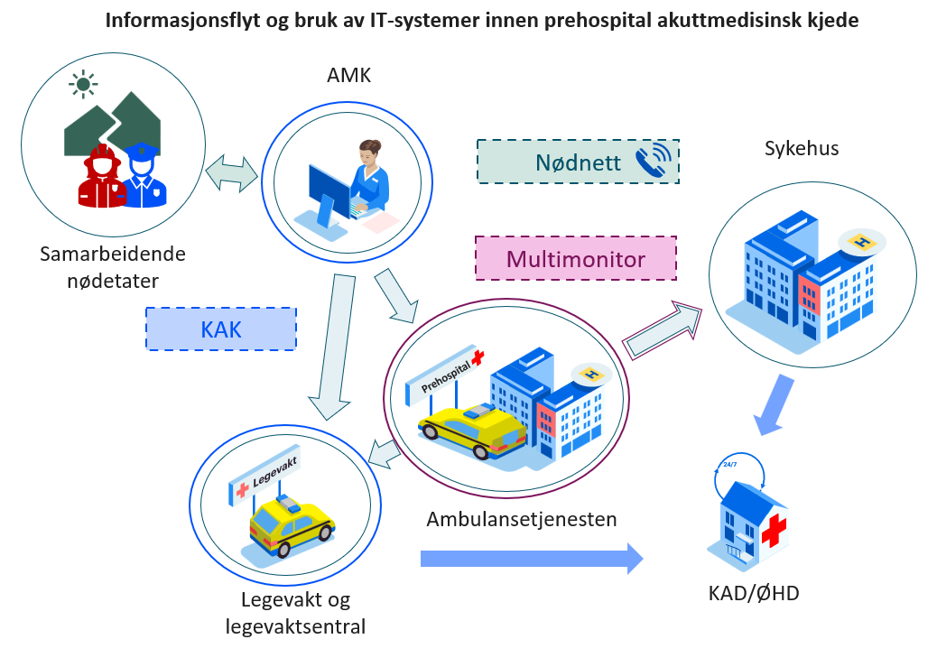
Figur 22 viser prehospital informasjonsflyt samt hvilke IT-systemer de ulike aktørene benytter.
Dagens IT-løsninger i akuttmedisinsk kjede støtter ikke disse pasientforløpene godt nok. IT-systemene i de akuttmedisinske kommunikasjonssentralene (AMK) er fragmenterte, og muligheten til arbeidsflyt på tvers av sentralene er begrenset. Ambulansene har hatt utilstrekkelig støtte for å innhente bakgrunnsinformasjon om pasientene på forhånd, til å dokumentere funn, behandling og andre helseopplysninger, og til å formidle disse effektivt sammen med målinger og andre undersøkelser til neste ledd i kjeden.

Modernisering av IT-systemer og annen teknologi brukt i ambulansene
De regionale helseforetakene har anskaffet felles IT-system for prehospital pasientjournal (ambulansejournal, P-EPJ). Ved bruk av P-EPJ ønskes det å oppnå effektivisering og kvalitetsforbedring i ambulansetjenesten, og å gi øvrige deler av behandlingskjeden et bedre og mer oppdatert underlag for pasientbehandling (Helse Nord IKT, 2023) (Ambulanseforum, 2023). I Helse Midt-Norge har ambulansepersonalet tilgang til felles pasientjournal for sykehus og primærhelsetjenesten gjennom en integrasjon mellom Helseplattformen og prehospital pasientjournal via Helseplattformen Link. Muligheten til å innhente prehospitale helseopplysninger styrker pasientsikkerheten og kan redusere tid til igangsatt behandling.

Prosjektene for innføring av nye multimonitorer og etablering av multimonitorens plattform er avsluttet, innføring pågår i helseregion nord. Forvaltning av løsningen foregår i produktområde ambulanse, sammen med prehospital ambulansejournal. Målsetningen er å utvikle multimonitorløsningen i tråd med felles målbilder på prehospitalt område. Dette inkluderer muligheter for at primærhelsetjenesten kan ta i bruk løsningen i fremtiden Les mer om multimonitor på Sykehuspartner sine hjemmesider.
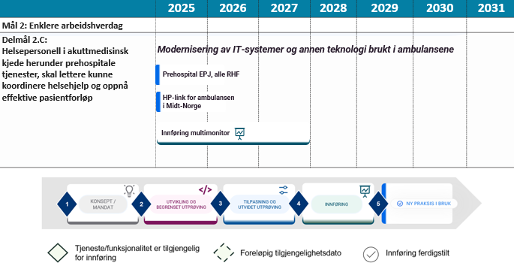
Figur 23 Viser veikartet med innførte og pågående aktiviteter for modernisering av IT systemer i prehospitale tjenester.

Ny AMK- og legevaktsentral løsning
For å imøtekomme behovet til operatørene ved AMK-sentraler og legevaktsentraler bedre og gjøre det lettere å koordinere mellom ulike virksomheter, gjennomføres det et prosjekt for en felles, interregional AMK-løsning (AMK IKT), som ledes av Helse Vest. Ny AMK-løsning vil bidra til at helsepersonell er bedre rustet til å besvare medisinske nødsamtaler, og AMK-sentralene vil kunne avlaste hverandre i større grad (Nasjonal IKT-løsning for AMK i Helse Sør-Øst - Sykehuspartner HF), og slik sett utnytte ressursene bedre enn i dag. Landets AMK- og legevaktsentraler får gjennom denne løsningen og nytt nødnett bedre teknologistøtte, økt fleksibilitet og fremtidsrettet funksjonalitet.

"Kommunikasjonsløsning for Akuttmedisinsk Kjede (KAK)" er et prosjekt for anskaffelse, etablering og utskifting av betjeningsløsningen (ICCS) for telefoni og nødnett til en ny og moderne løsning. Helsetjenestens Driftsorganisasjon (HDO) inngått kontrakt med Frequentis AG om leveranse av produktet LifeX 3020. Denne løsningen har bedre fleksibilitet og mulighet til å tilpasse brukergrensesnittet til ulike brukeres behov, er mer fremtidsrettet og enklere å forvalte. Innføring av LifeX gjennomføres som et samarbeid mellom lokale prosjekter i regi av kommunene og de regionale helseforetakene. Les mer om KAK på HDO sine hjemmesider, Kommunikasjonsløsning for Akuttmedisinsk Kjede (KAK) - HDO HF.
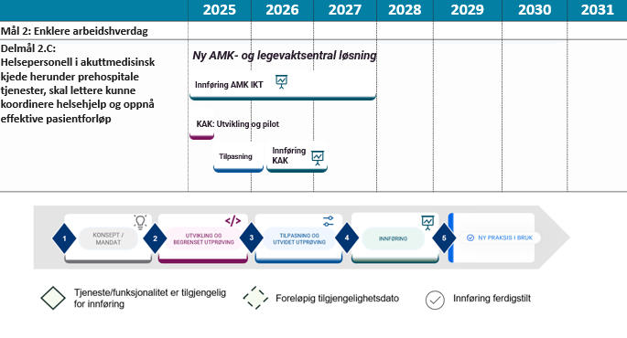
Figur 24 viser Veikartet med pågående og planlagte aktiviteter for kommunikasjonsstøtte på AMK og legevaktsentraler

Nytt nødnett
Dagens nødnett for radiosamband i akuttmedisinsk kjede (og andre nødetater som politi og brann) har vært i drift i hele landet siden 2015. Det brukes på alle landets AMK, legevaktsentraler, akuttmottak, ambulansetjenesten og av legevaktsleger. Det fungerer godt for tale, men er basert på utgående teknologi, og mer moderne utgaver gir nye muligheter. En ny, effektiv kommunikasjonsbærer på tvers av nødetatene vil spille en avgjørende rolle for fremtidens nød- og beredskapsarbeid, og blir viktig for å kunne yte trygge, effektive og gode akuttmedisinske tjenester. Prosjektet i helsetjenesten ledes av HDO i tett samarbeid med Helsedirektoratet. Les mer om Nødnett på HDO sine hjemmesider.

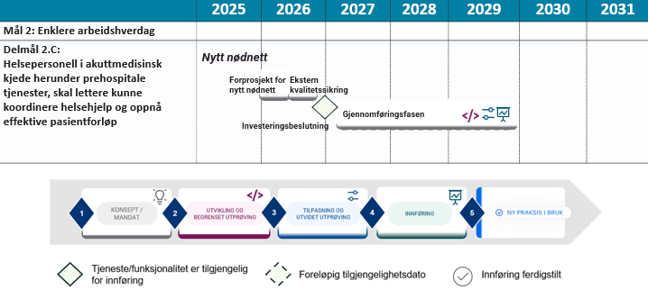
Figur 25 viser Veikartet med pågående og planlagte aktiviteter for innføring av nytt nødnett

Delmål 2.D: Helsepersonell skal ha tilgang til en felles oppdatert legemiddelliste, pasientens legemiddelliste (PLL)
Kapittel 2

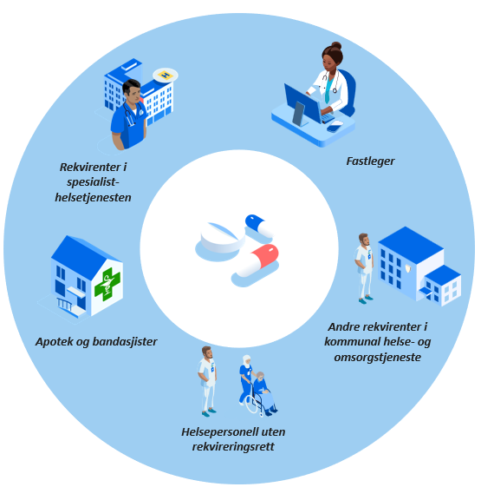
Pasientens legemiddelliste (PLL) er en samlet og oppdatert oversikt over hvilke legemidler pasienten bruker. PLL får informasjon fra hele helsetjenesten, både fastlege, sykehuslege, sykehjemslege og andre rekvirenter. Dette skal bidra til tryggere legemiddelbehandling og mer effektive arbeidsprosesser, spesielt i ansvarsoverganger mellom virksomheter i helse- og omsorgstjenesten.
Årlig fører feil ved bruk av legemidler til flere dødsfall, pasientskader og innleggelser på sykehus. Manglende legemiddelinformasjon eller svikt i informasjonsoverføring er en stor utfordring for pasientsikkerheten, for eksempel når pasienter flyttes mellom virksomheter i helse- og omsorgstjenesten. Dersom helsepersonell ikke har et godt grunnlag for å ta beslutninger om legemiddelbehandlingen, vil det kunne føre til feilmedisinering og i verste fall pasientskade.

I PLL vil leger kunne utføre legemiddelsamstemming, og dermed rydde og oppdatere legemiddellisten, slik at korrekte helseopplysninger om legemidler kan utveksles via reseptformidleren og kjernejournal. Da kan for eksempel hjemmesykepleier hente PLL direkte inn i hjemmetjenestens EPJ-system, og enklere sørge for at brukeren får utdelt riktige legemidler. Pasienten får tilgang til PLL via Helsenorge, og slipper å måtte formidle disse opplysningene selv mellom ulike helsevirksomheter. Legemiddelsamstemming må jevnlig gjentas for å opprettholde kvaliteten i PLL.

Tiltaket er høyt prioritert av aktørene i helse- og omsorgstjenesten, og vil være nyttig for både spesialisthelsetjeneste, kommunal helse- og omsorgstjeneste, pasient og innbyggere gjennom spart tid og økt pasientsikkerhet. En viktig forutsetning er at helse- og omsorgstjenestens EPJ-systemer blir teknisk tilrettelagt for PLL, og her har mange leverandører valgt å integrere sentralisert forskrivningsmodul (SFM). Det er også avgjørende at innføringen gjøres samtidig hos flest mulig av helsevirksomhetene som følger opp de samme pasientene. For helsepersonell i pleie- og omsorgstjenesten er integrasjon av kjernejournal en forutsetning for å få tilgang til PLL.
Les mer om tiltaket Pasientens legemiddelliste, og om krav og anbefalinger i Reguleringsplanen på Helsedirektoratet.no.

Innføring av e-multidose (eMD) til fastleger og apotek
Multidose er maskinell pakking av legemidler i poser til pasienter som trenger hjelp til å få tatt legemidlene sine. Spesialiserte multidoseapoteker har utstyr til å produsere remser av slike poser, med en pose for hvert doseringstidspunkt. Fastlege eller lege på institusjon blir utpekt til å være såkalt multidoseansvarlig lege, som oppdaterer og formidler fullstendig legemiddelliste til multidoseapoteket via reseptformidleren. Funksjonaliteten for e-multidose er knyttet til legens EPJ-system ved integrasjon av SFM eller egen utviklet funksjonalitet. Multidoseapotek pakker legemidler i multidose basert på legemiddellisten og eventuelt tilhørende resepter.

E-multidose forutsetter i likhet med PLL at det vedlikeholdes en oversikt over pasientens legemidler, og kan fungere som en forberedelse til å vedlikeholde legemiddellisten for alle pasienter. Overgang til elektronisk multidose krever endringer i arbeidsprosesser for lege og kommune. For å sikre kvaliteten må imidlertid alle papirbaserte multidosepasienter å konverteres til elektronisk multidose, og det anbefales ikke å opprette nye papirbaserte. Les mer om sammenhengen mellom PLL, multidose, e-resept, kjernejournal og SFM på Helsedirektoratets hjemmeside.

NHN har ansvar for å innføre e-multidose til fastleger og apotek, i tett samarbeid med fastlegene, leverandører av EPJ-systemer for fastlegene, multidoseapotekene og kommunenes hjemmetjeneste. Innføring av e-multidose forventes å følge innføring av SFM.

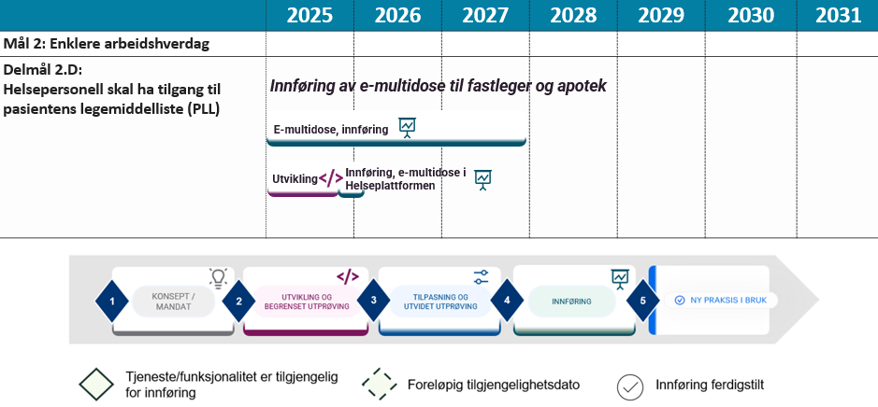
Figur 26 Viser veikart med pågående aktivitet for innføring av E-multidose til fastlege og apotek

Sentral forskrivningsmodul til fastleger og legevakt
Sentral forskrivningsmodul (SFM) er en legemiddelmodul som leverandører av EPJ-systemer kan velge å integrere for å få dekkende funksjonalitet innen e-resept, multidose og pasientens legemiddelliste. En rekke leverandører for fastleger, legevakt og avtalespesialister prøver ut integrasjon av Sentral forskrivningsmodul (SFM) fullversjon (se Leverandøroversikt), mens andre velger å utvikle funksjonalitet for Pasientens legemiddelliste (PLL) selv. SFM til fastleger ble godkjent i 2024. Alle EPJ-leverandører som leverer til kommuner er innen utgangen av 2025 godkjent for bruk av SFM fullversjon. Leverandørenes integrasjon med SFM har tatt lengre tid enn planlagt, noe som forsinker utprøvingen av løsningen. Flere kommuner i nord og Bergen kommune gjennomfører utprøving av PLL hos fastleger.
Les mer om utprøving og innføring av SFM og PLL til fastleger i EPJ-løftets siste rapportering til Nasjonal e-helseportefølje, og Norsk helsenett sin rapportering på Pasientens legemiddelliste til Nasjonal e-helseportefølje på Helsedirektoratets hjemmesider.
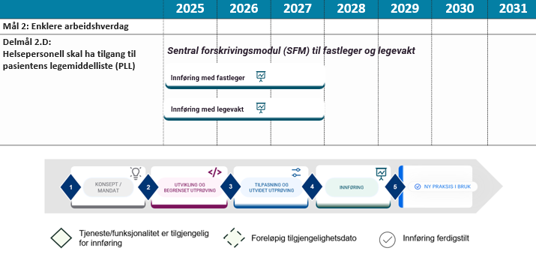
Figur 27 Viser veikart for pågående aktivitet for innføring av SFM til fastleger og legevakter
Sentral forskrivningsmodul til kommunale helse- og omsorgstjenester inkl. KAD/ØHD
Sentral forskrivningsmodul (SFM) skal også dekke behovet til brukergrupper som sykehjem, hjemmetjeneste og kommunal akutt døgnenhet (KAD). Utprøving av SFM i kommunal helse- og omsorgstjeneste er i gang og fortsetter i 2026

Les mer om SFM på Norsk helsenett sine hjemmesider og i kommunenes rapportering til nasjonal e-helseportefølje på Helsedirektoratets hjemmeside.

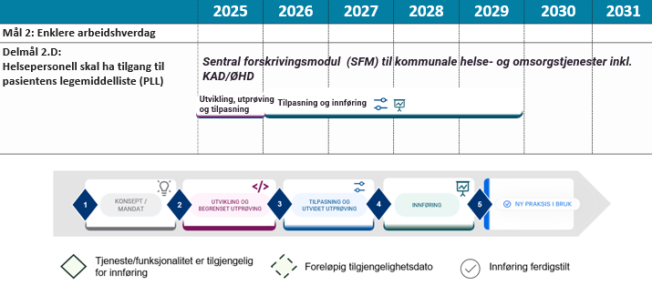
Figur 28 Viser veikart for pågående aktivitet for innføring av SFM til kommunale helse- og omsorgstjenester

Sentral forskrivningsmodul til øvrige brukergrupper, f.eks. helsestasjon og tannleger
Sentral for skrivningsmodul (SFM) vil også dekke behovet til andre brukergrupper som tannlegeklinikker og helsestasjoner. Les mer om SFM på Norsk Helsenett sine hjemmesider og Norsk helsenett sin rapportering på Pasientens legemiddelliste til Nasjonal e-helseportefølje på Helsedirektoratets hjemmesider

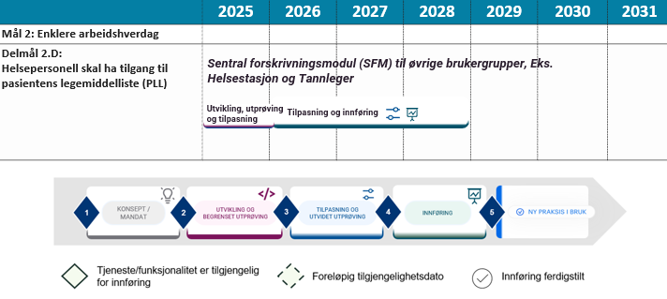
Figur 29 Viser veikart for pågående aktivitet for innføring av SFM til øvrige brukergrupper, eks. helsestasjoner og tannleger

Sentral forskrivningsmodul til spesialisthelsetjenesten (basis API)
Leverandører av EPJ-systemer til sykehus har valgt å bygge brukergrensesnitt selv, med en teknisk integrasjon med SFM, via basis API. Helseplattformen tok i bruk denne løsningen for sending av e-resept i april 2022. Alle som har tatt i bruk Helseplattformen i Midt-Norge bruker nå SFM daglig, noe som fører til økt kvalitet på legemiddelinformasjon og bedre pasientsikkerhet. DIPS Arena er godkjent for e-resept med SFM Basis API.

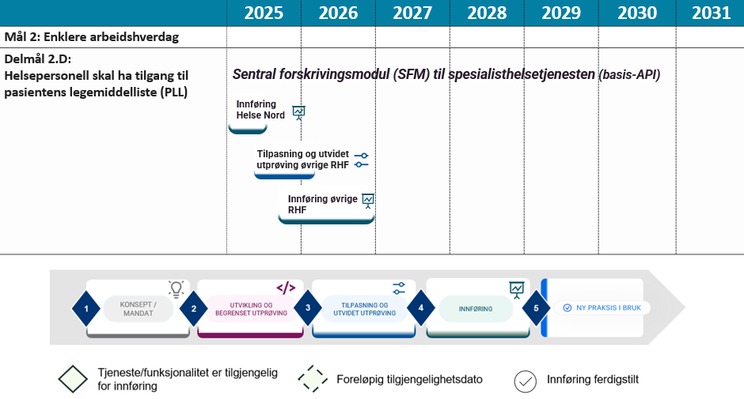
Figur 30 Viser veikart med pågående aktivitet for innføring av SFM til spesialisthelsetjenesten

Innføring av Pasientens legemiddelliste (PLL)
Pasientens legemiddelliste (PLL) vil som tidligere nevnt gi helsepersonell digital tilgang til oppdatert informasjon om pasientens bruk av legemidler på tvers av helsetjenesten. Full nytte av PLL realiseres når alle helseaktører bruker EPJ-systemer som benytter PLL. Innføring av PLL skjer koordinert i samarbeid, og det starter med fastlege, sykehus, avtalespesialister, samt utprøving i kommunale helse- og omsorgstjenester. Det er kommuner og sykehus som har ansvar for utprøvingen i området, med støtte fra Helsedirektoratet, Norsk helsenett og KS.
Utfyllende informasjon om PLL kan leses på prosjektets hjemmesider på helsedirektoratet.no, og i RHFene sin Felles Plan 2025 Digital samhandling og tilrettelegging for bedre bruk av helsedata

I 2024 og 2025 har det pågått utprøving av PLL i helsefellesskapene i helseregion vest og nord. Utprøvingsprosjektet i Helse Vest ble avsluttet i mars 2024. Den begrensede utprøvingen har vært et samarbeid med fastleger, avtalespesialister, Helse vest og Bergen kommune. Nå pågår videre utprøving i helsefellesskapet bergensområdet, som dekker 18 kommuner og alle sykehus i Helse Bergen.

Helse Nord ledet samarbeidet rundt utviklingen av PLL-funksjonalitet i DIPS Arena, og utprøvingen med utvalgte aktører i Helse Nord sitt nedslagsfelt. PLL-funksjonaliteten bygger på eksisterende funksjonalitet i DIPS Arena, nasjonale tjenester som reseptformidler, kjernejournal, SFM basis API, og erfaringer fra utprøvingen i Helse Vest. Prosjektene i de fire helsefellesskapene i Nord-Norge samarbeider om forberedelser til og utprøving av PLL samme med Helse Nord. Prosjektene dekker ca. 80 kommuner Les mer om PLL i Nord på Helse-Nord sine hjemmesider.
I 2026 startet nasjonal innføring til fastleger og sykehus, mens utprøvingen av PLL i kommunal pleie- og omsorgstjeneste fortsetter. Etablering av PLL-prosjekter pågår i alle helseregioner. Per juni 2026 har 983 legekontorer, 9 legevakter og 17 helseforetak tatt i bruk PLL, les mer i oversikt over PLL aktivitet på Helsedirektoratets hjemmesider.

Les også mer om innføring av PLL i de ulike helseregionene i nasjonal portefølje, der de ulike aktørene inkludert kommuner rapporterer status.
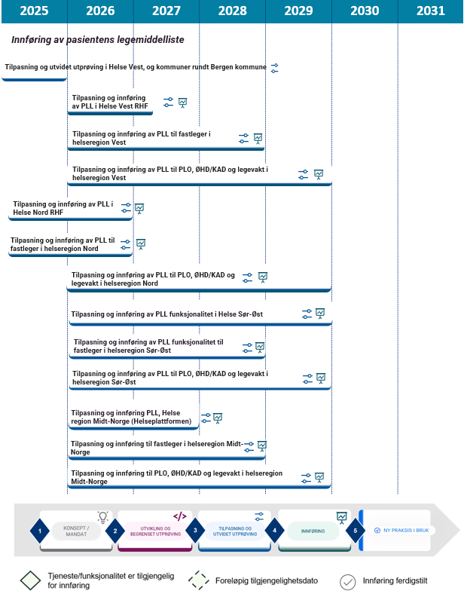
Figur 31 viser planer for tilpasning og innføring av Pasientens legemiddelliste i Helse- og omsorgstjenesten

Delmål 2.E: Helsepersonell skal ha tilgang til relevant, oppdatert og korrekt informasjon om pasienten gjennom nye digitale verktøy for samhandling.
Kapittel 2
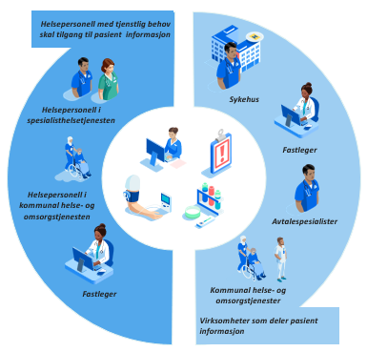
Digital samhandling skal bidra til at helsepersonell får enkel og sikker tilgang til relevant, oppdatert og korrekt informasjon om pasienter, slik at de kan gi best mulig helsehjelp. Dette gjelder gjennom hele forløpet, på tvers av virksomheter og omsorgs- og tjenestenivå. Fokus i strategiperioden vil være innføring og bruk av nye informasjonstjenester som deling av pasientens journaldokumenter, pasientens prøvesvar og pasientens kritiske informasjon. En forutsetning er at helsepersonell har tilgang til og bruker kjernejournal portal, eller at journalløsningen integrerer seg med informasjonstjenestene via API.

Helsepersonells tilgang til journaldokumenter uavhengig av hvor pasienten har mottatt helsehjelp er et av de viktige digitaliseringstiltakene som trekkes frem i Meld. St 7 (2019-2020), Nasjonal helse- og sykehusplan 2020-2023 og Meld. St 9 (2023-2024) Nasjonal helse- og samhandlingsplan 2024-2027. Pasientens journaldokumenter skal bidra til frigitt tid for helsepersonell, mer effektive behandlingsforløp, og færre unødvendige undersøkelse og innleggelser. Tjenesten vil bidra til bedre behandlingskvalitet i pasientforløpene. I en behandlingssituasjon er det viktig for helsepersonell å vite om det er registrert kritisk informasjon. Forutsatt god kvalitet vil kritisk informasjon gi nytte for helsepersonell både i primærhelsetjenesten og spesialisthelsetjenesten i form av redusert tid brukt på å innhente informasjonen, bedre varsling og økt pasientsikkerhet. Pasientens prøvesvar gjør laboratorie- og radiologisvar tilgjengelig for helsepersonell på tvers av nivåer og behandlingssteder, og dette kan føre til færre uønskede hendelser der årsaken er manglende tilgang til prøvesvar.

Helseplattformen er viktig for regional samhandling i Midt-Norge. Videre er felles tillitstjenester som beskrives under mål 4 er en av flere forutsetninger for måloppnåelse av delmål 2.C.

Kjernejournal til sykehjem og hjemmetjenesten
Nasjonal kjernejournal er et sentralt virksomhetsovergripende behandlingsrettet helseregister, som deler helseopplysninger på tvers i helsevesenet (Helsenorge, 2023). Kjernejournal er tatt i bruk i spesialisthelsetjenesten, hos fastleger og i de fleste kommuner. Tilgang til kjernejournal er viktig også for de andre nasjonale e-helseløsningene. Eksempelvis vil kjernejournal være sykepleieres mulighet til å få tilgang til oversikt over pasientens resepter, og på sikt PLL. KS kompetansenettverk for e-helse har bidratt til utbredelse av løsningen (KS, 2020). Fra 01.01.2026 trer plikt til bruk av kjernejournal i kraft. Les mer i forskrift om standarder og nasjonale e-helseløsninger på lovdata.no.

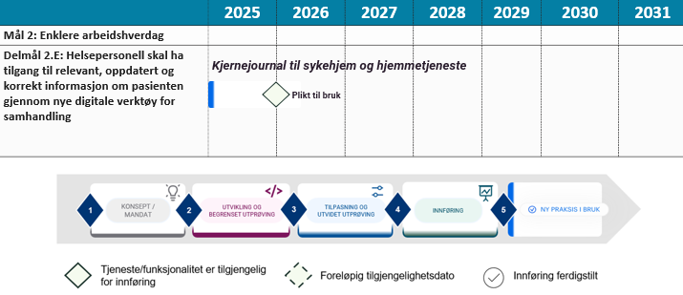
Figur 32 Kjernejournal er tilgjengelig og plikt til bruk trådt i kraft

Aktører som kan dele journaldokumenter nasjonalt, gjennom tjenesten pasientens journaldokumenter (kilde)
Deling av pasientens journaldokumenter er en av flere former for deling av informasjon mellom virksomheter. Produsentene samler strukturert eller ustrukturert informasjon i godkjente dokumenttyper, og legger disse tilgjengelig for innsyn for helsepersonell med tjenstlig behov. Informasjonen som deles gjennom tjenesten pasientens journaldokumenter er ferdig og signert av helsepersonell.

Helseforetakene i region Vest, Nord og Sør-Øst (inklusive Lovisenberg, Diakonhjemmet), samt Oslo kommune (legevakt og kommunal akutt døgnenhet) og Nasjonalt ankomstsenter i Råde, deltar som kilder i pasientens journaldokumenter og tilgjengeliggjør sine journaldokumenter.

De regionale helseforetakene er ansvarlig for å legge til rette for at avtalespesialistene kan dele journaldokumenter. I 2026 vil arbeidet i hovedsak være rettet mot planlegging, nødvendige avklaringer og tilrettelegging for innføring for avtalespesialister. KS er ansvarlig for å legge til rette for at kommuner kan tilgjengeliggjøre journaldokumenter, og skal anbefale løsningsarkitektur og følge opp at kommunale helsevirksomheter som legevakt, ØHD/KAD, sykehjem og hjemmetjenesten tilgjengeliggjør journaldokumenter. Det pågår prosjekt med Ullensvang, Bodø og Oslo kommune sammen med KS Digital for å igangsette utprøving av Pasientens journaldokumenter som kilde fra kommunal sektor. Kommuner som allerede er med i Helseplattformen følges opp av Helse Midt-Norge RHF.

Helsedirektoratet har i 2026 jobbet med å kartlegge det helsefaglige behovet for informasjon fra fastleger og vurdere behovet opp mot helsedataforordningen. Helsedirektoratet har også levert veiledning om hvilke dokumenttyper som kan deles nasjonalt. Norsk Helsenett SF vil være pådriver for at leverandørene av journalsystemer legger til rette for at helsepersonell kan gjøre oppslag i pasientens journaldokumenter. Les mer om Pasientens journaldokumenter på Helsedirektoratets hjemmesider.
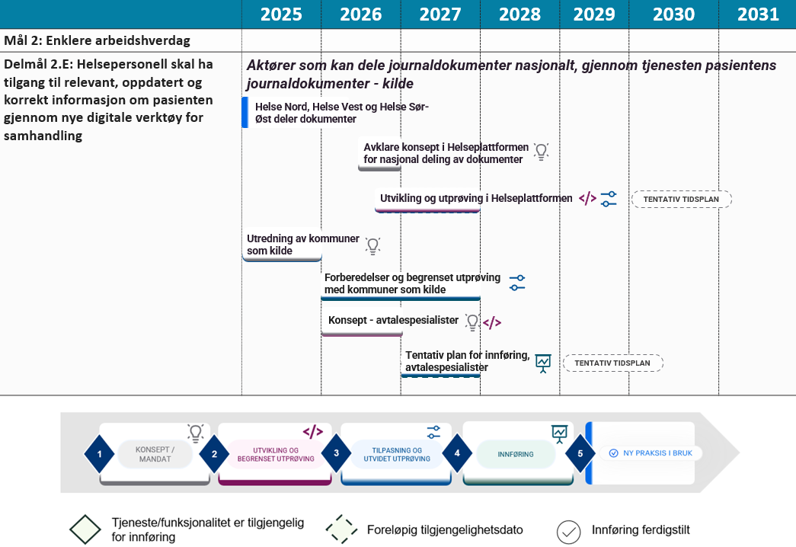
Figur 33 Viser veikart med planer for aktører som skal dele journaldokumenter nasjonalt, gjennom tjenesten pasientens journaldokumenter (kilde)

Aktører som kan lese journaldokumenter, delt gjennom tjenesten pasientens journaldokumenter (konsument)
Flere virksomheter har tatt i bruk pasientens journaldokumenter som konsument og kan slå opp i og lese journaldokumenter. Dette gjelder
- Fastleger
- Helsepersonell i helseforetakene i region Vest, Nord og Sør-Øst, samt hos Lovisenberg og Diakonhjemmet.
- Helsepersonell i noen kommuner.
Helsepersonell som deltok i utprøvingen av deling av Pasientens journaldokumenter forteller at de har hatt stor nytte av løsningen. De mener at løsningen bidrar til økt pasientsikkerhet, er effektiv og tidsbesparende, og bidrar til god dialog med pasienter. Spørreundersøkelse og intervjuer i forbindelse med evaluering i 2025 bekrefter dette. Innbyggere opplever at helsepersonellet de møter i større grad har tilgjengelig nødvendige og relevante journaldokumenter fra tidligere kontakt med helse- og omsorgstjenesten. Pasienten slipper dermed å være bærer av egen informasjon, og å oppgi samme informasjon flere ganger. Les mer om Pasientens journaldokumenter på Helsedirektoratets hjemmesider.
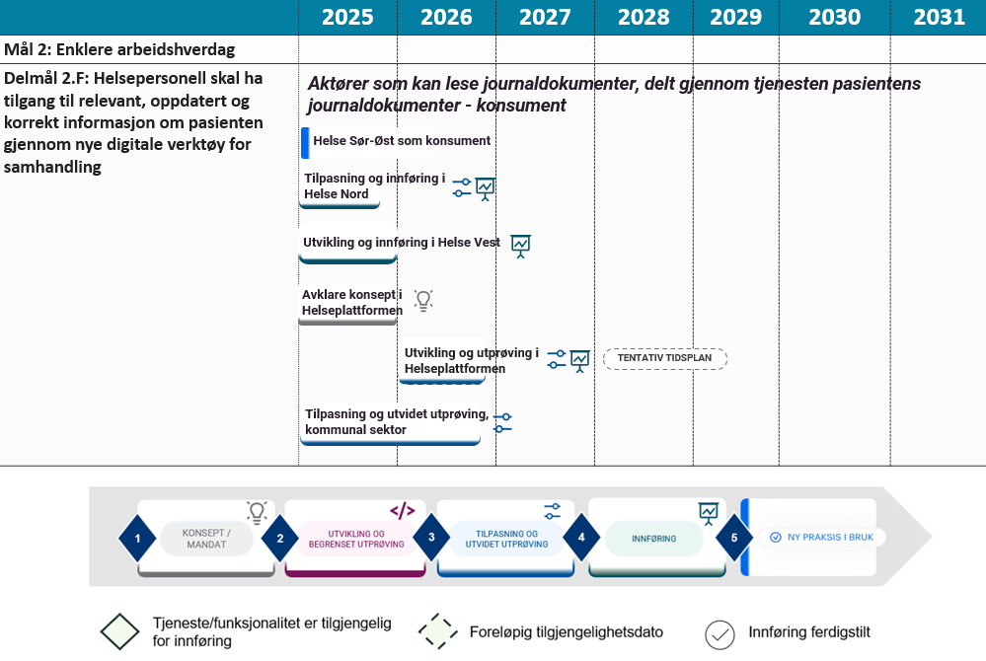
Figur 34 Viser veikart med planer for aktører som skal konsumering journaldokumenter gjennom tjenesten pasientens journaldokumenter

Helsepersonell skal ha tilgang til oppdatert og autorativ beskrivelse av kritisk informasjon
Kritisk informasjon er opplysninger det er særlig viktig at helsepersonell kjenner til i behandlingssituasjoner. Dette er for eksempel legemiddelreaksjoner, kritiske medisinske tilstander, smitte og implantater. Tiltaket kritisk informasjon skal bidra til at det finnes en autorativ kilde til kritisk informasjon som er tilgjengelig der helsehjelpen gis, og at andel kritisk informasjon som registreres øker. Dette skal skje ved at helsetjenesten deler og oppdaterer kritisk informasjon om pasientene gjennom kjernejournal som en integrert del av lokal pasientjournal. Slik unngår helsepersonell dobbeltarbeid, og slipper å registrere samme opplysninger både i lokal pasientjournal og kjernejournal.

Helse Vest har hatt denne løsningen i bruk i sitt EPJ-system siden februar 2024, og dette har ført til en kraftig økning av innmeldingen av kritisk informasjon fra EPJ-systemet til kjernejournal. Helse Sør-Øst tok tilsvarende løsning i bruk fra juni 2026, og Helse Nord planlegger dette i 2026. Det pågår et arbeid i regi av KS for å kartlegge eventuelle behov for tiltak for å innføre tilsvarende løsning til kommunene. Så langt støtter tre EPJ-systemer og SFM denne typen integrasjon av kritisk informasjon. Det er behov for at flere EPJ-leverandører utvikler støtte for å gi tilsvarende løsninger hos flere fastleger, legevakter og andre enn i dag.

Kritisk informasjon planlegges ferdig implementert innen utgangen av 2028.

Les mer om Kritisk informasjon på Helsedirektoratets hjemmesider.
Kritisk informasjon er inkludert i helseopplysninger som Europeisk helsedataforordning (EHDS) krever skal tilgjengeliggjøres i Pasientoppsummering innen mars 2029. Det vil være behov for tilpasninger i kritisk informasjon for å understøtte disse kravene.
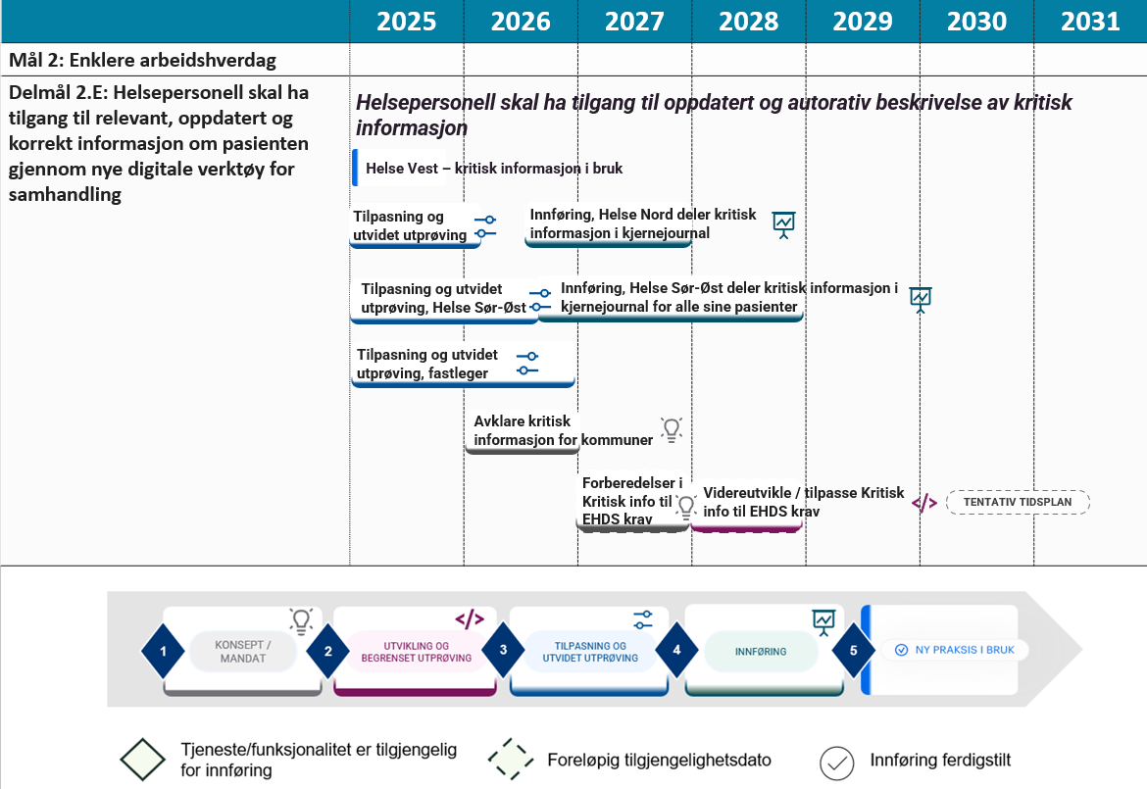
Figur 35 viser veikart med planer for tilpasning og innføring av Pasientens kritiske informasjon, inkludert tentative planer for tilpasning til EHDS krav

Helsepersonell skal ha tilgang til pasientens prøvesvar
Pasientens prøvesvar skal gi helsepersonell oversikt og tilgang til laboratorie- og radiologisvar digitalt, uavhengig av hvem som har bestilt undersøkelsen og hvor den er utført. Helseopplysningene blir tilgjengelig i kjernejournal Portal, men kan også integreres direkte inn i EPJ-systemene. Tilgjengeligheten vil kunne bidra til å redusere feil, legge til rette for gjenbruk av prøvesvar og gi raskere tilgang på informasjon som kan sikre gode helsefaglige beslutninger. Pasientens prøvesvar vil også kunne bidra til å unngå kostnader til unødvendig prøvetakning. Pasientens prøvesvar bygger på erfaringer som er gjort ved tilgjengeliggjøring av prøvesvar om Covid-19-virus i kjernejournal og Helsenorge. Erfaringene fra Helseplattformen er også nyttige. Pasientens prøvesvar vil tilgjengeliggjøre prøvesvar innen alle fagområder (medisinsk biokjemi, immunologi og transfusjonsmedisin, klinisk farmakologi, medisinsk mikrobiologi, genetikk, patologi, radiologi og nukleærmedisin), og inngår som del av satsingen Digital samhandling. Dette innebærer at det etableres en nasjonal informasjonstjeneste som følger:
- laboratorie- og radiologisystemene ved alle landets laboratorier og radiologiske virksomheter tilpasses, slik at kopi av alle svarrapporter sendes til kjernejournal.
- nødvendige tilpasninger i kjernejournal gjennomføres for å håndtere søk etter og visning av prøvesvar
- Helsenorge tilpasses slik at innbygger kan se sine prøvesvar og får ivaretatt sine rettigheter, herunder logg over bruk, sperringer, mv.

I juni 2025 ble det startet opp utprøving med formål helsehjelp basert på en minimumsløsning, dvs. eksternt rekvirerte laboratorieundersøkelser fra ett laboratoriesystem (Fürst). I løpet av 2025 er utprøvingen blitt utvidet med flere rekvirenter i primærhelse og analyser hos flere offentlige laboratorier. Helsedirektoratet gjorde en evaluering av utprøvingen i september 2025.

Utprøvingen har så langt hatt fokus på fastleger som rekvirenter. Neste fase i utprøvingen vil være at prøver rekvirert hos andre også kan bli delt i Pasientens prøvesvar. I løpet av 2026 er planen å gjøre omfattende tilpassinger i rekvisisjonssystemer, EPJ og LIMS hos spesialisthelsetjenesten, slik at prøvesvar fra dem kan bli en del av utprøvingen. Tilsvarende er det et mål å få med flere kommunale tjenester, både som rekvirenter og konsumenter. Her bidrar KS med støtte til DPIA, innsiktarbeid og behovsavklaring hos noen utvalgte utprøvingskommuner. Et siste mål i 2026 er å få mer helsepersonell til å bruke de delte prøvesvarene i pasientbehandlingen. Når prøvesvar fra spesialist og kommunale tjenester også blir tilgjengelig, vil det i seg selv bli en tung bidragsyter til dette. Denne fasen av utprøvingen planlegger vi å kunne evaluere medio 2027. Etter dette vil arbeidet med nasjonal innføring få hovedfokus. Les mer om Pasientens prøvesvar på Helsedirektoratets hjemmesider.
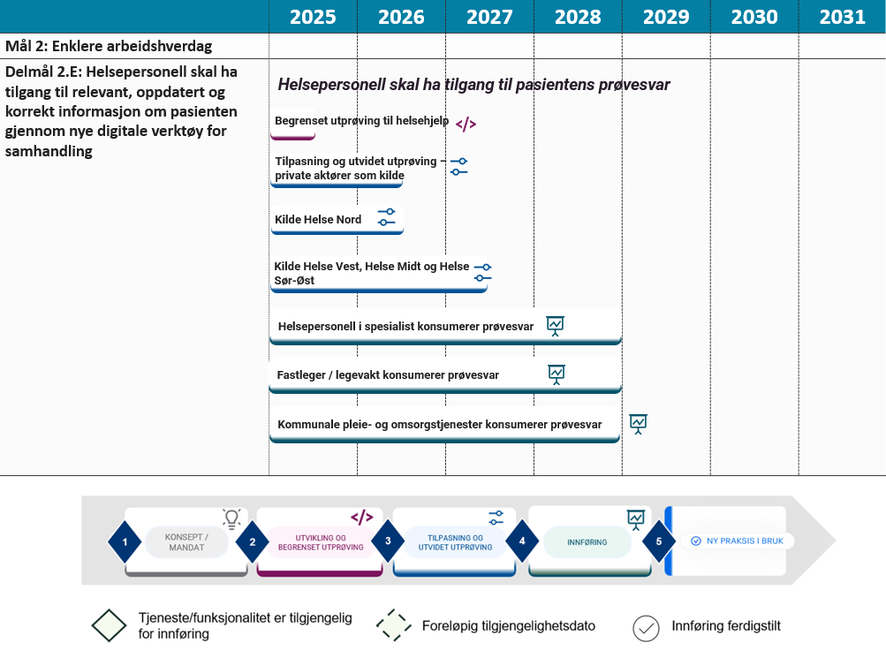
Figur 36 viser veikart med planer for tilpasning og innføring av Pasientens prøvesvar i helse- og omsorgstjenesten

Helsepersonell skal ha tilgang til Pasientens måledata
Pasientens måledata samler og tilgjengeliggjør resultater fra kliniske målinger som blodtrykk, puls, pulsoxymetri og kroppsvekt for pasienter som er i behandling og har tett oppfølging av ulike aktører på tvers av helse- og omsorgstjenesten. Les beskrivelse av tiltaket pasientens måledata og om krav og anbefalinger for Pasientens måledata i Reguleringsplanen på Helsedirektoratets hjemmesider. Det er pågår utprøvning av pasientens måledata, les mer i rapporter til Nasjonal portefølje. Norsk helsenett SF er ansvarlig for teknisk utvikling, utprøving av tiltaket, og drift og forvaltning av løsningen. Helse Sør-Øst RHF skal på vegne av de regionale helseforetakene ha en lederrolle i arbeidet med pasientens måledata.

En utprøving av tiltaket innebærer at målinger utført av en helsevirksomhet skal gjøres tilgjengelig for og anvendes av helsepersonell i en eller flere andre helsevirksomheter. Et eksempel på dette er vitale målinger foretatt i forbindelse med digital hjemmeoppfølging (DHO), hvor en kommune har ansvaret for den digitale hjemmeoppfølgingen og hvor det er behov for at fastlege og spesialist får tilgang til måledataene som en del av pasientoppfølgingen. Dette betyr at virksomhetene som skal delta i utprøving av pasientens måledata har gjennomført eller planlegger å gjennomføre en tjenesteutvikling hvor prosesser og ansvar for pasientoppfølgingen på tvers av virksomhetene blir definert.

Målsetningen for utprøvingen i 2025 var utveksling av medisinske måledata mellom helsevirksomheter som samarbeider om pasienten dvs. at både kommunale helse- og omsorgstjenester og spesialisthelsetjenesten skal kunne sende og motta måledata. Ett eksempel her er kommuner som har DHO for KOLS-pasienter og som deler måledata med sykehus. Helsepersonell på sykehus kan da få tilgang til måledata fra DHO når de trenger det, typisk når pasienten kommer til konsultasjon eller poliklinisk behandling. Utprøvingen skal vurdere om tjenesten er moden nok til å rulle ut videre. Ambisjoner og planer for videre utrulling skal baseres på erfaringene herfra.

Den nasjonale utprøvning av deling av pasientens måledata skal gjøres mellom Vestre Viken HF, Asker kommune og Drammen kommune. I tillegg skal det gjøres mellom OUS HF og Oslo kommune og Fredrikstad kommune/Sykehuset Østfold HF. Les mer om status på Pasientens måledata i rapporteringen til Nasjonal portefølje.
I Midt-Norge har aktørene som har tatt i bruk felles pasientjournalløsning mulighet for å dele og motta pasientens måledata. Høsten 2025 planlegges det å koble målinger til HelsaMI Oppfølgingsprogram.
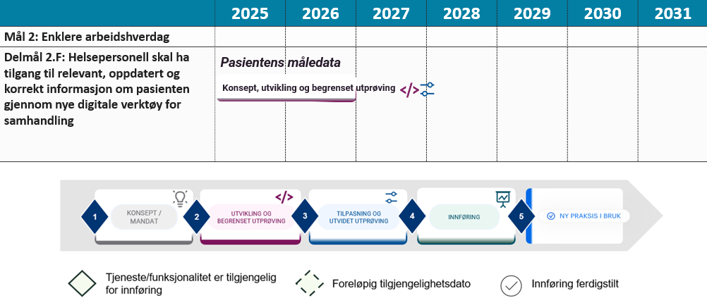
Figur 37 viser planer for utvikling og begrenset utprøving av Pasientens måledata

Felles journalløft – kommunal samhandling
Felles journalløft inkluderer en kommunal satsning for utprøving av samhandlingstjenester, der Norsk Helsenett i samarbeid med KS, legger til rette for å prøve ut samhandlingstjenester innad og på sikt mellom kommuner. Målet er å gi helsepersonell tilgang til relevant helseinformasjon direkte i sine arbeidsverktøy. I første fase foreslås to parallelle utprøvingsprosjekter, deling av pasientens NEWS 2- målinger (National Early Warning Score) og en oversikt over hvilke kommunale tjenester innbygger mottar. I tillegg til plattform består målbildet av en markedsplass som skal bidra med innovasjons- og erfaringsdeling, innkjøpssamarbeid og felles anskaffelser, og test- og utprøvingsarena for leverandørene. Les mer om KS sitt videre arbeid med Felles journalløft, samhandlingstjenester på KS sine hjemmesider
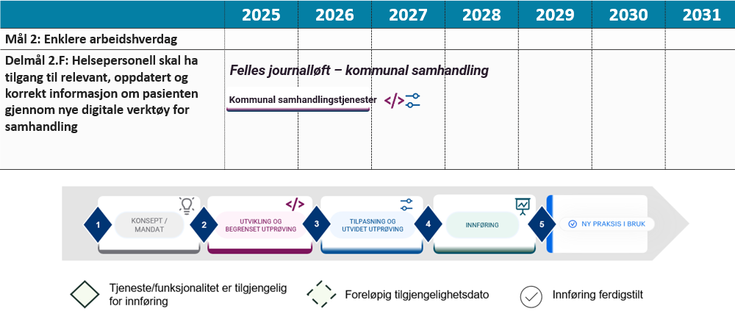
Figur 38 Viser veikart med planer for tilpasning og begrenset utprøving av kommunale samhandlingstjenester

Tilgang på helseopplysninger om EU/EØS borgere
Helsedataforordningen stiller krav til at helsepersonell, uavhengig av medlemsstat, skal ha digital tilgang til de prioriterte kategoriene av helseopplysninger. Pasientoppsummeringer vil gi helsepersonell et bedre og raskere overblikk over nøkkelopplysninger som grunnlag for forsvarlig helsehjelp og helhetlige pasientforløp. Tilgangen skal skje gjennom én eller flere tilgangstjenester for helsepersonell og skal være begrenset til det som er relevant og nødvendig for å gi helsehjelp. Tilgjengeliggjøring av relevante helseopplysninger til helsepersonell krever i stor grad utvikling i nasjonale løsninger og tilpasning hos den enkelte leverandør.

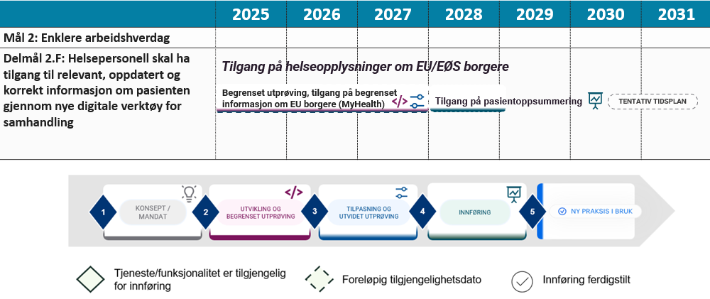
Figur 39 viser veikart med pågående aktiviteter og tentative planer for tilgjengeliggjøring av pasientoppsummering til helsepersonell i Norge

Mål 3: Helsedata til fornying og forbedring
Kapittel 2
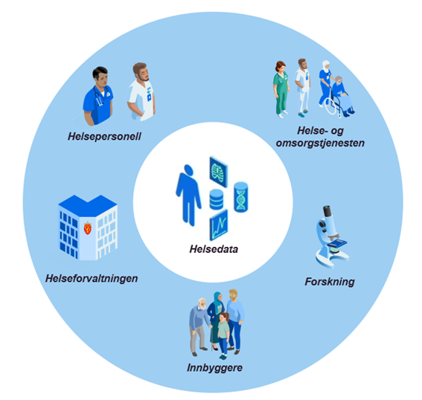
Helsedata kan gi oss verdifull innsikt som kan forbedre helse- og omsorgstjenester, forskning, helseovervåkning, beredskap og folkehelse. Innsikt fra helsedata skal bidra til å utnytte ressurser effektivt og redusere uønsket variasjon i kvalitet. Helse- og omsorgstjenestene, helsepersonell og helseforvaltningen skal i økende grad ta beslutninger basert på data. Mer datadrevne beslutninger vil bidra til bedre ressursutnyttelse, økt kvalitet og innovasjon i tjenesten, samt bedre forskning, helseovervåkning, beredskap og folkehelse. Det vil også gjøre sektoren bedre forberedt i møte med kriser.
Ved hjelp av kunstig intelligens (KI) kan helsedata brukes til å gi raskere og mer nøyaktig diagnostikk, samt bedre behandling, administrative prosesser, ressursutnyttelse og forebygging. Utfyllende beskrivelse av mål 3 finnes på helsedirektoratet.no mens pågående aktivitet er vist nedenfor.

Innsamling av helsedata dekkes i sammenheng med mål 1: Aktiv medvirkning i egen og næres helse og mål 2: Enklere arbeidshverdag da det er interaksjon mellom innbygger og helsepersonell disse dataene kommer fra, enten direkte fra utstyr (for eksempel måledata og bilder), via registrering i journal eller egne grensesnitt. En ønsket utvikling på helsedatafeltet er at modernisering av journalsystemene gir nødvendig kvalitet på data og mulighet for beslutningsstøtte i helsehjelpen, og automatisert innrapportering til helseregistre og data- og analyseplattformer, som samler data til styring og oppfølging. Til slutt kan helsedata som blir tilgjengelig brukes til dataanalyse, forskning og annen utvikling, såkalt sekundærbruk (Helse- og omsorgsdepartementet).

Delmål 3.A: Utvide bruk av data- og analyseplattformer for å fornye og forbedre helse- og omsorgstjenesten
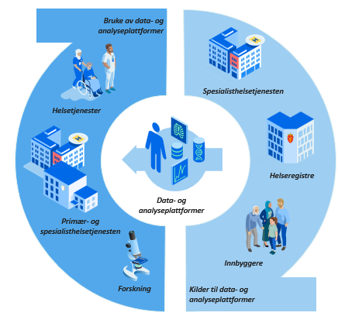
Data og analyseplattformer er viktige for forbedringer og fornying av helse- og omsorgstjenesten. I spesialisthelsetjenesten favner videreutvikling av de regionale data- og analyseplattformene bredt. De kan bli sentrale i å redusere uønsket variasjon i kvalitet og forbruk, og for å utnytte ressurser effektivt.
De ulike helseregionene har per i dag pågående eller etablerte data- og analyseplattformer.

Utvide bruk av data- og analyseplattformer i spesialisthelsetjenesten
Helse Sør-Øst har etablert Regional data- og analyseplattform for uthenting, behandling, lagring og utlevering av data i Helse Sør-Øst. Plattformen fungere som en «motorvei» for uthenting, behandling, lagring og utlevering av data til en rekke bruksområder, deriblant for å sikre kontinuerlig tjenesteforbedring (Helse Sør-Øst, 2024).

Helse Midt-Norge har etablert regionalt Helsedatasenter (Midt-Norge, 2024) som legger til rette for mer og bedre bruk av helsedata fra journal, registre og andre datakilder. Helsedatasenteret vil gi større mulighet til forskningsarbeid i regionen, nasjonalt og internasjonalt (Helse Midt-Norge, 2022). I Helse Midt vil det bli arbeidet med Helsedatasentret for å gjøre det kompatibel med EHDS sine krav til HDAB, les mer om HDAB under delmål 3.C. For å videreutvikle bruken av data i Helse Midt-Norge vil man gjennom datastrategien ha fokus på tilgjengeliggjøring av data, utvikling av dataprodukter, mer rasjonell organisering og økt samarbeid.

I Helse Vest samles data fra ulike fagsystem og gjøres tilgjengelig gjennom en regional data- og analyseplattform. Plattformen består av flere løsninger som organiserer og strukturerer informasjon, slik at den kan brukes på en trygg og effektiv måte. Avhengig av hvilken type data det er snakk om, lagres de i ulike datavarehus. Gjennom denne plattformen får både medarbeidere og ledere tilgang til oppdatert og relevant informasjon, som pasientbelegg, ventetider, ressursbruk og kapasitetsutnyttelse. Målet er å støtte god virksomhetsstyring, kvalitet og forbedringsarbeid. Løsningene er utviklet med fokus på enkel og trygg bruk. I tillegg er det utviklet en løsning for automatisert dataleveranse til lokale og regionale kvalitetsregistre fra datavarehus slik at man unngår dobbeltregistrering og sparer klinikere for tid. Det leveres også ut data til forskning. Virksomhetene i Helse Vest har i fellesskap utviklet en rekke tilrettelagte rapporter/dashbord med hyppig oppdatert statistikk og analyser, som gjør informasjon lett tilgjengelig for alle. Ledere og medarbeidere i Helse Vest har tilgang på et bredt utvalg lokale og regionale rapporter som bidrar til at beslutninger kan baseres på rett innsikt. Helse Vest er også i gang med å etablere en hub for nær sanntidsdata som skal gi løpende oversikt over sykehusdrift gjennom dagen.

Helse Nord har et felles regionale datavarehus som videreutvikles, og er en sentral kilde for datagrunnlag i beslutningsstøtte og forbedringsarbeid (Helse Nord, 2018).
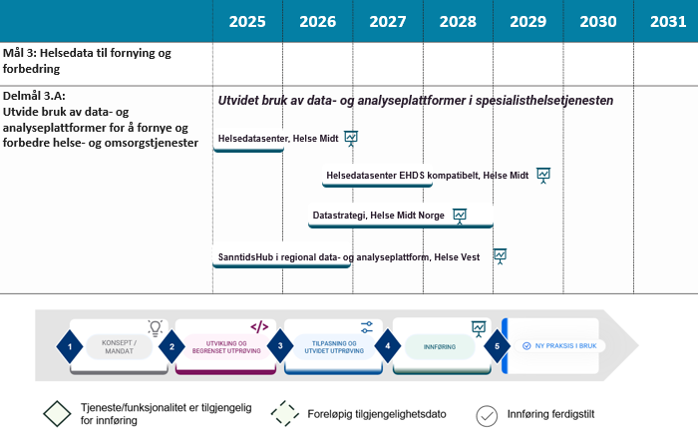
Figur 40 Viser veikart med pågående aktiviteter knyttet til data- og analyseplattformer i spesialisthelsetjenesten.

Delmål 3.B: Bruk av kunstig intelligens for kvalitet og bedre ressursbruk

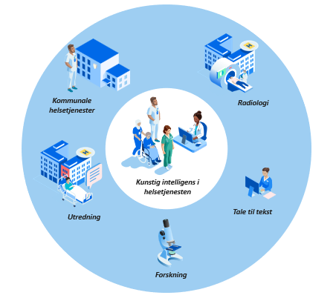
I Nasjonal helse- og samhandlingsplan for 2024-2027 understrekes det at KI vil kunne utgjøre et betydelig bidrag til en bærekraftig utvikling av vår felles helsetjeneste. I planen slås det fast at det er et stort potensial for å etablere en mer hensiktsmessig oppgavedeling og organisering av arbeidsprosesser i helsetjenestene. Det påpekes at det kontinuerlig må vurderes om oppgaver kan løses på andre og mer personellbesparende måter, for eksempel ved bruk av kunstig intelligens, ved å automatisere arbeidsoppgaver og endre arbeidsprosesser som tidligere er gjort manuelt. Det forventes videre at kunstig intelligens og annen personellbesparende teknologi vil kunne bidra til at vi kan opprettholde kvaliteten i tjenesten i årene framover, i tillegg til at det kan bidra til å redusere ventetidene på de stedene der det er tatt i bruk i dag.

Det er stor interesse for kunstig intelligens i sektoren og det finnes mange forskningsprosjekter og noen eksempler på implementering av KI i arbeidsprosessene i helse- og omsorgstjenestene.

Bruk av Kunstig intelligens i helse- og omsorgstjenesten
De siste årene har tolkning av bilder gjennom bruk av KI blitt bedre og bedre, og er lovende innen flere medisinske spesialiteter. Brukertilpasset anvendelse av KI for å analysere medisinske bilder kan redusere arbeidsbelastningen til helsepersonell, bidra til å redusere strålingsdose og redusere tiden det tar for pasienten å gjøre en undersøkelse.
Alle helseregioner har tatt i bruk BoneView-løsningen for å detektere beinbrudd til klinisk bruk. Les mer om bruk av KI for å diagnostisere beinbrudd på Helse Vest sine hjemmesider.

I løpet av høsten vil Vestre Viken HF ta i bruk andre KI-modeller innenfor bildediagnostikk. I første omgang planlegger foretaket å innføre en CE-merket modell for MR-skanninger i kontroller av pasienter med multiple sklerose.
KI brukes til flere formål, eksempelvis har Ålesund sykehus hatt tatt i bruk kunstige intelligens som kan tegne organ og strukturer (segmentere) slik at kun det riktige området blir strålebehandlet. Å tegne inn strukturene manuelt er en tidkrevende prosess som utgjør en betydelig del av den totale tidsbruken i planleggingen slik at løsningen sparer personellet for mye tid. ​Løsning videreutvikles til å kunne segmentere flere organ.​ Les mer om bruk av KI i til opptegning av organer til strålebehandling på Helse Møte og Romsdal sine hjemmesider.

Andre eksempler på bruk av KI er til regelmessig netthinneundersøkelse for diabetisk retinopati, et regionalt prosjekt i Helse Sør-Øst. Helseforetakene skal i samarbeid etablere programmet for regelmessige netthinneundersøkelser. For å håndtere det økte pasientvolumet kreves det organisatoriske endringer og effektiviseringstiltak. Dette inkluderer etablering av netthinnefotografering nær pasientens bosted, et regionalt henvisningsmottak, automatisert innkalling og en funksjon for bildetolkning med kunstig intelligens der flere helseforetak samarbeider om denne oppgaven. Kunstig intelligensbasert maskinell gradering, forbedret arbeidsflyt og automatisering vil redusere behovet for personell. Oppgaveglidning fra øyelege til annet personell med bildetolkningskompetanse vil frigjøre øyelegeressurser. Les mer om prosjektet på Sykehuspartner sine hjemmesider.

Samtlige regionale helseforetak og kommunal sektor har pågående aktiviteter for utprøving og plan for innføring av tale til sammendrag ved bruk av KI. Det er stort fokus på dette området da det forventer å forenkle journaldokumentasjon, redusere tidsbruk og administrativ belastning for helsepersonell. Les mer om KI for tale til sammendrag på Sykehuspartner sine hjemmesider.
Det pågår et interregionalt samarbeid for anskaffelse av KI plattformer. De regionale helseforetakene vil starte arbeidet med henholdsvis implementering og avrop på avtalen som ble inngått i 2024. I Helse Midt har helseforetakene tilgang til en rekke KI-funksjoner knyttet til pasientjournal og kliniske fagverktøy gjennom Helseplattformen, les mer om regionenes satsning på KI på Helse Midt sine hjemmesider.
Les mer om bruk av KI i helse- og omsorgssektoren i KI Norge rundt 2026, på Helsedirektoratets hjemmeside.
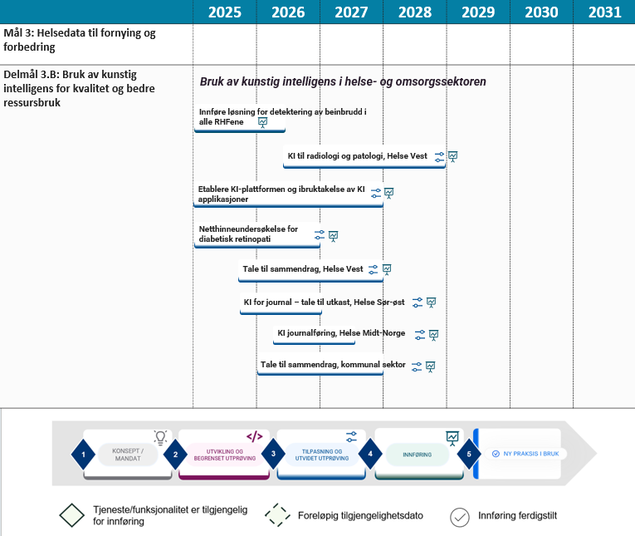
Figur 41 viser veikart med utvalgte pågående aktiviteter knyttet til utprøving og innføring av kunstig intelligens i helse- og omsorgstjenesten

Rammer og retning for kunstig intelligens i helse- og omsorgstjenesten
Nasjonale helse- og samhandlingsplan 2024-2027 peker på at kunstig intelligens (KI) vil kunne utgjøre et betydelig bidrag til en bærekraftig utvikling av vår felles helsetjeneste. KI kan bidra til å automatisere arbeidsoppgaver og forbedre arbeidsprosesser, noe som er essensielt for å møte fremtidige utfordringer innen helsepersonellkapasitet og tjenestekvalitet.

Helsedirektoratet viderefører arbeidsform og innretning fra Felles KI-plan 2024-2025, også for perioden 2026-2027. Planen vil bestå av tre innsatsområder som tar utgangspunkt i Felles KI-plan.

Det overordnede målet er innsatsområder, der aktiviteter prioriteres og igangsettes på en fleksibel måte avhengig av behov og utvikling.

Planen for 2026-2027 er strukturert i følgende innsatsområder og tiltak for å oppnå de overordnede målene:
- Sektorsamarbeid om KI: Sektorsamarbeid, inkluder KI-rådet og den tverretatlige informasjonssiden om KI.
- Rammer og veiledning: Det vil fortsatt være behov i helse- og omsorgstjenesten for å gjøre arbeid knyttet til rammer, veiledning, normering og retningslinjer og disse aktivitetene samles i ett nytt spor Offentlig KI-tjeneste for målrettede helseråd: Helsedirektoratet skal etablere en offentlig KI-tjeneste for målrettede helseråd. Dette arbeidet gjøre i først omgang som et prosjekt, som del av Felles KI-plan 2026-2027. Les mer om KI planene på Helsedirektoratets hjemmeside.

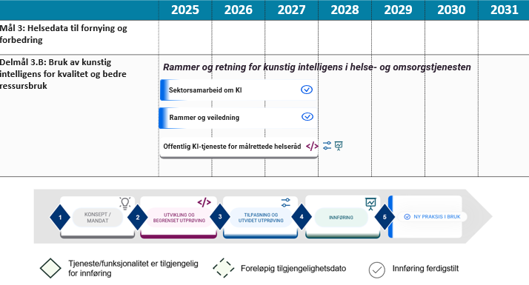
Figur 42 Viser veikart med etablert og pågående arbeid med rammer og retninger for kunstig intelligens i helse- og omsorgstjenesten

Delmål 3.C: Bedre styring, kvalitetsforbedring, forskning, helseovervåkning, beredskap og krisehåndtering gjennom helseregistrene
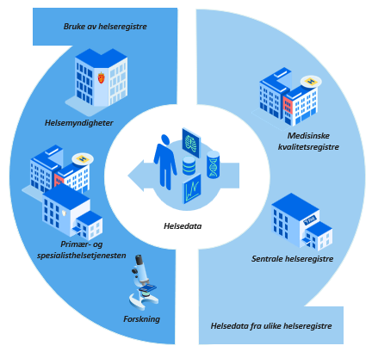
Helseregistrene er sentrale i kvalitetsforbedring, helseovervåking, beredskap og krisehåndtering, styring og forskning. Det er en målsetning i nasjonal e-helsestrategi (2023-2030) at helsedata skal brukes til bedre utnyttelse av ressurser og redusere uønsket variasjon i kvalitet. Det synliggjøres et behov for å legge til rette for å utvikle målrettede tiltak for kvalitetsforbedring samt forbedre beredskap og forebyggende- og helsefremmende arbeid.
Fra 1.1.2024 ble ansvaret for nasjonale helseregistre og helseundersøkelser, samt Helsedataservice samlet i Folkehelseinstituttet. Samling av nasjonale helseregistre i Folkehelseinstituttet gir nye rammebetingelser og muligheter for å hente ut synergier i den videre utviklingen av et samlet helsedatafelt.

Det pågår en rekke tiltak for videreutvikling av helseregistrene for å forbedre og profesjonalisere registerdriften og for å møte behovene for kvalitet, aktualitet, datadeling og samhandling. Dette skal videreføres og styrkes for å bidra til å styrke personvern og informasjonssikkerheten i registrene, øke kvaliteten på data og metadata, samt å berike og utvide datagrunnlaget i registrene.
Helsedataservice skal videreutvikles som nasjonal tilgangsforvalter og som nasjonal inngang til helsedata til sekundærbruk (Nasjonalt kontaktpunkt) i tråd med forordningen om det europeiske helsedataområdet (EHDS). Målet er bedre utnyttelse av eksisterende data- og analyseinfrastrukturer for å effektivisere tilgangen til helsedata til forskning, innovasjon og næringsutvikling både nasjonalt og på tvers av landegrenser i Europa.

De medisinske kvalitetsregistrene samler informasjon om utredning, behandling og oppfølging av pasienter innenfor definerte sykdomsgrupper, der hovedformålet er å bidra til bedre kvalitet på pasientbehandlingen og redusere uberettiget variasjon i helsetilbud og behandlingskvalitet. De medisinske kvalitetsregistrene etableres av fagmiljøer i helsetjenesten, og nasjonal status gis av Helsedirektoratet etter gitte kriterier.

Digitalt økosystem for smittevernberedskap
Formålet med smittevernberedskap er å verne om liv og helse, og bidra til at befolkningen kan tilbys nødvendig medisinsk behandling, pleie, omsorg og smitteverntiltak. Les mer om smittevernberedskap på FHI.no
Folkehelseinstituttets integrerte data- og analysetjenester (FIDA) for overvåking og statistikkproduksjon har utviklet og tatt i bruk infrastruktur som skal benyttes til helseovervåking, analyse, statistikkproduksjon samt deling av statistikkprodukter. FIDA styrke den digitale helseberedskapen i Norge gjennom systemer, tjenester, ressurser, rutiner og prosesser som skal benyttes i normaltid og kunne skaleres opp raskt i krisetider. Målet er at man skal kunne lagre, behandle og analysere data fra de aktuelle kildene for å kunne produsere, publisere og dele kunnskap i form av statistikk til relevante konsumenter (som f.eks. kommuneleger) enklere, raskere, hyppigere og sikrere enn i dag. Dette skal bidra til at både FHI, myndigheter, helsesektoren og kommunene vil være bedre forberedt og i stand til å håndtere smitteutbrudd i normal- og krisetid.

De neste fire årene skal overvåkning av smittsomme sykdommer ved FHI forbedres i prosjektet NORSURV, som er delfinansiert av EUs helseprogram. Prosjektet skal styrke systemene for infeksjonsovervåkning slik at myndigheter og helsetjenesten kan ha et oppdatert og detaljert blide av smittesituasjonen til enhver tid.
Les mer om NORSURV på FHI sine hjemmesider

SYSVAK (Nasjonalt vaksinasjonsregister) har primært vært knyttet til barnevaksinasjonsprogrammet, men behovet har endret seg de senere årene til også å dekke koronavaksinasjonsprogrammet, influensa-vaksinasjonsprogrammet og andre vaksineforebyggbare sykdommer som det er viktig å ha oversikt over, både for enkeltindivid og befolkningen. SYSVAK skal være en god datakilde for overvåking og beredskap, for publisering og håndtering data til helse- og omsorgssektoren, samt til innbyggerne via Helse Norge, media og andre publiseringskilder. Registeret er under kontinuerlig videreutvikling for å forbedre registeret og styrke datagrunnlaget, videreutvikling vil også inkludere voksent vaksinasjonsprogram og vaksinevarsling. Les mer om SYSVAK på FHI.no

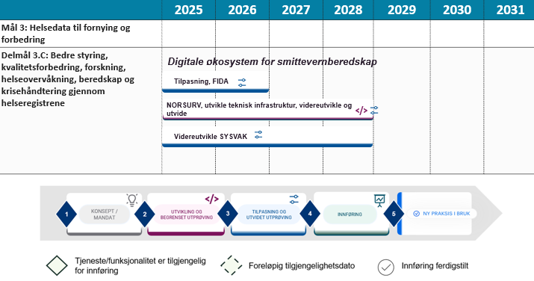
Figur 43 viser veikart med pågående aktiviteter knyttet til smittevernberedskap.

Videreutvikling av sentrale helseregistre
Legemiddelregisteret (LMR) ble etablert i 2022 og er den fremste kilden til legemiddeldata i Norge for sekundærformål som forskning og helseanalyse. Det jobbes med å utvikle og etablere gode og effektive løsninger for tilgjengeliggjøring av data til forskere, myndigheter, helsepersonell og andre aktører. Legemiddelregisteret skal videreutvikles til å kunne ta imot og behandle opplysninger om legemiddelbruk i institusjon på individnivå ved at data skal hentes fra behandlingsstedenes elektroniske kurveløsninger med avtalt frekvens. ​Det skal etableres en løsning for å gi legemiddelrekvirenter tilgang til rapport om egen forskrivning av antibiotika sammenlignet med andre rekvirenter, med formål om forbedret antibiotika forskrivning og redusert antibiotika resistensutvikling.

Dødsårsaksregisteret (DÅR) skal videreutvikles med innføring av elektronisk innmelding av obduksjoner. Dette vil erstatte dagens papirløsning med en digital løsning noe som vil bidra til raskere og enklere innmelding for helsepersonell, ressursbesparelser og bedre kvalitet på data.

Medisinsk fødselsregister (MFR) skal videreutvikles og i 2026 skal konseptutredning- og planleggingsfasen gjennomføres, overordnet mål for prosjektet er å oppnå data for en svangerskapsomsorg i verdensklasse, og effektiv registrering med lavest mulig rapporteringsbyrde.

Kvalitetsforbedringsrapport for Legemiddelrekvirenter (KRL-løsningen) skal etableres for å gi legemiddelrekvirenter tilgang til relevant informasjon om rekvirering, i først omgang om antibiotika (RAK-rapporter).

Kommunalt pasient- og brukerregister (KPR) skal utvides med data fra helsestasjon- og skolehelsetjenesten, tannhelsetjenesten samt oppdatert innhold og økt frekvens på innsending fra helse- og omsorgstjenestene. Knyttet til denne utvidelsen piloteres innsending av data på ny plattform tilpasset daglig innsending fra journalsystemer og som enkelt kan skaleres med nye tjenesteområder. KPR er også beriket med data fra KUHR, og via tjenesteportalen for helseaktører får leger tilgang på statistikk for allmennlegetjenester fra KPR og statistikkene brukes aktivt i allmennlegers kvalitetsarbeid.
Norsk pasientregister (NPR) inneholder opplysninger om alle personer som har fått behandling, eller som venter på behandling i spesialisthelsetjenesten (Les mer om NPR på FHI sine hjemmesider). NPR skal kunne levere daglig oppdaterte data, rette feil og videreutvikles. Dette krever at NPR flyttes over på samme plattform som KPR, og at innholdet i NPR struktureres slik at det er tilpasset endringsbasert datafangst.

I veikartet for nasjonal e-helsestrategi synliggjøres flere sentrale registre der det er pågående videreutvikling, disse er også fulgt opp som tiltak i Nasjonal e-helseportefølje.
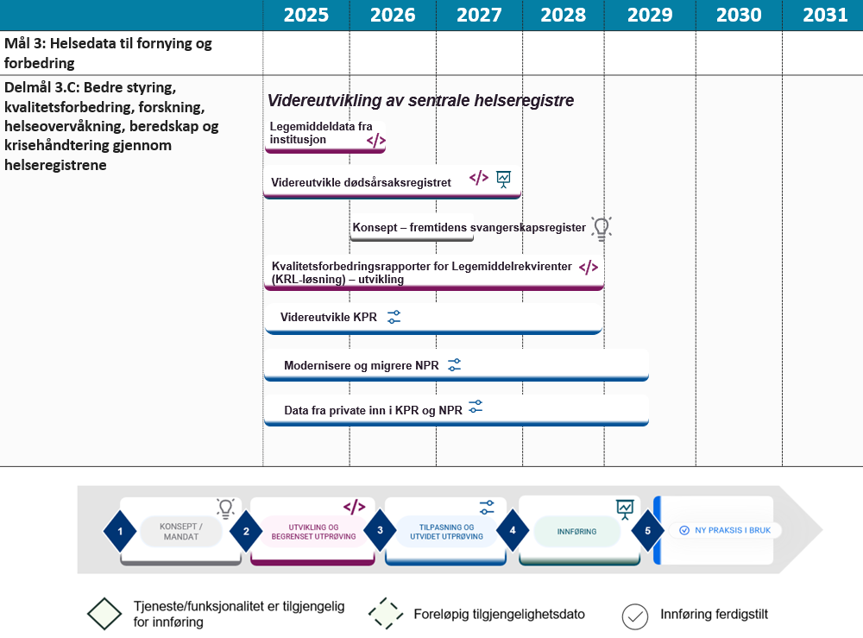
Figur 44 viser veikart med planlagt aktivitet for videreutvikling av sentrale helseregistre

Tilgjengeliggjøring av helsedata til sekundærbruk
I henhold til EHDS-forordningen er formålet med sekundærbruk av helsedata å muliggjøre gjenbruk av data som opprinnelig er samlet inn for helsehjelp (primærbruk), til sekundære formål som forskning, innovasjon, politikkutvikling og kvalitetsforbedring av helsetjenesten. EHDS-forordningen søker å harmonisere tilgjengeliggjøring av helsedata til sekundære formål, slik at landene kan dra nytte av fellesløsninger og standarder. Dette vil gi økt tilgang til data, som kan akselerere vitenskapelige og innovative fremskritt og støtte medisinsk utvikling.
Helsedataforordningen beskriver en stor bredde med kategorier helsedata som skal tilgjengeliggjøres for sekundære formål. Resultatet er at svært mange aktører vil få status som helsedatainnehaver. For mange vil det være nytt å måtte tilrettelegge data for gjenbruk, samt å måtte forholde seg til krav fra EU som synliggjøring, beskrivelse og deling av datasett. Andre aktører, inkludert de sentrale helseregistrene har lang tradisjon med tilrettelegging for gjenbruk. Det vil derfor være stor variasjon hos den enkelte helsedatainnehaver med hensyn til nødvendige tiltak, tilpasninger og påfølgende kostnader. Etablering av Health Data Access Bodies (HDAB, tilgangsforvalter) er avgjørende for at helsedata skal kunne tilgjengeliggjøres for norske og europeiske brukere. Folkehelseinstituttet anbefaler en delvis sentralisering av ansvar og oppgaver til et begrenset antall tilgangsforvaltere for å imøtekomme krav i 2027 - 2029.
Helsedataservice med helsedata.no skal være den naturlige og foretrukne inngangen for de som trenger tilgang til helsedata. Dette kan for eksempel være forskere, offentlige og private virksomheter, journalister, studenter på høyere nivå mm. Helsedataservice vil som nasjonalt kontaktpunkt gi en enklere og mer forutsigbar prosess samt at søkere slipper å forholde seg til mange ulike aktører.
Helsedata.no blir en sentral og viktig tjeneste, med veiledere, variabelliste og felles søknadskjema. Helsedataservice vil som sentralt mottak gi råd og fatte vedtak om tilgang til data, samt en mer effektiv og sikker utleveringsprosess i samarbeid med registerforvalterne og leverandører av sikre analyserom (SPE). Det pågår arbeid i EU for å definere krav til SPE og datatransport i tråd med forordningen om det Europeiske helsedataområdet (EHDS).
Tilgang til søknadsfrie data er en viktig tjeneste og samarbeid med microdata.no som eies av SSB og Sikt er en satsning som på sikt vil kunne mange synergier.
Tverrsektorielt samarbeidsprosjekt jobber med å etablere et felles veikart som viser prioriterte tiltak i utvikling av tjenester innenfor bruk av helsedata.
Les mer om kravene i artikkel 51 på følgende EHDS hjemmesider EHDS - Art. 51 | StreamLex

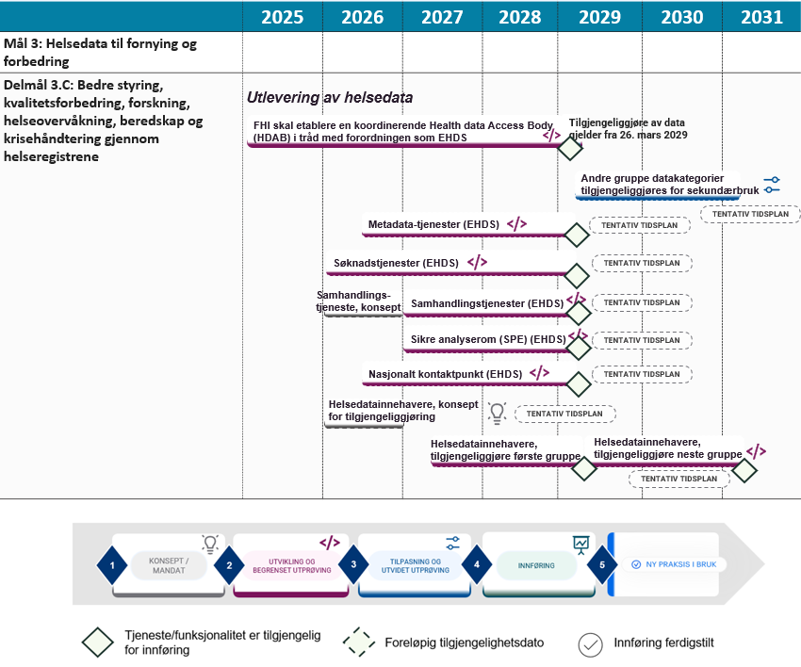
Figur 45 viser veikart med tentative planer for å oppfylle krav i EHDS for sekundær bruk av helsedata

Mål 4: Tilgjengelig informasjon og styrket samhandling
Kapittel 2
Digital samhandling, styrket informasjonsforvaltning og økt standardisering skal sørge for at oppdaterte helseopplysninger er sikre, av god kvalitet og lett tilgjengelig ved behov. Dette vil legge til rette for en mer aktiv innbygger, bedre og mer effektiv helsehjelp samt bedre datanalyser til kvalitetsforbedring, helseovervåkning og styring.
Det er etablert et solid grunnlag for digital samhandling i helse- og omsorgsektoren, men det er fortsatt utfordringer knyttet til kvalitet, strukturering, tilgjengelighet og helhetlig informasjonsforvaltning. Sammen med bestemmelser i regelverk, påvirker dette deling og utnyttelse av helsedata. Brudd på digital sikkerhet kan skape alvorlige forstyrrelser i helse- og omsorgssektorens evne til å levere trygge tjenester. Helseberedskap blir derfor viktigere fremover. Det er flere sentrale pågående programmer og prosjekter, både nasjonalt og internasjonalt, som adresserer en del av disse problemstillingene.
Mål 4 er nærmere beskrevet på helsedirektoratet.no og pågående delmål er vist nedenfor.

Delmål 4.A: Trygg og effektiv informasjonsdeling mellom aktører

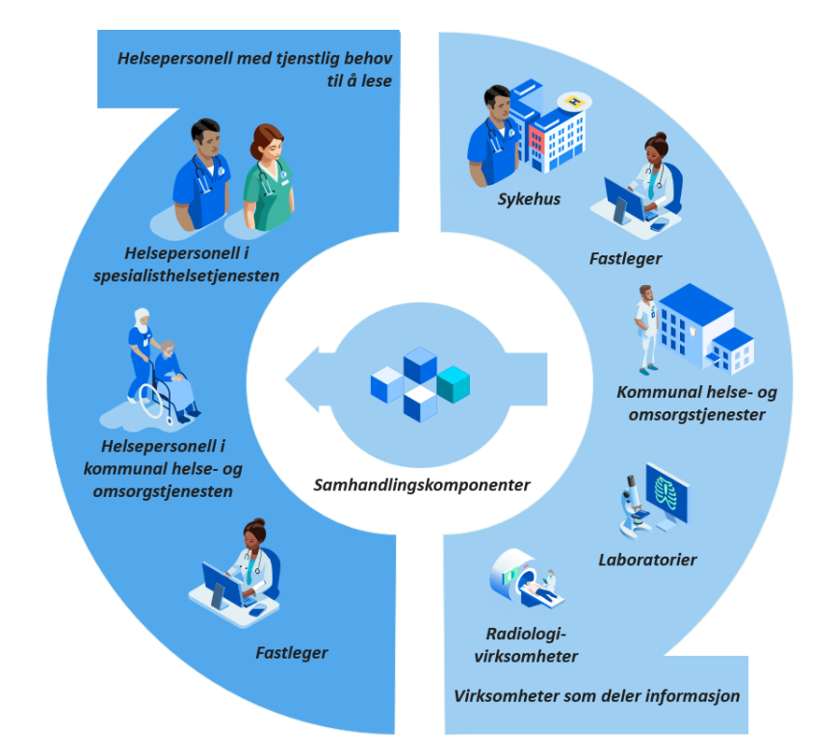
Informasjonsdeling i helsesektoren er avhengig av tillit mellom aktørene. Felles tillitsmodell og samhandlingskomponenter bidrar til trygg og effektiv informasjonsdeling mellom virksomheter som deler informasjon, og helsepersonell med tjenstlig behov for å lese informasjonen.

Felles tillitstjenester
Samhandlingstjenester hvor helseinformasjon utveksles mellom virksomheter på forespørsel, som deling av pasientens journaldokumenter, forutsetter etablering av felles tillitstjenester. Felles tillitstjenester utvikles i tråd med rammer for trygg og effektiv deling av helseinformasjon beskrevet av Helsedirektoratet.

Felles tillitstjenester som utvikles av Norsk helsenett, blir tilpasset slik at HF og andre kilder som eksempelvis produserer dokumenter (Pasientens journaldokumenter) kan ivareta sin rolle som dataansvarlige. For å verifisere at kun helsepersonell med tjenstlige behov, og behandlerrelasjon til pasienten, får gjøre oppslag, er det behov for å sende ytterligere informasjon av betydning for tilgangen. Målet er at felles tillitstjenester skal understøtte ulike tjenester hvor det kreves tillit mellom aktørene. I 2024 gjennomførte Pasientens journaldokumenter første utprøving og tok i bruk felles tillitstjenester. EPJ-leverandørene må tilpasse løsningene sine for bruk av felles tillitstjenester før utprøving kan starte på hvert samhandlingsområde.

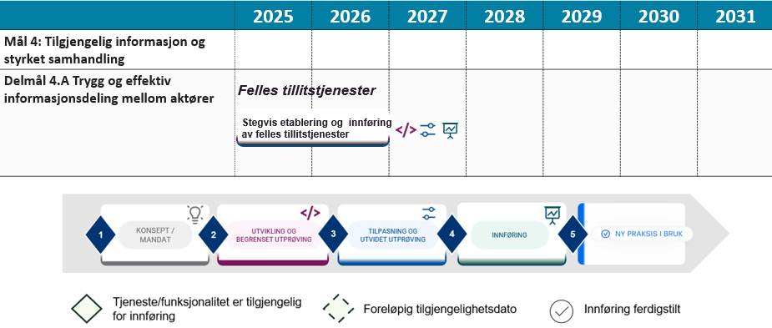
Figur 47 viser veikart med pågående aktivitet for felles tillitstjenester

Datadeling mellom virksomheter
Innen digital hjemmeoppfølging er det et stort behov for bedre samhandling. Helsedirektoratet anbefaler at datadeling vurderes for å dekke nye samhandlingsbehov. Målarkitekturen gir råd og anbefalinger om hvordan datadeling kan tas i bruk. Målet er å bidra til at dette blir enklere og raskere for aktørene. Dokumentet er særlig nyttig for beslutningstakere, arkitekter og tekniske prosjektledere.

Den enkelte aktør har ansvaret for å dele informasjon med andre, og vi ser at mange har behov for hjelp for å etablere datadeling. Det er derfor avklart at de dataansvarlige virksomhetene kan bruke en tredjepart til å etablere datadelingstjenester, uten å flytte dataansvaret. For aktører som har behov for dette, anbefaler vi å vurdere tjenesten Pasientens måledata fra Norsk helsenett. Les mer om utprøving av Pasientens måledata under delmål 2.C.
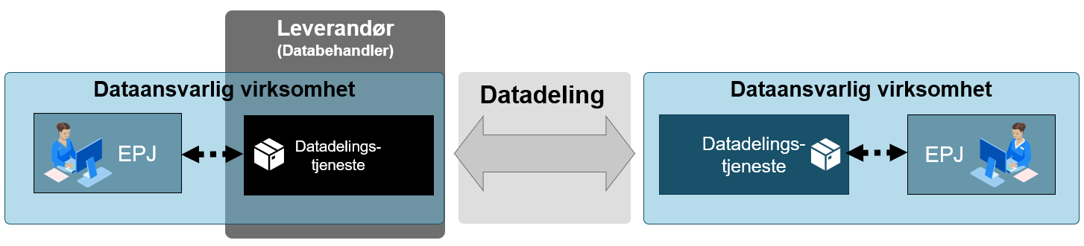
Figur 48 Datadeling mellom helsepersonell i ulike virksomheter.
Grunnlaget for målarkitekturen
Samhandlingsbehovet er ofte størst på tvers av helsevirksomheter innen et avgrenset geografisk område, for eksempel et helsefellesskap. Derfor ser vi ikke behov for å sentralisere dataansvaret i forbindelse med utprøving av Pasientens Måledata så lenge anvendelsesområdet begrenser seg til digital hjemmeoppfølging. Behov for endring av dataansvar og regelverksutvikling bør vurderes på nytt etter hvert som Pasientens måledata tas i bruk innenfor andre typer pasientforløp og anvendelsesområder.

Helsevirksomhetene har ulike forutsetninger og behov. I tillegg er datadeling innen digital hjemmeoppfølging et såpass nytt fagområde at det er for tidlig å beslutte ett løsningsmønster. Det må derfor være åpent for utprøving av ulike måter som samhandlingsbehovene kan løses på. Dette legger også grunnlaget for å komme raskt i gang med datadeling og skaffe oss flere erfaringer.

Målarkitekturen forutsetter felles spesifikasjoner av informasjonsmodeller og grensesnitt, og at noen fellestjenester utvikles og tas i bruk.

Helsedirektoratet oppfordrer aktørene i helse- og omsorgssektoren til å prøve ut arkitekturen, enten ved å utvikle egne løsninger, benytte seg av tilbud fra markedet eller tjenester fra NHN. Vi vil sørge for å revidere arkitekturen etter hvert som aktørene gjør seg erfaringer og gir tilbakemeldinger om hva som bør justeres.
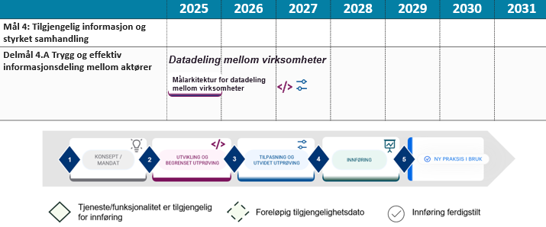
Figur 49 viser veikart med arbeid knyttet til datadeling mellom virksomheter

SMART on FHIR
SMART on FHIR er et integrasjonsrammeverk basert på åpne spesifikasjoner som ble utviklet i samarbeid mellom Boston Children's Hospital og Harvard Medical School, med støtte fra amerikanske myndigheter (ONC). Rammeverket brukes nå av mange sykehus i USA, og ser samtidig ut til å øke populariteten blant europeiske aktører. Rammeverket er basert på velkjente teknologier fra internett og helse, inkludert HTML, JavaScript, OAuth, REST og HL7 FHIR. SMART on FHIR bruker FHIR API for å utveksle data mellom webapplikasjonen og pasientjournalsystemet. Disse kan potensielt gjenbrukes av andre integrasjoner enn webapplikasjoner, med eventuelle tilpasninger i sikkerhetsmekanismene. SMART on FHIR gjør det mulig for kliniske fagsystemer å tilrettelegge for at eksterne webapplikasjoner kan bli integrert inn i brukerflaten, med felles pålogging, delt pasientkontekst og dataintegrasjon for å få tilgang til pasientens helseopplysninger i fagsystemet. Fra sluttbrukerens perspektiv, vil da webapplikasjonen oppleves som en del av EPJ-systemet. Det blir mulig for en applikasjonsleverandør å lage applikasjoner som kjører på EPJ systemer fra forskjellige leverandører, uten å måtte utvikle spesielt for det enkelte EPJ system. SMART-applikasjonen kan hente ut og vise data fra EPJ systemet og andre datakilder, og gir mulighet til å tilpasse brukerflaten til spesifikke brukerbehov. Rammeverket legger til rette for at en slik dataintegrasjon kan skje enklere og på tvers av forskjellige leverandører. Med SMART on FHIR kan man åpne for at eksterne miljø kan tilby verktøy og visualiseringsmodeller direkte integrert med kliniske fagsystemer som del av forskningsprosjekt, for eksempel vekstkurver, risikokalkulatorer og andre nye diagnoseverktøy. De samme standardiserte FHIR-grensesnittene som SMART on FHIR bygger på, kan gjenbrukes til mer enn utvidelser av brukerflater og funksjonalitet. Når data tilgjengeliggjøres og kan flyte gjennom åpne API, legges det til rette for at strukturert informasjon kan deles med mange aktører i pasientforløpet, blant annet pasienten selv, de enkelte helsevirksomhetene og tverrsektorielt.

SMART on FHIR tilbys av flere leverandører og er i kommersiell bruk i flere land, inkludert Norge. Erfaring og undersøkelser fra disse prosjektene kan brukes til å tilpasse rammeverket og gi viktig læring for åpning av integrasjon med eksterne applikasjoner i EPJ i Norge. I dag brukes SMART on FHIR i Norge i Digital førerrett, og MSIS klinikermelding. NAV har i samarbeid med EPJ-leverandøren Webmed og NHN, utviklet ny løsning for sykemelding basert på SMART on FHIR. Denne løsningen er i pilotfase og vil gradvis tas i bruk av fastlegene. Det finnes også enkelte kommersielle løsninger som bruker SMART on FHIR, som for eksempel Spirare og Brain Twin hodepinedagbok. I tillegg vurderer helseforetak hvordan denne teknologien kan utnyttes for å dekke ulike funksjonelle behov.

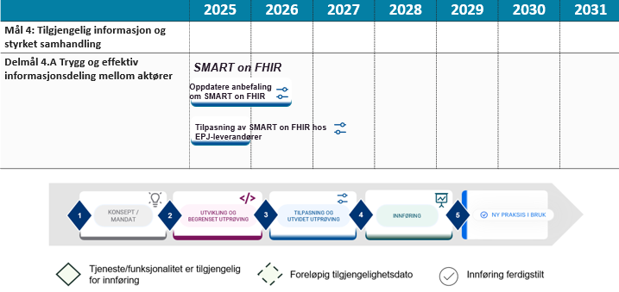
Figur 50 viser veikart med gjennomførte aktiviteter knyttet til bruk av SMART on FHIR i helsetjenesten

Delmål 4.B: Styrket informasjonsforvaltning og god og sikker tilgang til data
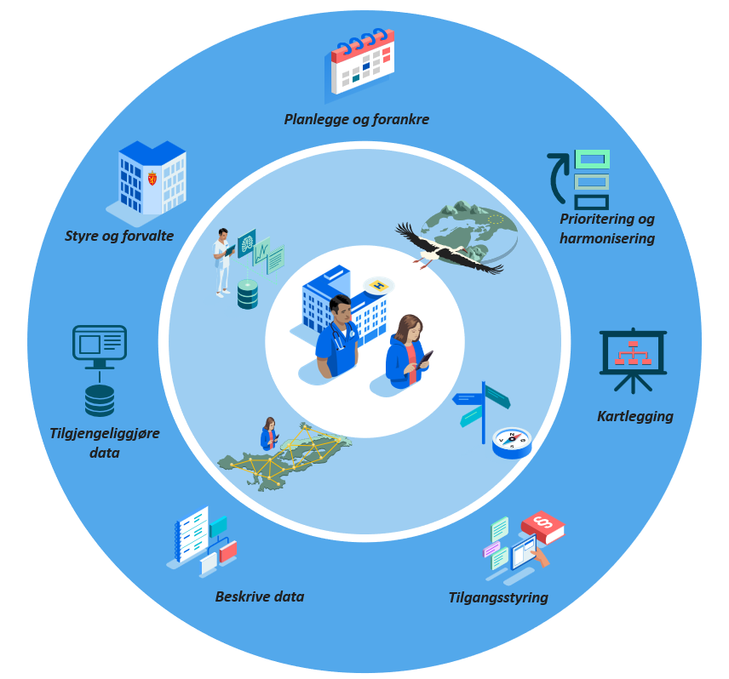
For å lykkes med de strategiske målene og delmålene er det nødvendig med en helhetlig informasjonsforvaltning som sikrer enhetlig og god bruk av data på tvers. Informasjonsforvaltning legger til rette for samhandling og økt datakvalitet gjennom forutsigbar forvaltning av begrepsdefinisjoner, modeller, kodeverk og terminologier. Det pågår arbeid med informasjonsforvaltning, automatisert innrapportering og tilgang til data for sekundærbruk hos flere aktører i sektoren.
Gjennom 2023 og 2024 er det gjort et omfattende arbeid på å etablere informasjonsforvaltning som funksjon hos aktørene i helse- og omsorgssektoren. Først som et konsept, og deretter oppstart av en operasjonalisering av konseptet.

Fokus har først og fremst vært på "Orden i eget hus" fra Digitaliseringsdirektoratet, og en presisering av virksomhetsansvaret, for å ha kontroll på virksomhetens data med hensyn til alle aspekter av informasjonsforvaltning. Behovet for å forsterke arbeidet rundt kvalitet på data springer ut av det store endringsarbeidet som ligger foran helse- og omsorgssektoren, knyttet til overgang til ICD-11 og krav fra EU gjennom EHDS (European health data space). I tillegg blir det økt fokus på å betrakte data som ressurs framfor dagens vurderinger hvor datautveksling er en teknisk oppgave. Dette vil være krevende for mange av systemene i tjenesten, siden de i stor grad ikke er anskaffet eller integrert med henblikk på den type internasjonale og nasjonale føringer som kommer i årene framover.

Det videre arbeidet vil være knyttet til ytterligere å definere og forsterke myndighetsrollen som kravstiller og tilrettelegger, samt tydelig definere virksomhetenes eget ansvar med hensyn til datakvalitet, dataintegritet og egen informasjonsforvaltning. Disse to områdene eksisterer ikke i et vakuum, det vil være behov for utstrakt samordning og koordinering fra Helsedirektoratet sin side.

Standardisert bruk av kodeverk og terminologi
I 2026 og videre framover skal myndighetsrollen utvikles, samt at funksjonen for informasjonsforvaltning skal implementeres hos de sentrale aktørene og funksjon for informasjonsstyring etableres hos direktoratet. Sammen skal vi videreutvikle et kompetansenettverk som er en arena for å drøfte og foreslå felles løsninger på felles utfordringer i forbindelse med de store endringsoppgavene som ligger foran oss. I parallell vil det være forvaltning av nasjonale kodeverk og terminologier som før. Denne forvaltningen må også ses opp mot virksomhetenes ansvar slik at det også her i større grad blir en felles utfordring og en felles oppgave, både i forhold til nasjonale behov og internasjonale krav.

Helsedirektoratet skal lede overgangen til ICD-11 i Norge og det er et pågående prosjekt i Helsedirektoratets regi, som legger til rette for overgangen fra ICD-10 til ICD-11, som vil pågå i flere år. Forarbeid og utredning har allerede pågått i flere år før prosjektet ble etablert i 2024. Overgangen til ICD-11 krever teknisk, faglig og organisatoriske endringer i helsetjenesten og hos alle aktuelle virksomheter.

Helsedirektoratets oppgaver omfatter blant annet oversettelse til norsk, teknisk tilgjengeliggjøring, løpende forvaltning, utvikling av veiledningsmateriell og samhandling med aktuelle virksomheter.
Prosjektet skal legge til rette for å samordne arbeidet på nasjonalt nivå.

Sektorens aktører har ansvar for selve innføringen av kodeverket. Det innebærer å tilpasse egne systemer og prosesser, sørge for opplæring internt, og sikre at ICD-11 blir integrert i klinisk praksis og administrasjon. Foreløpig er målet at ICD-11 kan tas i bruk i løpet av 2028–2029, basert på tett samarbeid mellom helseforetak og sentrale myndighetsaktører.

Mer informasjon, om ICD-11 kan leses på Helsedirektoratets hjemmesider.
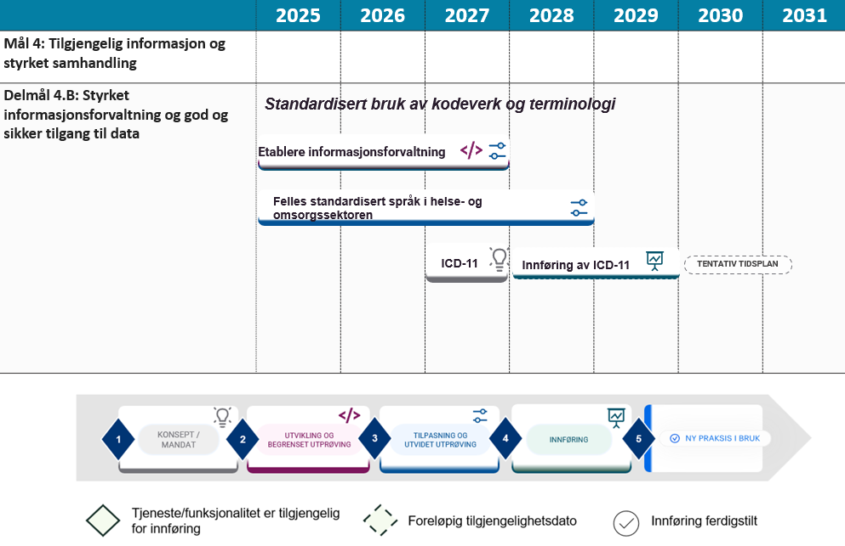
Figur 57 viser veikart med pågående og planlagte aktiviteter innenfor kodeverk og terminologi

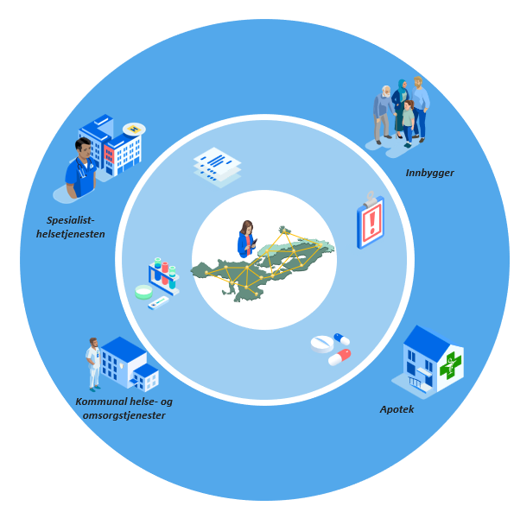
Delmål 4.C: Samhandling på tvers av landegrenser i EU

EU har tydelige ambisjoner om å styrke det europeiske samarbeidet på e-helseområdet. Motivasjonene er blant annet å kunne håndtere fremtidige helseberedskapssituasjoner bedre, gi helsepersonell bedre tilgang til data om pasienter de behandler (også på tvers av landegrenser), styrke innbyggers tilgang og kontroll på egne helsedata, tilrettelegge for sikker og effektiv deling helsedata til f.eks. forskning, innovasjon og politikkutforming, og fremme et indre marked for digitale helsetjenester og -produkter.

HealthData@EU
Det europeiske helsedataområdet (EHDS: European Health Data Space) er et sett av felles regler, standarder og infrastrukturer for deling av helsedata til primærbruk (til helsehjelp) og til sekundærbruk (til forskning og formål av offentlig interesse). HealthData@EU er en kommende desentralisert infrastruktur for helsedata til sekundærformål som skal gjøre det mulig å dele data på tvers av landegrenser i EU.

Arbeidet med infrastruktur på sekundærområdet bygger på tidligere erfaringer. I perioden 2022 - 2024 gjennomførte EU en pilot under navn EHDS2/HealthData@EU pilotprosjekt, hvor Norge deltok. Formålet med denne piloten var å kartlegge og teste modenhet og rammer for en europeisk infrastruktur for helsedata til sekundære formål, og knytter sammen et nettverk av nasjonale noder med europeisk institusjoner og forskningsinfrastruktur.

HealthData@EU er en sentral del av EHDS, vedtatt som EU-forordning i mars 2025. Norge jobber med forberedelser for etablering av en nasjonal digital infrastruktur som gjør det mulig å koble seg til og etterleve kravene i EHDS. Ansvaret for etablering av infrastruktur og datahåndtering på sekundærområdet ligger hos Folkehelseinstituttet, som skal sikre korrekt, sikker og lovmessig forvaltning av helsedata til sekundære formål i nasjonale løsninger og mot EU-infrastruktur.

Les mer om HealthData@EU pilot på Europa kommisjonens hjemmesider, og siste status på HealthData@EU som er rapportert til Nasjonal portefølje.
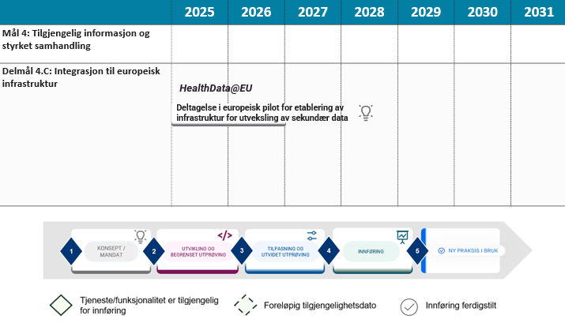
Figur 58 viser planer tilpasning til grensekryssende digital infrastruktur for utveksling av helseopplysninger til sekundære formål

MyHealth@EU
myHealth@EU er infrastrukturen som primærbruk i det europeiske helsedataområdet skal bygge på. myHealth@EU er en eksisterende infrastruktur som skal videreutvikles i det europeiske helsedataområdet. I Norge piloterer enkelte kommuner fra 2026 mottak av pasientoppsummeringer for utenlandske pasienter som får helsehjelp i Norge. Fra mars 2029 skal pasientoppsummeringer, e-resepter og elektroniske utleveringsmeldinger kunne sendes og mottas mellom Norge og andre EU/EØS-land.

ID-håndtering og fellestjenester: forutsetning for utveksling av helsedata på tvers av landegrenser
ID-håndtering og fellestjenester er tjenester, eller infrastruktur på tvers av primær- og sekundærbruk av helsedata som skal understøtte innbyggernes rettigheter til sikker tilgang, kontroll og transparens, og legge til rette for trygg, effektiv og lovlig deling og gjenbruk av helsedata. På flere av områdene vil det trolig bli behov for tverretatlig samarbeid og koordinering, for eksempel med Digitaliseringsdirektoratet (Digdir) og Skatteetaten.
Helsedataforordningen setter krav til at hvert medlemsland fastsetter unike identifiserende pasientopplysninger for sine innbyggere. En nasjonal helseidentitet for innbyggere i EU/EØS-land skal gi unik identifisering av en pasient i forbindelse med grensekryssende utveksling av pasientens helseopplysninger og samhandling om disse. Dette er også relevant for sekundærbruk av helsedata.

Alle europeiske innbyggere skal kunne identifisere og autentisere seg med bruk av anerkjent eID, og hvert land kan fastsette tilleggsbestemmelser for å sikre identitet over landegrensene. Norge har vedtatt å implementere kravene i eIDAS-forordningen om elektronisk tillitstjenester, og EHDS vil bygge videre på dette. EU-kommisjonen skal fastsette kravene til den interoperable, grenseoverskridende identifikasjons- og autentiseringsmekanismen for fysiske personer og helsepersonell i samsvar med eIDAS.

Leverandører av pasientjournalsystemer som skal plasseres på EU/EØS-markedet, må gjennomføre en obligatorisk test i et testmiljø, i Norge eller annet EU/EØS-land. Norsk helsenett SF skal etablere og forvalte nasjonal tjeneste for test av EPJ-systemer i henhold til kravene i helsedataforordningen. EHDS stiller flere krav til at EPJ-systemer, som inneholder en eller flere av de prioriterte kategoriene helseopplysninger, skal inkludere en interoperabilitetskomponent og en loggkomponent. Loggkomponenten skal sikre at personvern og sikkerhet ivaretas, ved å kunne produsere en logg med informasjon om tilgang til dataene. Loggkomponenten skal støtte automatisk varsel til pasienter, som også skal kunne få en digital oversikt over hvem som har hatt tilgang til deres helsedata.

Helsedataforordningen stiller også krav til at helseopplysninger for en pasient fra et annet EU/EØS-land skal registreres sammen med pasientens identifiserende opplysninger fra hjemlandet i EPJ-systemene. Dette kan løses på ulike måter, f.eks. ved å etablere en nasjonal felles identifikator i Norge for pasienter fra andre EU/EØS-land.

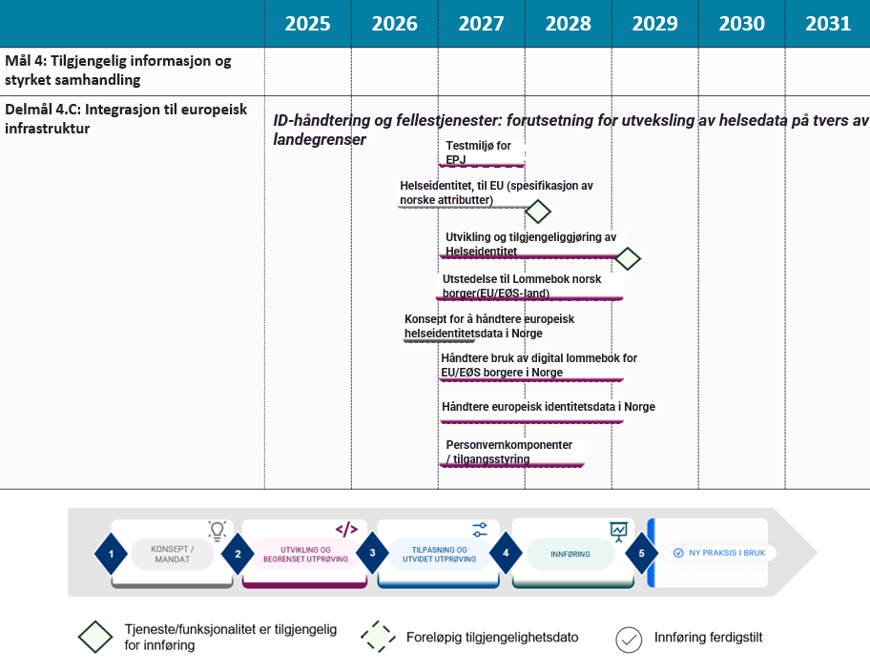
Figur 59 viser veikart for aktiviteter for fellestjenester og ID håndtering som må gjennomføres for å oppfylle kravene i EHDS forordningen

Motta informasjon om EU/EØS borgere når de får behandling i Norge
MyHealth@EU er en grensekryssende digital infrastruktur for utveksling av helseopplysninger ved ytelse av helsehjelp. Det pågår arbeid med Norges tilknytning til MyHealth@EU. Ambisjonsnivået i minimumsløsningen omfatter etablering av en nasjonal infrastruktur (NCP-B: norsk kontaktpunkt) for å koble Norge til den europeiske infrastrukturen for innhenting av helseopplysninger knyttet til EU-borgere.

For å komme i gang med norsk deltakelse i det europeiske samarbeidet er det etablert en minimumsløsning hvor norsk helsepersonell kan bruke MyHealth@EU for å spørre om helseopplysninger tilhørende EU-borgere. I første omgang vil dette være helseopplysninger knyttet til tjenestene ePrescription og Patient Summary. I Q1 2026 startet Bodø og Stjørdal kommune begrenset utprøving med mottak av pasientopplysninger fra Tsjekkia og Portugal i første omgang. Les mer om utprøvingen i KS sin rapportering på HealthData@EU til Nasjonal portefølje.

I 2026 startet prosjektet neste steg som omfatter etablering av et kontaktpunkt for deling av norske helsedata (NCP-A), og muliggjøre bruk av tjenestene e-resept (ePrescription) og Pasientoppsummering (Patient Summary) for norske borgere når de befinner seg i land i Europa, samt eDispensation for EU/EØS borgere når de er i Norge. Dette steget må sees i sammenheng med annen utvikling av nasjonale tjenester og Norge sin mulighet til å påvirke EHDS Implementing acts gjennom Xt-EHR.

Innen mars 2029 skal Innbygger fra EU/EØS-land med en resept fra eget hjemland kunne hente ut legemiddel på apotek i Norge og utleveringsmelding skal sendes hjemlandet til innbygger. Pasientoppsummering fra EU/EØS-land skal også være tilgjengelig for helsepersonell med tjenstlig behov i Norge, basert på EHDS-krav.

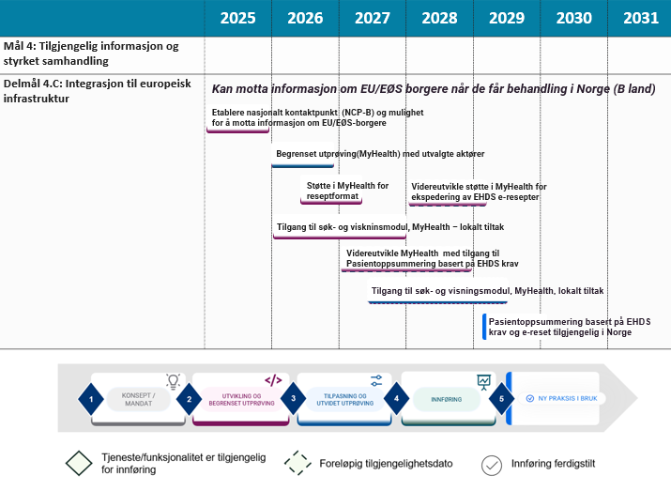
Figur 60 viser veikart med aktiviteter som må gjennomføres for å kunne motta informasjon om EU/EØS borgere som får helsehjelp i Norge
Tilgjengeliggjøre pasientoppsummering (Patient Summary) for norske innbyggere i Norge og i EU/EØS-land
Pasientoppsummering er en tjeneste som skal gi helsepersonell og innbygger rask tilgang til essensielle, strukturerte og forståelige helseopplysninger. Formålet er å bidra til trygg og effektiv helsehjelp, særlig i situasjoner der informasjon mangler, er spredt mellom virksomheter eller land, eller er omfattende og vanskelig å sette seg inn i. Dette gjelder for eksempel i tilfeller der helsepersonell ikke kjenner pasienten fra før, når det er behov for rask oversikt over en kompleks sykehistorie, når kritiske opplysninger må fremskaffes, eller når store mengder informasjon må sammenstilles og forstås.
Pasientoppsummeringer etableres som en felles, nasjonal tjeneste som primært baseres på eksisterende sentrale datakilder for obligatoriske elementer. En pasientoppsummering i Norge vil inneholde opplysninger om innbyggere som har mottatt behandling i Norge. Innbyggere i Norge får tilgang til pasientoppsummeringen via Helsenorge, hvor de også kan ivareta sine rettigheter knyttet til innsyn, personvern, sperringer og reservasjoner, samt bidra med egne opplysninger der dette er relevant.
Tjenesten er tenkt brukt av norsk helsepersonell ved behandling av norske innbyggere og i tilfeller der norske innbyggere får helsehjelp i EU/EØS-land skal pasientoppsummeringen fra Norge gjøres tilgjengelig for helsepersonell med tjenstlig behov i EU/EØS-land via infrastrukturen MyHealth@EU.
Tilgang til pasientoppsummeringer kan gi økt pasientsikkerhet og bedre helse ved behandling i Norge og utlandet. Mer sammenstilt informasjon kan føre til tidsbesparelse for helsepersonell og det kan styrke helseberedskapen gjennom tilgang til sentrale helseopplysninger på tvers av landegrenser. Pasientoppsummeringen består av inntil 18 seksjoner med oppsummerte helseopplysninger, fordelt på obligatoriske og valgfrie deler. Det antas at seks seksjoner blir obligatoriske fra mars 2029 (implantater og medisinsk utstyr, kritisk informasjon, allergier og intoleranser, legemiddeloppsummering, helseproblemer og diagnoser, og inngrep og prosedyrer). Ytterligere seksjoner antas å bli obligatorisk fra mars 2031.
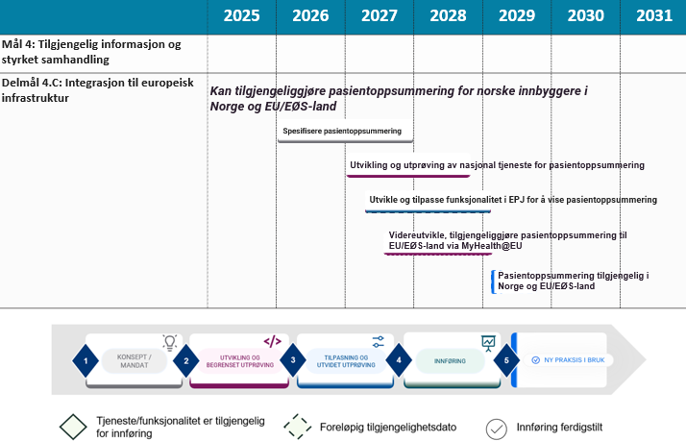
Figur 61 viser veikart med aktiviteter som må gjennomføres for å kunne tilgjengeliggjøre norske innbyggeres pasientoppsummering til helsepersonell i EU/EØS-land
Tilgjengeliggjøre informasjon om legemidler (ePrescription) for norske innbyggere i EU/EØS-land
Deling av e-resepter og utleveringsinformasjon på et felles europeisk format skal gjøre det mulig for innbyggere å få utlevert legemidler på apotek i et annet EU/EØS-land enn eget hjemland basert på e-resept fra eget hjemland, uten bruk av papirresept. I tillegg får helsepersonell og innbygger digital tilgang til relevante og nødvendige opplysninger om slike resepter og utleveringene av legemidler.
Dagens e-resept i Norge er ikke kompatibel med EU-format på resepter og utleveringsinformasjon. Det er derfor behov for tiltak for å oppfylle krav i helsedataforordningen knyttet til å kunne utveksle opplysninger om resepter og utleveringsinformasjon på et felles format med andre EU/EØS-land.
For e-resept og utleveringsinformasjon skal det utvikles en konverteringstjeneste for å konvertere mellom norsk format og EU-format for resepter, slik at Norge kan utveksle e-resepter og utleveringsinformasjon på EU-format med andre EU/EØS-land via MyHealth@EU.
Parallelt skal det etableres nye legemiddelgrunndata, som tilgjengeliggjøres fra Direktoratet for medisinske produkter. Nye legemiddelgrunndata vil bidra til enklere konvertering, ved at det ikke blir behov for oversettelse av legemiddel/virkestoff og tekstbasert angivelse av legemidler fordi det benyttes felles kodeverk. Dette vil bidra positivt for pasientsikkerheten ved bruk av konverteringstjenesten.
Det bør også jobbes videre med tiltak knyttet til modernisering av e-resept, som kan bidra til større samfunnsøkonomisk nyttevirkninger for den nasjonale samhandlingen, enn konvertering.
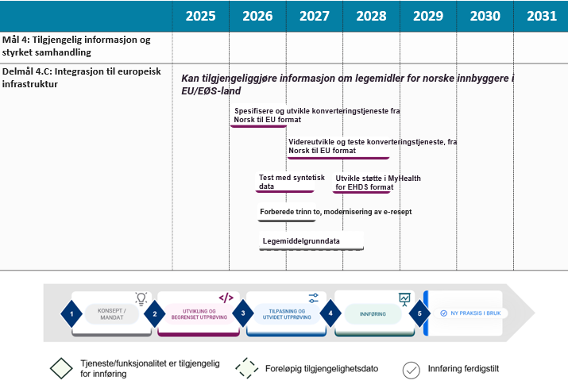
Figur 62 viser veikart med aktiviteter som må gjennomføres for å kunne tilgjengeliggjøre norske innbyggeres legemiddelinformasjon til helsepersonell i EU/EØS-land

Mål 5: Samarbeid og virkemidler som styrker gjennomføringskraft
Kapittel 2
Gjennomføringskraften på e-helseområdet skal styrkes gjennom økt samarbeid og bedre bruk av virkemidler som regelverk og finansieringsmodeller. Dette vil gi en samordnet og helhetlig e-helseutvikling som gir gode og bærekraftige helse- og omsorgstjenester.
Samarbeid på e-helseområdet har utviklet seg de siste årene, med etablering av flere viktige samarbeidsarenaer. Disse må videreutvikles og brukes målrettet, også med strukturert involvering av innbyggere og helsepersonell. Det er utviklet samstyringsprinsipper som innebærer at samarbeidet mellom stat og kommune må bygge på likeverdighet slik at kommunal sektor har reell innflytelse. Det bør legges til rette for bedre samarbeidsmodeller og økosystem på tvers av offentlige sektorer, næringsliv og med sivilsamfunn.
E-helseutviklingen har i for liten grad vært basert på dokumentert kunnskap, og forskningsmiljøer har ikke blitt systematisk involvert. Det har de siste årene vært økt internasjonalt innsats på e-helseområdet og det blir nødvendig å styrke innsatsen på det internasjonale samarbeidet fremover, spesielt med EU og Norden. Videre er det behov for at det arbeides aktivt med at regelverk i større grad utvikles i takt med nye digitaliseringsbehov og at finansieringsmodeller skaper forutsigbarhet for aktørene samt gir fleksibilitet og insentiv for effektivisering.
Utfyllende beskrivelse av Mål 5 er beskrevet på helsedirektoratet.no og pågående delmål er vist nedenfor.

Delmål 5.A: Forordningen om Europeiske helsedataområdet (EHDS) -som fremmer sikker tilgang til og deling av helsedata på tvers av landegrenser

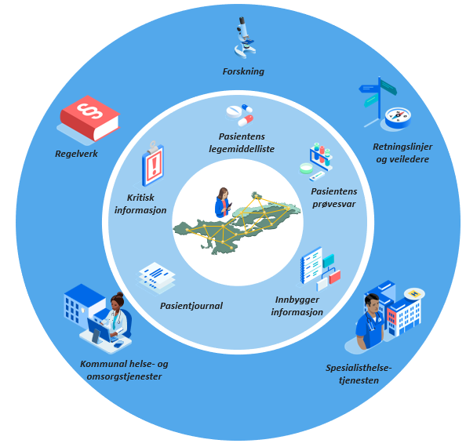
Forordningen om det europeiske helsedataområdet (EHDS) - er en del av EUs datastrategi fra 2020 og er det første av per nå 14 planlagte europeiske dataområder. Forordningen ble formelt vedtatt av EU i januar 2025, trådte i kraft 26. mars 2025.

Forordningen (European Health Data Space - EHDS) skal legge til rette for sikker tilgang til og deling av helseopplysninger, både nasjonalt mellom aktører i Norge og på tvers av landegrenser i Europa. Helsedataforordningen etablerer et sett av felles regler, standarder og infrastrukturer til deling av helsedata til primærbruk (til helsehjelp) og til sekundærbruk (til forskning, myndighetsutøvelse og andre formål).

Formålet med ordningen er tredelt:
- Gi innbyggere tilgang og kontroll på egne helsedata og gi helsepersonell tilgang til data på de pasienter de behandler
- Fremme et indre marked for digitale helsetjenester- og produkter
- Tilrettelegge for sikker og effektiv deling av helsedata til bl.a. forskning, innovasjon og politikkutforming.
Les mer om forordningen og lovforslaget på nettsidene til ec.europa.eu Se faktaark om forordningen (PDF, ec.europa.eu)

Øvrige myndighetsaktiviteter knyttet til EHDS

Helsedataforordningen etablerer rammene for regelverket, men flere sentrale detaljer skal utarbeides i gjennomføringsrettsakter innen 26. mars 2027. Helsedirektoratet deltar i en rekke europeiske myndighetssamarbeid, hvor det er mulig å bidra aktivt til gjennomføringsrettsaktene.

Myndighetssamarbeid på primærbruk av helsedata:
- eHealth Network (health.ec.europa.eu) med undergrupper for semantikk og teknisk interoperabilitet, hvor Helsedirektoratet bidrar i arbeidet med å utarbeide guidelines for utveksling av helsedata.
- Xt-EHR (xt-ehr.eu) (Extended Electronic Health Record Joint Action), som bl.a. jobber med spesifikasjoner for europeiske utvekslingsformater og krav til pasientjournalsystemer. Prosjektet er avsluttet i 2026.
Sammen med FHI deltar Helsedirektoratet i sentrale myndighetssamarbeid på sekundærbruk av helsedata:
- HDABs-CoP (health.europa.eu) (Health Data Access Bodies – Community of Practice), et samarbeid mellom myndigheter og relevante aktører, med formål å styrke arbeidet med implementering av EHDS-kravene for sekundærbruk av helsedata.
- TEHDAS2 (tehdas.eu) (Towards the European Health Data Space), som jobber med guidelines og tekniske spesifikasjoner for å tilrettelegge for sekundærbruk av helsedata.
- QUANTUM (quantumproject.eu) (Quality, Utility and Maturity Measured) som utarbeider et datakvalitet- og brukbarhets merke. Prosjektet er avsluttet i 2026.
- SPUHiN (FAIR Secure Provision and Use of Health Data in Norway) som ser på trygg datatransport, utbedring av metadata og utvikling av krav til sikre analyserom i samarbeid med NORTRE (notre.no). Prosjektet er avsluttet i 2026.

Helsedataforordningen kommer til anvendelse i EU fra mars 2027, og innføring av forordningen vil skje trinnvis av krav fra 2027, 2029, og 2031. Nasjonale kontaktpunkter for MyHealth@EU og HealthData@EU er sentralt for å koble Norge til de to europeiske infrastrukturene for henholdsvis primær- og sekundærbruk av helsedata.

Som følge av helsedataforordningen skal tre nasjonale myndighetsfunksjoner være operative fra 26. mars 2027, digital helsemyndighet, markedstilsyn og tilgangsforvaltning. Helse- og omsorgsdepartementet har utpekt Helsedirektoratet som Digital helsemyndighet, Direktoratet for medisinske produkter som Markedstilsynsmyndighet, og Folkehelseinstituttet som koordinerende Tilgangsforvalter for sekundærbruk av helsedata.
- Digital helsemyndighet skal ivareta nasjonalt ansvar for gjennomføring av rettigheter og plikter knyttet til primærbruk av helseopplysninger, herunder sikre at det etableres nødvendige digitale løsninger, regler og andre virkemidler.
- Markedstilsynsmyndigheten skal føre tilsyn med at pasientjournalsystemer og selvhjelpsapplikasjoner etterlever kravene om selvdeklarering i helsedataforordningen. Dette inkluderer veiledning til leverandører samt håndtering av klager og alvorlige hendelser. Myndigheten kan pålegge produsentene korrigerende tiltak i pasientjournalsystemer ved manglende overholdelse av krav og eventuelt iverksette tiltak for å begrense eller forby pasientjournalsystemer på markedet.
- Folkehelseinstituttet er utpekt som koordinerende tilgangsforvalter for sekundærbruk av helsedata, med overordnet ansvar for behandling av søknader, sikker databehandling og koordinering nasjonalt og mot EU. Tilgang til helsedata skal organiseres gjennom ett eller flere tilgangsforvaltere.

Som følge av helsedataforordningen må Helsedirektoratet også videreutvikle styrings- og forvaltningsprosesser som sikrer nasjonal koordinering og deltakelse i relevante EU-fora for helsedataforordningen, som for eksempel EHDS Board og styringsgrupper for MyHealth@EU og HealthData@EU. Videre arbeid med europeiske strategier, løsninger og helsedataformater må også forankres i norske prosesser.

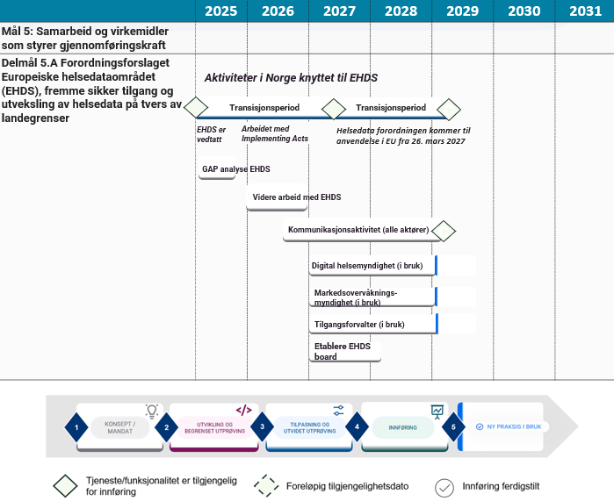
Figur 63 viser pågående aktivitet knyttet til EHDS i Norge

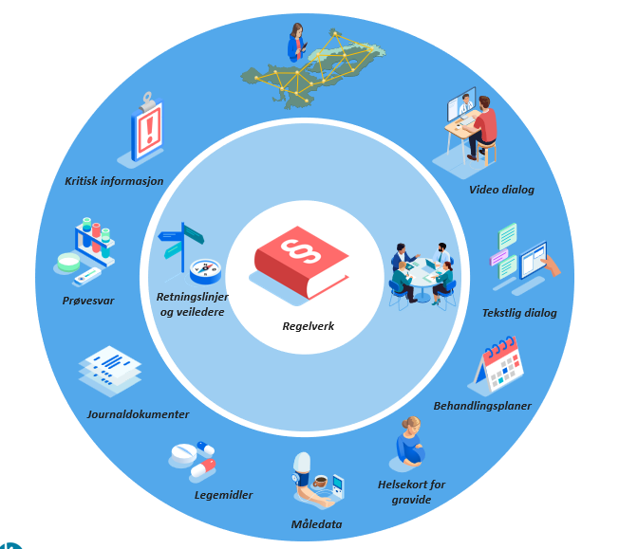
Delmål 5.B: Regulatorisk veiledning for økt gjennomføringskraft

Manglende og ulik forståelse av regelverk om behandling av helseopplysninger oppleves av sektor som et hinder for digitalisering og samhandling. Regelverket oppleves som krevende å sette seg inn i og det legges til grunn ulike tolkninger. Det gjelder blant annet ved digital samhandling og deling av helseopplysninger ved helsehjelp mellom ulike virksomheter.

Veiledning innen digital deling av helseopplysninger
For å sikre felles forståelse av handlingsrommet i gjeldende rett, er det behov for mer veiledning om regelverket til helse- og omsorgstjenesten. Dette vil også kunne bidra til å avdekke behov for regelverksendringer. Det er utarbeidet en temaside om regelverket om digital deling av helseopplysninger på Helsedirektoratets hjemmesider. Denne vil bli utvidet med mer informasjon om nye regelendringer. Helsedirektoratet arbeider løpende med veiledning og vurderer tiltak som kan være egnet til å øke forståelsen av handlingsrommet i eksisterende regelverk og samtidig avdekke behov for regelverksendringer på et tidlig tidspunkt.

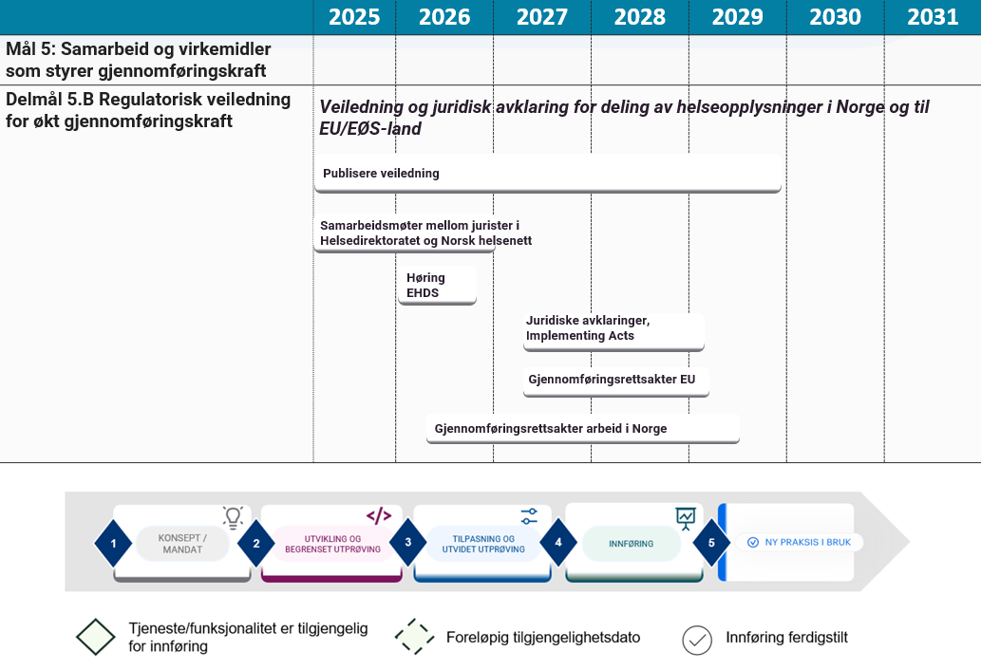

Figur 64 viser pågående aktivitet knyttet til regulatorisk veiledning

Delmål 5.C: Bedre journal- og samhandlingsløsninger i kommunene gjennom Helseteknologiordningen
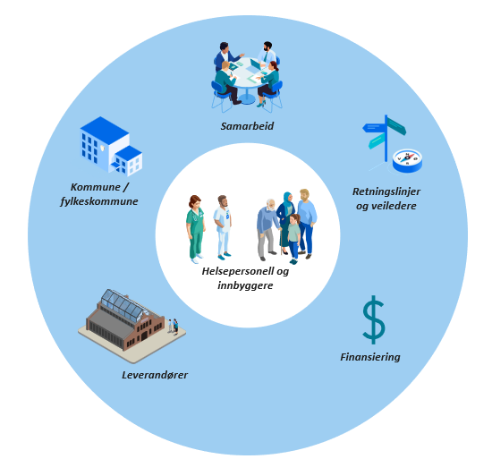
Målet med Helseteknologiordningen er å gi drahjelp til og avlaste risiko for kommuner som går foran og tar initiativ til å investere i helseteknologi som journalløsninger og velferdsteknologi, sammen med andre kommuner. Ordningen skal bidra til å stimulere kommunene til å samordne seg, bidra til mer forutsigbarhet for leverandørene og legge til rette for teknologiinvesteringer. Helseteknologiordningen har vist seg å være en viktig støtte til arbeidet i kommunene med å ta i bruk arbeidsbesparende helseteknologi, og til å løse noen av utfordringene på å ta i bruk helseteknologi. Standardisering, normering og veiledning skal bidra til at kommuner og leverandører har tydelige krav og rammer å forholde seg til. Ordningen er videreutviklet med etablering av en veilednings- og godkjenningsordning (Veilednings- og godkjenningsordning for helseteknologi - Helsedirektoratet) som ble lansert 1. oktober 2025.
Helseteknologiordningen omfatter en rekke tilskudd og virkemidler som skal gi drahjelp til kommuner som tar i bruk ny teknologi, og den skal bygges ut over tid. Tilskuddsordningen Utprøving og innføring av digitale samhandlingsløsninger har som mål å gi raskere utbredelse av den nasjonale satsingen og prioriterte områder. Disse områdene er Pasientens legemiddelliste, Pasientens journaldokumenter, Pasientens prøvesvar, Deling av kritisk informasjon og Pasientens måledata.
Les mer om Helseteknologiordningen på Helsedirektoratets hjemmesider.

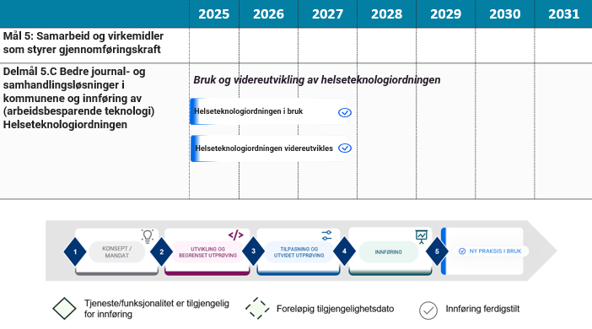
Figur 65 viser utredning og bruk av Helseteknologiordningen

Prosess for oppdatering av Veikartet til Q3 2026

Kapittel 3

Prosess for oppdatering av Veikartet til Q3 2026.
Kapittel 3
Veikartet for nasjonal e-helsestrategi viser pågående og planlagt aktivitet fra helse- og omsorgssektoren. Veikartet oppdateres to ganger per år basert på innspill fra sektoren og Nasjonal rådsmodell for digitalisering.
Versjonen av veikartet som publiseres i september 2026, er oppdatert basert på innspill fra KS, HDO, RHFene og FHI, samt aktørens rapportering på tiltak til nasjonal e-helseportefølje. Nasjonalt porteføljekontor, som forvalter og videreutvikler nasjonal e-helseportefølje og Veikart for nasjonal e-helsestrategi, tilstreber gjenbruk av rapportering fra aktørene og involverer der det er behov for innspill som ikke kan hentes fra aktørenes egen rapportering.

I versjonene til Q1 er det gjort endringer i delmålene under mål 1 og mål 2 basert på behandling i rådsmodellen i Q3 2025. Forslag til endringen er sendt KS og RHFene for innspill, og justert basert på mottatte tilbakemeldinger.

Det planlegges for en større revidering av veikartet i Q2 med fokus på EHDS, med egen arbeidsmøter med aktørene som eier aktiviteter i veikartet, med påfølgende publisering av ny versjon i 2. halvår 2026.

Forankring – tabell med aktør og dato

For innspill på Veikartet for nasjonal e-helsestrategi kontakt nasjonalt.portefoljekontor@helsedir.no

Kapittel 3

Meld. St. 9 Nasjonal helse- og samhandlingsplan (2024–2027)
Felles plan 2024 IKT-utvikling og digitalisering
Felles plan 2024 IKT-utvikling og digitalisering
Meld. St. 9 Nasjonal helse-og samhandlingsplan (2024–2027)
Tar i bruk journal på mobil - Helse Sør-Øst RHF
Meld. St. 9 Nasjonal helse- og samhandlingsplan (2024–2027)
Felles plan for IKT-utvikling og digitalisering 2023
Analyse av fordeler og ulemper ved Helseplattformen
Meld. St. 23 Fremtidens allmennlegetjeneste og akuttmedisinske tjenester utenfor sykehus (2024–2025)
Meld. St. 23 Fremtidens allmennlegetjeneste og akuttmedisinske tjenester utenfor sykehus (2024–2025)
I Midt-Norge brukes Helseplattformen til dokumentdeling mellom sykehus og kommuner i regionen, og skal etter planen tilgjengeliggjøre journaldokumenter via pasientens journaldokumenter til helsetjenesten i andre deler av landet fra og med 2027.
I pasientens journaldokumenter gis helsepersonell tilgang til helseopplysninger i en annen virksomhet via referanser til utvalgte dokumenter i kjernejournal. Dokumentreferansene er en del av kjernejournal jf. pasientjournalloven § 13, jf. kjernejournalforskriften § 4 første ledd nr. 8 referanse til ytterligere informasjon, herunder epikriser, prøvesvar, billedundersøkelser og henvisninger
Forutsetter at fastlegene har signert bruksvilkår for pasientens journaldokumenter
Helse Midt-Norge RHF, tilrettelegger for at helsepersonell på Helseplattformen, kan konsumere journaldokumenter fra 2027
NHN vedlikeholder oversikt over leverandører som har tatt i bruk tillitsrammeverket og kan tilby tjenesten til flere av sine kunder.

